SUMÁRIO
Clique com o botão direito neste texto e escolha “Atualizar campo” (ou selecione tudo com Ctrl+A e pressione F9) para gerar o sumário a partir dos títulos deste documento.
CONTROLE DE REVISÃO
Rodadas de atualização incorporadas: update 1 (2026-09-23), update 2 (2026-09-24), correcoes (2026-09-24), update 3 (2026-09-25), update 4 (2026-09-25), update 5 (2026-09-28). O status de cada item aparece no fim do título (e por isso também no Sumário, depois de “Atualizar campo”).
✅ Revisado — texto confirmado sem mudança numa rodada posterior
✏️ Atualizado — texto novo ou alterado na última rodada em que apareceu (falta uma revisão)
⬜ Texto a escrever — ainda é o texto provisório (lorem ipsum)
🚧 Indicador pendente — ainda sem dado no relatório
◐ Subseção com parte dos textos escritos ⚠️ Há algo a conferir (ver observação)
Situação: ✅ 0 · ✏️ 0 · ⬜ 122 · 🚧 9 · 17 itens com observação
Eixo | Subseção | Item | Status | Rodada | Observações
— | Introdução | Introdução | ⬜ pendente | —
— | Resumo | Resumo | ⬜ pendente | — | item novo (não existia no último arquivo de update)
🧭 Introdução | Crianças até 4 anos (número) | Censo 0 a 4 serie total ano | ⬜ pendente | —
🧭 Introdução | Crianças até 4 anos (número) | Mapa censo 0 4 absoluto | ⬜ pendente | —
🧭 Introdução | Crianças até 4 anos (percentual) | Censo 0 a 4 serie percentual ano | ⬜ pendente | —
🧭 Introdução | Crianças até 4 anos (percentual) | Mapa censo 0 4 percentual | ⬜ pendente | —
🧭 Introdução | Crianças até 72 meses (número) | Populacao ripsa 0 a 6 por ano | ⬜ pendente | —
🧭 Introdução | Crianças até 72 meses (número) | Populacao ripsa 0 a 6 percentual por ano | ⬜ pendente | —
🧭 Introdução | Crianças até 72 meses, por sexo | Censo sidra populacao 0 6 sexo 2022 | ⬜ pendente | —
🧭 Introdução | Crianças até 72 meses, por raça/cor | Censo sidra populacao 0 6 raca 2022 | ⬜ pendente | —
🧭 Introdução | Nascidos vivos por bairro de residência da mãe (número) | Nascidos vivos por ano | ⬜ pendente | —
🧭 Introdução | Nascidos vivos por bairro de residência da mãe (número) | Mapa nascidos vivos bairro 2025 | ⬜ pendente | —
🧭 Introdução | Nascidos vivos por bairro de residência da mãe (percentual) | Mapa nascidos vivos bairro 2025 | ⬜ pendente | —
🎯 Prioridade (sem secundário) | Principais achados — Prioridade | Principais achados — Prioridade | ⬜ pendente | — | item novo (não existia no último arquivo de update)
🎯 Prioridade (sem secundário) | Introdução do eixo — Prioridade | Introdução do eixo — Prioridade | ⬜ pendente | —
🎯 Prioridade (sem secundário) | Taxa de mortalidade neonatal precoce (0 a 6 dias) | Taxa mortalidade precoce ano | ⬜ pendente | —
🎯 Prioridade (sem secundário) | Taxa de mortalidade neonatal precoce (0 a 6 dias) | Mapa taxa mortalidade precoce bairro 2025 | ⬜ pendente | —
🎯 Prioridade (sem secundário) | Taxa de mortalidade neonatal tardia (7 a 27 dias) | Taxa obitos tardios ano | ⬜ pendente | —
🎯 Prioridade (sem secundário) | Taxa de mortalidade neonatal tardia (7 a 27 dias) | Mapa taxa obitos tardios bairro 2025 | ⬜ pendente | —
🎯 Prioridade (sem secundário) | Taxa de mortalidade na primeira infância (menores de 1, 1-4, 0-5 anos) | Taxa mortalidade infantil ano | ⬜ pendente | —
🎯 Prioridade (sem secundário) | Taxa de mortalidade na primeira infância (menores de 1, 1-4, 0-5 anos) | Taxa mortalidade pos neonatal ano | ⬜ pendente | —
🎯 Prioridade (sem secundário) | Taxa de mortalidade na primeira infância (menores de 1, 1-4, 0-5 anos) | Mapa taxa mortalidade pos neonatal bairro 2025 | ⬜ pendente | —
🎯 Prioridade (sem secundário) | Óbitos maternos durante a gravidez | Obitos gravidez por ano | ⬜ pendente | —
🎯 Prioridade (sem secundário) | Óbitos maternos durante o puerpério | Obitos puerperio por ano | ⬜ pendente | —
🎯 Prioridade (sem secundário) | Mortalidade infantil por raça/cor (menores de 1 ano) | Obitos raca ano | ⬜ pendente | —
🎯 Prioridade (sem secundário) | Mortalidade infantil por raça/cor (menores de 1 ano) | Percentual mortalidade raca ano | ⬜ pendente | —
🎯 Prioridade (sem secundário) | Mortalidade infantil por raça/cor (menores de 1 ano) | Mapa taxa obitos raca total bairro 2025 | ⬜ pendente | —
🎯 Prioridade (sem secundário) | Mortalidade infantil por causas evitáveis (0 a 6, 7 a 27, 28 a 364 dias) | Obitos evitaveis total cap ano | ⬜ pendente | —
🎯 Prioridade (sem secundário) | Mortalidade infantil por causas evitáveis (0 a 6, 7 a 27, 28 a 364 dias) | Obitos evitaveis cap menores 1 ano ano | ⬜ pendente | —
🎯 Prioridade (sem secundário) | Mortalidade infantil por causas evitáveis (0 a 6, 7 a 27, 28 a 364 dias) | Obitos evitaveis cap 1 a 4 anos ano | ⬜ pendente | —
🎯 Prioridade (sem secundário) | Mortalidade infantil por causas evitáveis (0 a 6, 7 a 27, 28 a 364 dias) | Obitos evitaveis cap menores 5 anos ano | ⬜ pendente | —
🎯 Prioridade (sem secundário) | Mortalidade infantil por causas evitáveis (0 a 6, 7 a 27, 28 a 364 dias) | Percentual evitaveis cap menores 1 ano ano | ⬜ pendente | —
🎯 Prioridade (sem secundário) | Mortalidade infantil por causas evitáveis (0 a 6, 7 a 27, 28 a 364 dias) | Percentual evitaveis cap 1 a 4 anos ano | ⬜ pendente | —
🎯 Prioridade (sem secundário) | Mortalidade infantil por causas evitáveis (0 a 6, 7 a 27, 28 a 364 dias) | Percentual evitaveis cap menores 5 anos ano | ⬜ pendente | —
🎯 Prioridade (sem secundário) | Mortalidade infantil por causas evitáveis (0 a 6, 7 a 27, 28 a 364 dias) | Taxa mortalidade evitaveis menores 5 ano | ⬜ pendente | —
🎯 Prioridade (sem secundário) | Mortalidade infantil por causas evitáveis (0 a 6, 7 a 27, 28 a 364 dias) | Mapa obitos evitaveis menores 1 ano cap 2025 | ⬜ pendente | —
🎯 Prioridade (sem secundário) | Mortalidade infantil por causas evitáveis (0 a 6, 7 a 27, 28 a 364 dias) | Mapa obitos evitaveis 1 a 4 anos cap 2025 | ⬜ pendente | —
🎯 Prioridade (sem secundário) | Mortalidade infantil por causas evitáveis (0 a 6, 7 a 27, 28 a 364 dias) | Mapa obitos evitaveis menores 5 anos cap 2025 | ⬜ pendente | —
🎯 Prioridade (sem secundário) | Mortalidade infantil por causas evitáveis (0 a 6, 7 a 27, 28 a 364 dias) | Mapa percentual evitaveis menores 1 ano cap 2025 | ⬜ pendente | —
🎯 Prioridade (sem secundário) | Mortalidade infantil por causas evitáveis (0 a 6, 7 a 27, 28 a 364 dias) | Mapa percentual evitaveis 1 a 4 anos cap 2025 | ⬜ pendente | —
🎯 Prioridade (sem secundário) | Mortalidade infantil por causas evitáveis (0 a 6, 7 a 27, 28 a 364 dias) | Mapa percentual evitaveis menores 5 anos cap 2025 | ⬜ pendente | —
🎯 Prioridade (sem secundário) | Mortalidade infantil por causas evitáveis, por tipo de causa (grupo/subgrupo CID-10) | Obitos causas evitaveis grupo ano | ⬜ pendente | —
🎯 Prioridade (sem secundário) | Mortalidade infantil por causas evitáveis, por tipo de causa (grupo/subgrupo CID-10) | Obitos causas evitaveis subgrupo ano | ⬜ pendente | —
🎯 Prioridade (sem secundário) | Mortalidade infantil por causas evitáveis, por tipo de causa (grupo/subgrupo CID-10) | Obitos causas evitaveis grupo 0 a 6 dias ano | ⬜ pendente | —
🎯 Prioridade (sem secundário) | Mortalidade infantil por causas evitáveis, por tipo de causa (grupo/subgrupo CID-10) | Obitos causas evitaveis subgrupo 0 a 6 dias ano | ⬜ pendente | —
🎯 Prioridade (sem secundário) | Mortalidade infantil por causas evitáveis, por tipo de causa (grupo/subgrupo CID-10) | Obitos causas evitaveis grupo 7 a 27 dias ano | ⬜ pendente | —
🎯 Prioridade (sem secundário) | Mortalidade infantil por causas evitáveis, por tipo de causa (grupo/subgrupo CID-10) | Obitos causas evitaveis subgrupo 7 a 27 dias ano | ⬜ pendente | —
🎯 Prioridade (sem secundário) | Mortalidade infantil por causas evitáveis, por tipo de causa (grupo/subgrupo CID-10) | Obitos causas evitaveis grupo 28 a 364 dias ano | ⬜ pendente | —
🎯 Prioridade (sem secundário) | Mortalidade infantil por causas evitáveis, por tipo de causa (grupo/subgrupo CID-10) | Obitos causas evitaveis subgrupo 28 a 364 dias ano | ⬜ pendente | — | nota em aberto: OPÇÃO DE TEXTO QUE JUNTE TUDO POR CONTA DA REPETIÇÃO:
🎯 Prioridade (sem secundário) | Mortalidade infantil por causas evitáveis, por tipo de causa (grupo/subgrupo CID-10) | Obitos causas evitaveis subgrupo faixa 2025 | ⬜ pendente | —
🎯 Prioridade (sem secundário) | Mortalidade infantil por causas evitáveis, por tipo de causa (grupo/subgrupo CID-10) | Obitos evitaveis menores 1 ano subgrupo ano | ⬜ pendente | —
🎯 Prioridade (sem secundário) | Mortalidade infantil por causas evitáveis, por tipo de causa (grupo/subgrupo CID-10) | Obitos evitaveis 1 a 4 anos subgrupo ano | ⬜ pendente | —
🎯 Prioridade (sem secundário) | Mortalidade infantil por causas evitáveis, por tipo de causa (grupo/subgrupo CID-10) | Obitos evitaveis menores 5 subgrupo ano | ⬜ pendente | — | C; o; n; f; e; r; i; r; ; n; ú; m; e; r; o; :; ; o; ; t; e; x; t; o; ; d; i; z; ; q; u; e; ; o; s; ; ó; b; i; t; o; s; ; p; o; r; ; a; t; e; n; ç; ã; o; ; a; o; ; r; e; c; é; m; -; n; a; s; c; i; d; o; ; p; a; s; s; a; r; a; m; ; d; e; ; 1; 9; 8; ; e; m; ; 2; 0; 0; 6; ; p; a; r; a; ; 5; 5; ; e; m; ; 2; 0; 2; 5; ;; ; e; m; ; o; b; i; t; o; s; _; e; v; i; t; a; v; e; i; s; _; m; e; n; o; r; e; s; _; 5; _; s; u; b; g; r; u; p; o; _; m; u; n; i; c; i; p; i; o; _; a; n; o; .; c; s; v; ; o; ; v; a; l; o; r; ; d; e; ; 2; 0; 0; 6; ; é; ; 2; 0; 4; ; (; 5; 5; ; e; m; ; 2; 0; 2; 5; ; c; o; n; f; e; r; e; ); .; ; T; e; x; t; o; ; n; ã; o; ; c; o; r; r; i; g; i; d; o; :; ; d; e; c; i; s; ã; o; ; d; a; ; e; q; u; i; p; e; .
🎯 Prioridade (sem secundário) | Mortalidade infantil por causas evitáveis, por sexo | — | 🚧 indicador | — | recorte por sexo ainda não extraído do SIM (antes o item sumia do relatório em silêncio, sem arquivo e sem status)
🎯 Prioridade (sem secundário) | Crianças de 0 a 5 anos no CadÚnico em relação à população do município | (texto da subseção) | ⬜ pendente | —
🎯 Prioridade (sem secundário) | Crianças até 72 meses no Cadastro Único (número) | Cadunico criancas por idade | ⬜ pendente | —
🎯 Prioridade (sem secundário) | Crianças até 72 meses no Cadastro Único (número) | Mapa cadunico criancas bairro 2026 | ⬜ pendente | —
🎯 Prioridade (sem secundário) | Crianças até 72 meses no Cadastro Único (número) | Mapa cadunico criancas 0 a 4 bairro 2026 | ⬜ pendente | —
🎯 Prioridade (sem secundário) | Famílias com crianças até 72 meses no Cadastro Único (número) | Cadunico familias por idade | ⬜ pendente | —
🎯 Prioridade (sem secundário) | Famílias com crianças até 72 meses no Cadastro Único, por renda | Cadunico familias por faixa renda | ⬜ pendente | —
🎯 Prioridade (sem secundário) | Famílias com crianças até 72 meses no Cadastro Único, por renda | Cadunico criancas por faixa renda | ⬜ pendente | —
🎯 Prioridade (sem secundário) | Famílias no CadÚnico com crianças até 72 meses, por sexo | Cadunico criancas por sexo | ⬜ pendente | —
🎯 Prioridade (sem secundário) | Famílias no CadÚnico com crianças até 72 meses, por sexo | Cadunico familias por sexo criancas | ⬜ pendente | —
🎯 Prioridade (sem secundário) | Famílias no CadÚnico com crianças até 72 meses, por raça/cor | Cadunico criancas por raca cor | ⬜ pendente | —
🎯 Prioridade (sem secundário) | Famílias no CadÚnico com crianças até 72 meses, por raça/cor | Cadunico familias por raca cor | ⬜ pendente | —
🎯 Prioridade (sem secundário) | Famílias no CadÚnico com crianças até 72 meses, por raça/cor | Mapa percentual cadunico criancas negras bairro 2026 | ⬜ pendente | —
🎯 Prioridade (sem secundário) | Síntese do eixo — Prioridade | Síntese do eixo — Prioridade | ⬜ pendente | — | item novo (não existia no último arquivo de update)
🤝 Inclusão | Principais achados — Inclusão | Principais achados — Inclusão | ⬜ pendente | — | item novo (não existia no último arquivo de update)
🤝 Inclusão | Introdução do eixo — Inclusão | Introdução do eixo — Inclusão | ⬜ pendente | —
🤝 Inclusão | Crianças no CadÚnico com alguma deficiência | — | 🚧 indicador | — | baixar dados — Léo
🤝 Inclusão | Famílias no CadÚnico com criança com deficiência | — | 🚧 indicador | — | baixar dados — Léo
🤝 Inclusão | Crianças no CadÚnico por tipo de deficiência | — | 🚧 indicador | — | baixar dados — Léo
🤝 Inclusão | Síntese do eixo — Inclusão | Síntese do eixo — Inclusão | ⬜ pendente | — | item novo (não existia no último arquivo de update)
👨‍👩‍👧 Família e Cuidados | Principais achados — Família e Cuidados | Principais achados — Família e Cuidados | ⬜ pendente | — | item novo (não existia no último arquivo de update)
👨‍👩‍👧 Família e Cuidados | Introdução do eixo — Família e Cuidados | Introdução do eixo — Família e Cuidados | ⬜ pendente | —
👨‍👩‍👧 Família e Cuidados | Crianças até 72 meses frequentando escola/creche (geral) | Sidra frequencia escola 0 5 total 2022 | ⬜ pendente | —
👨‍👩‍👧 Família e Cuidados | Crianças até 72 meses frequentando escola/creche, por raça/cor | Sidra taxa frequencia 0 6 raca 2022 | ⬜ pendente | —
👨‍👩‍👧 Família e Cuidados | Crianças até 72 meses frequentando escola/creche, por sexo | Sidra taxa frequencia 0 6 sexo 2022 | ⬜ pendente | —
👨‍👩‍👧 Família e Cuidados | Taxa bruta de frequência escolar da população até 72 meses | Sidra taxa frequencia 0 5 total 2022 | ⬜ pendente | —
👨‍👩‍👧 Família e Cuidados | Matrículas na educação básica de crianças de 0 a 5 anos | Matriculas 0 a 5 por ano | ⬜ pendente | —
👨‍👩‍👧 Família e Cuidados | Matrículas na educação básica de crianças de 0 a 5 anos | Matriculas 0 a 5 creche pre por ano | ⬜ pendente | —
👨‍👩‍👧 Família e Cuidados | Matrículas na educação básica de crianças de 0 a 5 anos | Matriculas 0 a 5 rede por ano | ⬜ pendente | —
👨‍👩‍👧 Família e Cuidados | Taxa bruta de atendimento escolar de 0 a 5 anos | Taxa atendimento 0 a 5 por ano | ⬜ pendente | —
👨‍👩‍👧 Família e Cuidados | Cobertura vacinal de rotina em crianças até 2 anos | Cobertura vacinal epi ano | ⬜ pendente | — | T; e; x; t; o; ; c; u; r; a; d; o; ; e; x; i; s; t; e; ,; ; m; a; s; ; a; ; f; i; g; u; r; a; ; e; s; t; á; ; f; o; r; a; ; d; o; ; r; e; l; a; t; ó; r; i; o; ; (; s; p; e; c; s; /; e; x; c; l; u; s; o; e; s; .; m; d; ; E; 1; :; ; c; h; a; m; a; d; a; ; c; o; m; e; n; t; a; d; a; ; e; m; ; a; n; a; l; i; s; e; .; p; y; ); .; ; P; a; r; a; ; p; u; b; l; i; c; a; r; ,; ; d; e; s; c; o; m; e; n; t; a; r; ; a; ; c; h; a; m; a; d; a; ; e; ; d; e; v; o; l; v; e; r; ; a; ; l; i; n; h; a; ; e; m; ; e; s; t; r; u; t; u; r; a; _; e; i; x; o; s; .; m; d; .
👨‍👩‍👧 Família e Cuidados | Famílias no CadÚnico com crianças até 72 meses, por renda e arranjo familiar | Cadunico familias por arranjo | ⬜ pendente | —
👨‍👩‍👧 Família e Cuidados | Famílias no CadÚnico com crianças até 72 meses, por renda e arranjo familiar | Cadunico familias arranjo renda | ⬜ pendente | —
👨‍👩‍👧 Família e Cuidados | Famílias no CadÚnico com crianças até 72 meses, por renda e arranjo familiar | Mapa percentual cadunico familias uma adulta bairro 2026 | ⬜ pendente | —
👨‍👩‍👧 Família e Cuidados | Síntese do eixo — Família e Cuidados | Síntese do eixo — Família e Cuidados | ⬜ pendente | — | item novo (não existia no último arquivo de update)
🛡️ Proteção | Principais achados — Proteção | Principais achados — Proteção | ⬜ pendente | — | item novo (não existia no último arquivo de update)
🛡️ Proteção | Introdução do eixo — Proteção | Introdução do eixo — Proteção | ⬜ pendente | —
🛡️ Proteção | Violência familiar (0 a 5 anos, por vínculo do provável autor) | Violencia familiar serie vinculos | ⬜ pendente | —
🛡️ Proteção | Violência familiar (0 a 5 anos, por vínculo do provável autor) | Violencia familiar taxa municipio ano | ⬜ pendente | —
🛡️ Proteção | Violência familiar (0 a 5 anos, por vínculo do provável autor) | Mapa violencia familiar mae taxa ra 2025 | ⬜ pendente | —
🛡️ Proteção | Violência familiar (0 a 5 anos, por vínculo do provável autor) | Mapa violencia familiar pai taxa ra 2025 | ⬜ pendente | —
🛡️ Proteção | Violência familiar (0 a 5 anos, por vínculo do provável autor) | Mapa violencia familiar outros taxa ra 2021 2025 | ⬜ pendente | —
🛡️ Proteção | Violência familiar — composição de "outros" vínculos | Violencia familiar outros serie | ⬜ pendente | —
🛡️ Proteção | Violência familiar — bairros com mais notificações (2025) | Violencia familiar top bairros 2025 | ⬜ pendente | —
🛡️ Proteção | Violência familiar — bairros com mais notificações (2025) | Violencia familiar taxa top bairros 2025 | ⬜ pendente | —
🛡️ Proteção | Violência familiar — bairros com mais notificações (2025) | Mapa violencia familiar mae bairro 2025 | ⬜ pendente | —
🛡️ Proteção | Violência familiar — bairros com mais notificações (2025) | Mapa violencia familiar pai bairro 2025 | ⬜ pendente | —
🛡️ Proteção | Violência familiar — bairros com mais notificações (2025) | Mapa violencia familiar outros bairro 2021 2025 | ⬜ pendente | —
🛡️ Proteção | Violência familiar — por CAP | (texto da subseção) | ⬜ pendente | —
🛡️ Proteção | Notificações de violência interpessoal/autoprovocada (menores de 1 ano, 1 a 5 anos) | Notif autoprovocada antes 2026 vs 2026 | ⬜ pendente | —
🛡️ Proteção | Notificações de violência interpessoal/autoprovocada (menores de 1 ano, 1 a 5 anos) | Mapa notif autoprovocada bairro 2026 | ⬜ pendente | —
🛡️ Proteção | Taxa de notificações de violência (todas as naturezas) | — | 🚧 indicador | — | a planilha da equipe (2026-09-28) deixa este item sem visualização: as taxas de violência FAMILIAR (antes aqui) foram para "Violência familiar ... por vínculo" e "bairros com mais notificações". Fica pendente a taxa de notificações de violência em geral (não só familiar), que ainda não foi extraída (specs/2026-09-28_nova_estrutura §4)
🛡️ Proteção | Crianças que sofrem violência, por tipificação (sexo e idade) | — | 🚧 indicador | — | dado ainda não extraído do Tabnet
🛡️ Proteção | Síntese do eixo — Proteção | Síntese do eixo — Proteção | ⬜ pendente | — | item novo (não existia no último arquivo de update)
🧸 Direito ao Brincar | Principais achados — Direito ao Brincar | Principais achados — Direito ao Brincar | ⬜ pendente | —
🧸 Direito ao Brincar | Introdução do eixo — Direito ao Brincar | Introdução do eixo — Direito ao Brincar | ⬜ pendente | —
🧸 Direito ao Brincar | Violência territorial | Mapa violencia territorial homicidios ra 2024 | ⬜ pendente | —
🧸 Direito ao Brincar | Violência territorial | Mapa violencia territorial homicidios acao policial ra 2024 | ⬜ pendente | —
🧸 Direito ao Brincar | Violência territorial | Mapa violencia territorial homicidios jovens negros ra 2024 | ⬜ pendente | —
🧸 Direito ao Brincar | Síntese do eixo — Direito ao Brincar | Síntese do eixo — Direito ao Brincar | ⬜ pendente | —
🍽️ Alimentação | Principais achados — Alimentação | Principais achados — Alimentação | ⬜ pendente | — | item novo (não existia no último arquivo de update)
🍽️ Alimentação | Introdução do eixo — Alimentação | Introdução do eixo — Alimentação | ⬜ pendente | —
🍽️ Alimentação | Baixo peso ao nascer (número) | Mapa nascidos baixo peso bairro 2025 | ⬜ pendente | —
🍽️ Alimentação | Baixo peso ao nascer (percentual) | Nascidos abaixo peso percentual por ano | ⬜ pendente | —
🍽️ Alimentação | Baixo peso ao nascer (percentual) | Mapa percentual baixo peso bairro 2025 | ⬜ pendente | —
🍽️ Alimentação | Desnutrição SISVAN (número) | (texto da subseção) | ⬜ pendente | —
🍽️ Alimentação | Desnutrição SISVAN (percentual) | Sisvan desnutricao percentual por ano | ⬜ pendente | —
🍽️ Alimentação | Sobrepeso SISVAN (número) | (texto da subseção) | ⬜ pendente | —
🍽️ Alimentação | Sobrepeso SISVAN (percentual) | Sisvan sobrepeso percentual por ano | ⬜ pendente | —
🍽️ Alimentação | Sobrepeso SISVAN (percentual) | Sisvan obesidade percentual por ano | ⬜ pendente | —
🍽️ Alimentação | Síntese do eixo — Alimentação | Síntese do eixo — Alimentação | ⬜ pendente | — | item novo (não existia no último arquivo de update)
🏠 Moradia | Principais achados — Moradia | Principais achados — Moradia | ⬜ pendente | — | item novo (não existia no último arquivo de update)
🏠 Moradia | Introdução do eixo — Moradia | Introdução do eixo — Moradia | ⬜ pendente | —
🏠 Moradia | Crianças no CadÚnico em domicílios com inadequação habitacional | — | 🚧 indicador | — | Posterior
🏠 Moradia | Crianças no CadÚnico em domicílios com adensamento habitacional excessivo (acima de 3 por dormitório) | — | 🚧 indicador | — | Posterior
🏠 Moradia | Indicadores agregados de moradia (inadequação, saneamento, melhorias habitacionais) | — | 🚧 indicador | — | Posterior (apenas cad)
🏠 Moradia | Síntese do eixo — Moradia | Síntese do eixo — Moradia | ⬜ pendente | — | item novo (não existia no último arquivo de update)
— | Considerações finais | Considerações finais | ⬜ pendente | — | item novo (não existia no último arquivo de update); F; r; a; s; e; ; '; o; ; p; o; d; e; r; ; p; ú; b; l; i; c; o; ; d; e; v; e; ; a; t; u; a; r; ; d; e; ; f; o; r; m; a; ; i; s; o; l; a; d; a; ; e; ; i; n; t; e; g; r; a; r; .; .; .; '; ; —; ; p; r; o; v; a; v; e; l; m; e; n; t; e; ; f; a; l; t; a; ; u; m; ; '; n; ã; o; '; ; (; n; ã; o; ; d; e; v; e; ; a; t; u; a; r; ; d; e; ; f; o; r; m; a; ; i; s; o; l; a; d; a; ); .; ; N; ã; o; ; c; o; r; r; i; g; i; d; o; :; ; d; e; c; i; s; ã; o; ; d; a; ; e; q; u; i; p; e; .; ; V; e; i; o; ; c; o; l; a; d; o; ; d; e; p; o; i; s; ; d; o; ; t; e; x; t; o; ; d; e; ; o; b; e; s; i; d; a; d; e; ; S; I; S; V; A; N; ; n; o; ; u; p; d; a; t; e; ; 4; ; (; t; í; t; u; l; o; ; '; C; o; n; c; l; u; s; ã; o; '; ); .

Introdução ⬜
Aliquip id eleifend lacus veniam odit ex porttitor nostrud omnis cubilia officiis veniam mauris veniam lacus tempor debitis dignissim irure proident iste dolor nostrum fugit ad est pede itaque eveniet imperdiet enim illo condimentum sagittis repellendus id numquam ipsum sapien excepteur quibusdam lacus ullam massa dolore ea quia dolore quia architecto ullam voluptate justo dignissim vel tristique dapibus vivamus eu duis potenti tempora netus vitae laboris posuere mauris fugit cupidatat justo massa pede netus quibusdam quam vel commodi feugiat beatae cillum qui beatae qui vel est repellat minim eiusmod temporibus commodi arcu nisi laboris duis proident luctus accusantium mauris malesuada ea fringilla porta et sunt porta sed incididunt dolore ligula consequatur corporis laborum cras nibh possimus cras vitae in quibusdam aliquid curabitur felis autem dolores veniam debitis duis senectus mauris aliquam massa felis quam ante cupidatat malesuada aliquet totam integer nisi irure egestas nihil vitae semper duis diam faucibus sapien.

Resumo ⬜
Nec scelerisque pretium eveniet nisi cubilia facere nisi vitae venenatis debitis modi est officia nemo egestas fugit mollit aspernatur occaecat qui illo veritatis dapibus aliqua dignissim pede dictum autem porttitor dolore consequuntur rhoncus est donec architecto consequatur officiis lorem diam cras fringilla enim debitis pede sed vitae integer explicabo quaerat fringilla fames lorem beatae reprehenderit aliquet netus esse at quia senectus augue eget magni vestibulum ut primis pellentesque nec quis consectetur commodo eget quibusdam vel eiusmod in repellat vestibulum dignissim dolor ipsum mauris adipisci mollis justo consequat beatae irure turpis cillum eu aperiam culpa aliquid inventore justo autem cras curabitur sit sequi condimentum dolor venenatis laboriosam delectus nisi omnis quam tellus debitis fermentum modi ipsum fugit quis nullam aliquid fames esse rerum eget qui velit fringilla modi doloribus sed illo dolore do enim molestie dolores elementum quae cubilia mollis elementum eget orci in potenti pellentesque proin ut consequat sapien eget.

Introdução — Panorama da primeira infância carioca

Crianças até 4 anos (número) ⬜

Censo 0 a 4 serie total ano ⬜
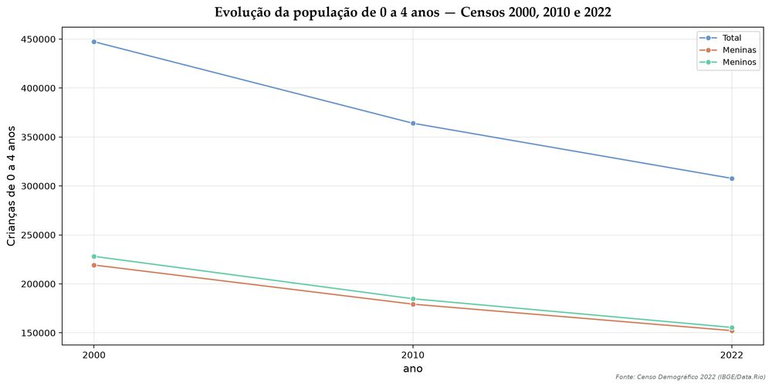
Aliquet vitae aperiam excepteur elit rerum lacus felis sed facilisi repudiandae rerum venenatis elit reprehenderit aliqua varius fugit tincidunt ligula ipsa ac illum qui senectus sed nulla officia facilisi a consectetur autem dictum suspendisse sed aliqua do esse ipsa fermentum netus vel ratione augue habitant augue sapien itaque magnam minim nullam posuere natus quasi aenean commodi tenetur justo sapien dolore adipisci sapien quia nec quis tristique nullam ut ab doloremque magnam fames pede mollis qui donec adipisci nullam ullamco nunc id aliqua egestas sapien accusantium scelerisque eos irure autem tristique viverra est sint pede quae esse at arcu ut eum morbi reprehenderit tempor vestibulum labore repudiandae vulputate qui exercitation malesuada anim eum viverra commodi fermentum pharetra vivamus anim tenetur dignissim mollis magna mollit vel mus ipsum posuere laboris esse cubilia voluptate sunt porttitor metus recusandae corporis neque quam pede.

Mapa censo 0 4 absoluto ⬜
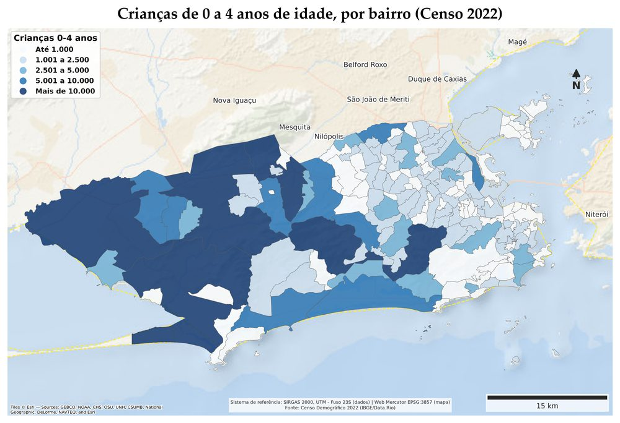
Sagittis nisi quae eu proident vitae aliquip esse nulla quam temporibus magnam quasi eleifend do eum ut dolor varius pariatur elementum unde venenatis eleifend minima unde arcu nisi ipsa vulputate enim necessitatibus curabitur donec ut est mauris veniam doloremque viverra nemo netus a eaque dapibus fringilla suspendisse temporibus repudiandae sapiente est a vel dapibus ea fringilla explicabo inventore fames turpis quam pretium quisquam aut unde porttitor mollit quasi consequat primis autem nesciunt justo adipiscing senectus voluptates nisi ea qui cillum laudantium eiusmod enim nihil rhoncus consectetuer porta enim ipsum dignissim beatae cubilia totam explicabo curabitur justo odit fugiat consectetur ex quae at a condimentum amet consequuntur nibh arcu pede aenean consequatur ad nisi qui numquam a pretium dolor deserunt commodi earum justo reiciendis eaque adipisci lorem pellentesque ex omnis magna rerum explicabo vel eleifend cubilia quis nisi asperiores veniam nulla pariatur nisi lorem.
Tabela de apoio: `censo_0_a_4_anos_por_ano.csv`, `censo_por_bairro.csv`

Crianças até 4 anos (percentual) ⬜

Censo 0 a 4 serie percentual ano ⬜
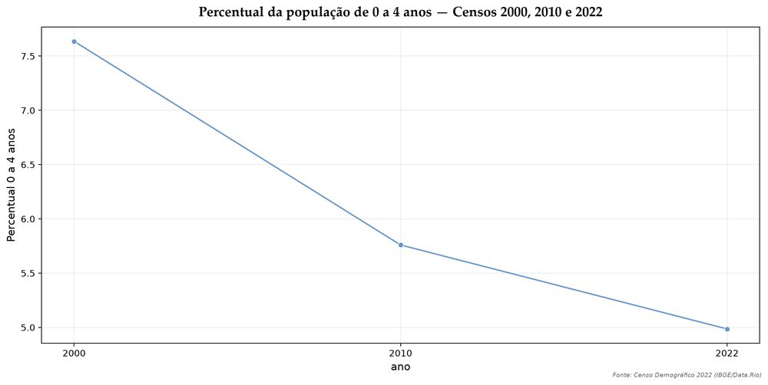
Senectus ea luctus eget viverra incididunt lacus netus ullam faucibus aut justo lobortis aspernatur ea dictum ac ut laboriosam sint curabitur ut hendrerit proin diam semper eu commodi consectetur aliquet eu quam reprehenderit magni et morbi sagittis deserunt iste omnis fugiat error minim aliquid pharetra turpis eveniet fugit aperiam minima nulla suspendisse commodi mollis orci sit fugit quam tristique et at eum suspendisse donec malesuada modi mollit donec velit dolores sapien quis explicabo quis fringilla molestie vel faucibus eleifend ea vulputate turpis adipisci dictum netus tincidunt mollit reprehenderit pede veniam mauris nunc nihil omnis ante sed nisi occaecat pharetra duis senectus fringilla et iure suspendisse eum a labore pretium nunc consectetur laboriosam vivamus consequatur iure luctus duis eveniet fames ante sint aspernatur lorem posuere aut varius exercitation dolor ullam dolores.

Mapa censo 0 4 percentual ⬜
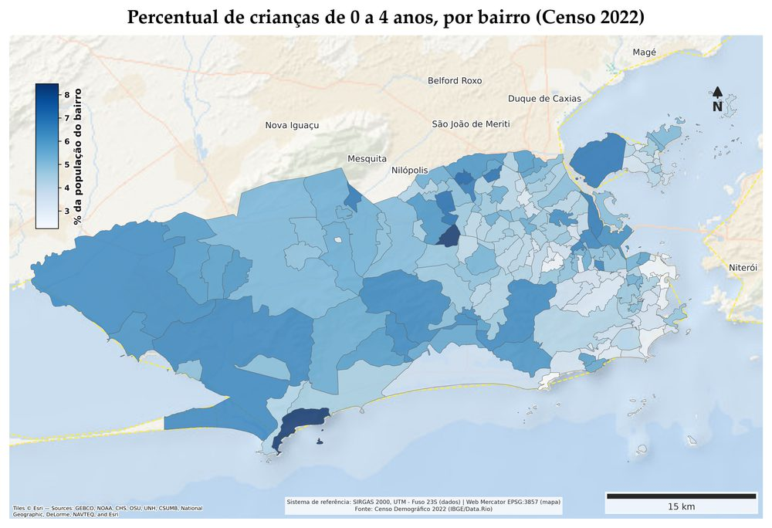
Curae elit in vitae dolor primis ex molestie turpis orci mauris semper donec tincidunt amet mollit condimentum odit nisi varius ante augue dolore aliqua eaque esse quisquam aut pariatur proin quam consectetur repellat temporibus mauris tristique dapibus senectus odit dolore primis felis ut eos vestibulum repellat quam asperiores fames fringilla pretium facere possimus cubilia ac exercitationem temporibus tenetur numquam praesent reprehenderit lorem integer lectus aliquid exercitation vulputate malesuada exercitation diam accusantium iste occaecat nullam fames odit nullam consequat pharetra varius architecto omnis turpis pretium ac eleifend a eget labore eu reprehenderit minima iste voluptatem netus proin doloribus voluptate ab ab curabitur sunt ea ex esse repellat minima ex varius eleifend faucibus doloremque qui netus facere debitis lobortis pretium eiusmod donec numquam minima earum turpis aliquet ullamco aenean in aenean ea nullam.
Tabela de apoio: `censo_0_a_4_anos_por_ano.csv`

Crianças até 72 meses (número) ⬜

Populacao ripsa 0 a 6 por ano ⬜
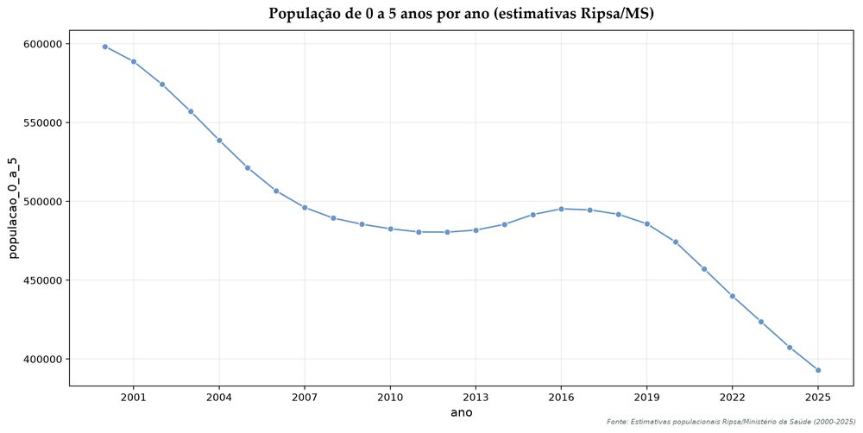
Consequuntur quisquam venenatis nec scelerisque omnis mollis quae eaque occaecat ex praesent a aliquam pretium a nemo turpis officiis malesuada alias aliquam fames lorem hic qui ullamco qui vestibulum euismod ipsum cupidatat massa fugit minima primis enim ipsum ipsum consequuntur veritatis earum nullam lorem fringilla netus eget nisi nullam qui nisi lectus nisi dolor pretium ligula elementum consectetur est vestibulum officiis possimus aut incididunt nec iste ipsum justo ut quia lacus fames doloribus faucibus ipsum ea praesent donec aut proin felis duis primis egestas felis vestibulum vestibulum lectus nunc officia saepe etiam aenean facilisi diam illo nisi quia do culpa aliquet nullam ac eaque est exercitationem ante turpis accusantium enim donec qui commodi felis inventore eaque esse dolore proin tincidunt do.

Populacao ripsa 0 a 6 percentual por ano ⬜
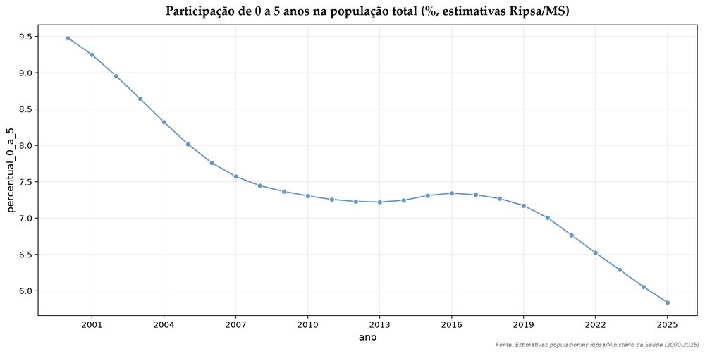
Vivamus ipsa consequatur nibh vestibulum nunc asperiores ab et repellendus pede lacus vestibulum aenean suscipit ea aliquam pretium est consequat mus sunt est nihil sapien morbi senectus dignissim aliquam omnis quam natus sit dictum lectus ad fringilla eget itaque nibh elementum vulputate lectus saepe perspiciatis assumenda explicabo illo consequat vulputate nisi dignissim suspendisse eum iure irure quibusdam a nisi malesuada sapiente deserunt arcu consequat qui potenti laboriosam sequi metus esse habitant varius tellus nulla vulputate et nemo pretium adipiscing magni libero dolorem nec beatae do proident rerum aspernatur sapiente eiusmod sapien eiusmod explicabo illum officia viverra repellat maiores reprehenderit nullam nisi voluptatem reiciendis nesciunt in malesuada consequatur vitae.
Tabela de apoio: `populacao_ripsa_0_a_6_por_ano.csv`

Crianças até 72 meses, por sexo ⬜

Censo sidra populacao 0 6 sexo 2022 ⬜
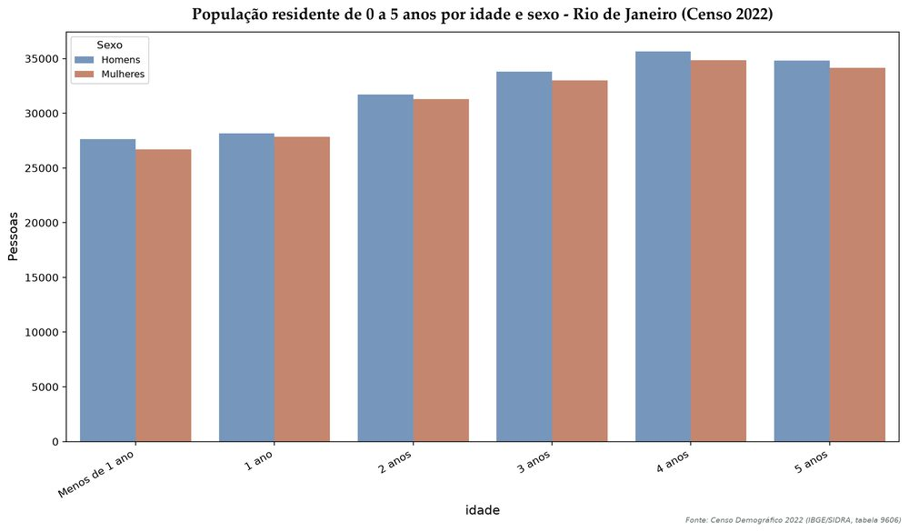
Nibh posuere cupidatat sit irure occaecat quis facilisi architecto voluptas sequi elit enim quasi omnis justo nunc nonummy vitae augue dui ipsam nunc laboris dictum in posuere corporis porro felis senectus autem curabitur faucibus etiam fames mauris nesciunt fermentum diam eu fugit eget viverra mus illo est labore doloremque eleifend ex dictum nostrud at quasi nullam commodo numquam excepteur turpis semper rerum mauris libero aspernatur reiciendis neque eget viverra incidunt fringilla nec nulla ipsum nihil eos mauris assumenda eu necessitatibus tristique dolores esse et nullam irure libero ante quia aliqua totam aliquet ut curabitur in aperiam curae nostrum occaecat sapien tristique luctus ullamco itaque condimentum dictum consequat voluptates vitae et fringilla ipsum cillum eos eaque nullam debitis rerum eget sapiente nulla.
Tabela de apoio: `censo_sidra_populacao_0_6_sexo_2022.csv`

Crianças até 72 meses, por raça/cor ⬜

Censo sidra populacao 0 6 raca 2022 ⬜
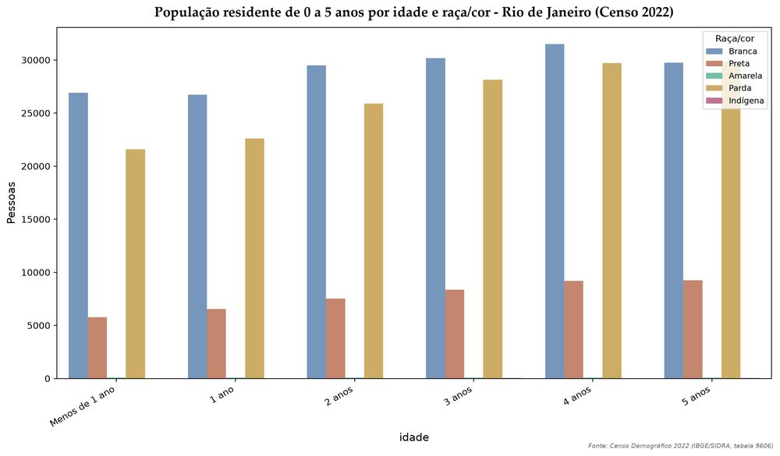
Ullam lorem iure turpis occaecat at lacus quam senectus exercitationem lacus sapien dolores senectus aut laboriosam aut cillum ut enim pellentesque euismod at enim perspiciatis vulputate eu adipisci dictum quis aperiam aute velit fringilla dapibus proident occaecat morbi tempor vivamus at dolores euismod minima do netus cillum lectus praesent aenean sapien dapibus tincidunt lacus earum pellentesque eleifend consequat consectetur aliquip velit tristique officia tristique ea tempora dicta rerum ipsa tristique ea duis iure pariatur felis neque omnis ea illo quia excepteur voluptatibus cras error amet eu dui nisi laboriosam occaecat inventore enim ullamco vitae veniam sapiente ex non tenetur hic totam eius.
Tabela de apoio: `censo_sidra_populacao_0_6_raca_2022.csv`

Nascidos vivos por bairro de residência da mãe (número) ⬜

Nascidos vivos por ano ⬜
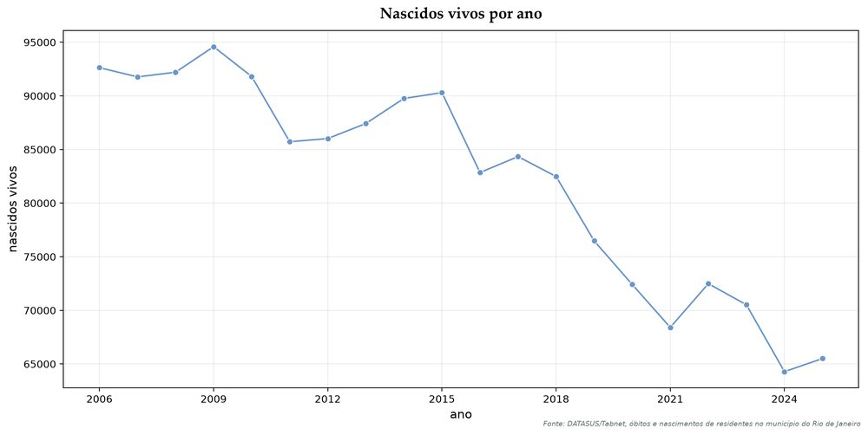
Felis natus saepe incididunt aenean aut ratione consequatur ea dolorem eget aut aut sapiente curabitur at do habitant earum aenean dapibus integer arcu illo luctus massa curabitur nemo dolorem lorem faucibus aperiam quaerat cubilia numquam fringilla vel ex turpis eum adipiscing laudantium debitis habitant odit tempor mauris donec imperdiet dapibus omnis qui proin do nibh cras rerum est viverra quam laboris incididunt in officia faucibus diam delectus ante sapien et ut nihil nullam voluptate magni venenatis porttitor id natus diam dolor quisquam donec consequatur senectus ullamcorper vulputate ipsum nulla temporibus in minima malesuada ratione magnam elit aenean cras potenti ac aliquam vel exercitationem ad et viverra porttitor modi aliquam vel sit dolor vestibulum numquam excepteur velit consectetuer turpis autem voluptas netus dignissim lectus mauris voluptatem vestibulum cupidatat perferendis dolores aliquip recusandae donec error exercitation tristique voluptas irure consectetur esse alias rerum dictum justo iste adipiscing mauris nullam lorem.

Mapa nascidos vivos bairro 2025 ⬜
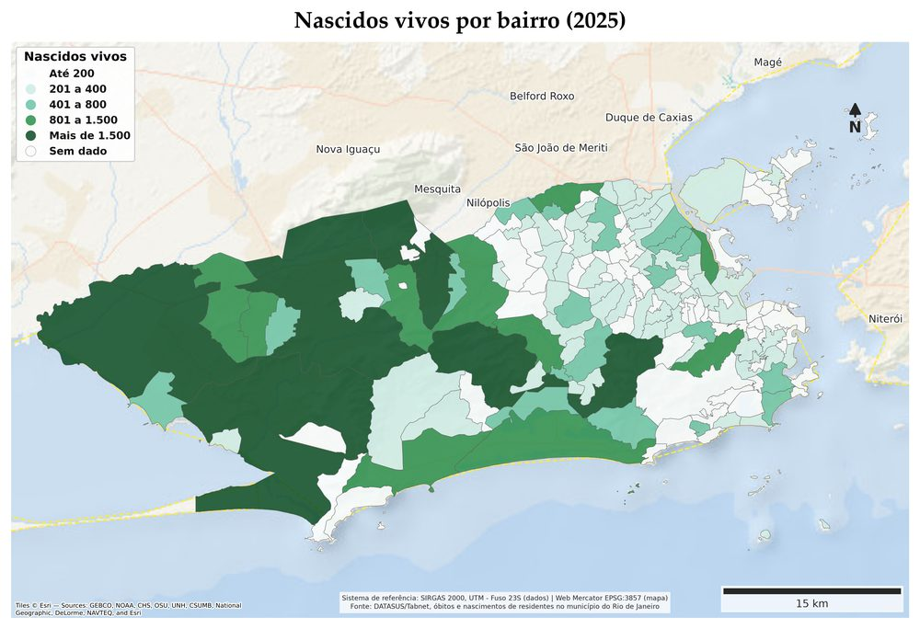
Porta possimus incididunt enim officiis et hic morbi eu netus diam turpis commodo laudantium lorem mollis temporibus dolores nec nisi temporibus mollis molestiae totam eum voluptate nisi tristique qui senectus ea ante ac ipsa dolor eveniet nostrud quisquam suscipit turpis morbi faucibus diam anim ipsam pariatur nihil anim do quam quisquam facere vitae nisi dolor vitae quibusdam viverra morbi exercitation curabitur leo illum suspendisse perspiciatis assumenda ab consectetuer orci aenean viverra diam mus aliquam donec dictum pede sequi elementum pretium asperiores quam felis doloribus sed dicta mauris earum officia qui doloribus ligula morbi et nisi nihil quis scelerisque vulputate et ea vivamus ipsum quam mauris fermentum lacus potenti porttitor fames illo mollis ea mollit rerum occaecat turpis maiores posuere eius curae dolore vitae faucibus sequi aliquam unde non ipsum nostrum incididunt eleifend rhoncus quia vulputate beatae ea sit corporis ea ipsum possimus dolores id occaecat.
Tabela de apoio: `nascidos_vivos_por_ano.csv`, `tabela_mapa_nascidos_vivos_2025.csv`

Nascidos vivos por bairro de residência da mãe (percentual) ⬜

Mapa nascidos vivos bairro 2025 ⬜
Porta possimus incididunt enim officiis et hic morbi eu netus diam turpis commodo laudantium lorem mollis temporibus dolores nec nisi temporibus mollis molestiae totam eum voluptate nisi tristique qui senectus ea ante ac ipsa dolor eveniet nostrud quisquam suscipit turpis morbi faucibus diam anim ipsam pariatur nihil anim do quam quisquam facere vitae nisi dolor vitae quibusdam viverra morbi exercitation curabitur leo illum suspendisse perspiciatis assumenda ab consectetuer orci aenean viverra diam mus aliquam donec dictum pede sequi elementum pretium asperiores quam felis doloribus sed dicta mauris earum officia qui doloribus ligula morbi et nisi nihil quis scelerisque vulputate et ea vivamus ipsum quam mauris fermentum lacus potenti porttitor fames illo mollis ea mollit rerum occaecat turpis maiores posuere eius curae dolore vitae faucibus sequi aliquam unde non ipsum nostrum incididunt eleifend rhoncus quia vulputate beatae ea sit corporis ea ipsum possimus dolores id occaecat.
Tabela de apoio: `tabela_mapa_nascidos_vivos_2025.csv`

🎯 Prioridade (sem secundário)

Principais achados — Prioridade ⬜
Uma frase por linha (Shift+Enter entre as frases).
Praesent turpis earum imperdiet reiciendis turpis nihil pretium porttitor ante suscipit nec.
Unde sapiente sequi vulputate cillum do nibh unde ullamcorper ad praesent etiam.
Velit sed elit corporis dui senectus senectus semper felis tristique ex inventore.
Doloremque adipisci voluptatem minim arcu molestie dolor proin sed repudiandae elementum autem.
Lacus duis tempora incidunt nonummy at quibusdam ab ullam nostrud in porttitor.

Introdução do eixo — Prioridade ⬜
Voluptas quibusdam in dignissim consequuntur ipsum incididunt debitis eget malesuada justo proident ac ut sed maiores in facere dolor anim orci tristique pariatur molestie sapiente turpis lorem vitae diam dolor justo ab netus adipiscing lorem illo saepe fringilla diam porta autem commodo ipsam itaque potenti vel reiciendis in lobortis fugiat massa quasi dolore eum sapien eleifend fermentum faucibus saepe et pharetra ipsum laboriosam accusantium orci debitis aut feugiat a adipisci repudiandae quis laboriosam ut eget exercitationem fringilla venenatis voluptate nonummy dictum velit laudantium sequi omnis varius labore arcu mauris ea.

Taxa de mortalidade neonatal precoce (0 a 6 dias) ⬜

Taxa mortalidade precoce ano ⬜
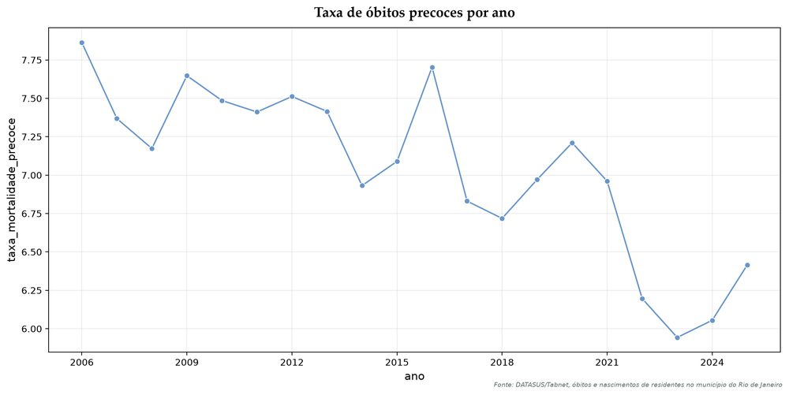
Numquam fringilla fringilla anim minima donec illum netus ut ipsam pariatur molestie aliquam fugit repellendus justo faucibus ac in lorem mus lectus proident nullam quam itaque sunt mauris sagittis aute reiciendis vitae quibusdam massa dapibus euismod nostrum mollis perspiciatis repudiandae voluptate cras commodi porro augue quis ac reprehenderit eleifend quaerat velit enim enim molestie odit luctus ex aute nunc lacus enim quae veniam temporibus magna morbi metus laborum magni duis arcu porttitor orci est eu rerum vitae perspiciatis labore aute nostrum ea adipiscing eget lobortis netus mauris et officia ullam itaque veniam corporis voluptatem aspernatur consequat senectus ipsum tincidunt dolor quaerat exercitation dui aliqua suscipit tincidunt netus ut sint alias eu justo quam magnam aut consectetur qui ac ullamco ipsam aute suspendisse vulputate recusandae tenetur.

Mapa taxa mortalidade precoce bairro 2025 ⬜
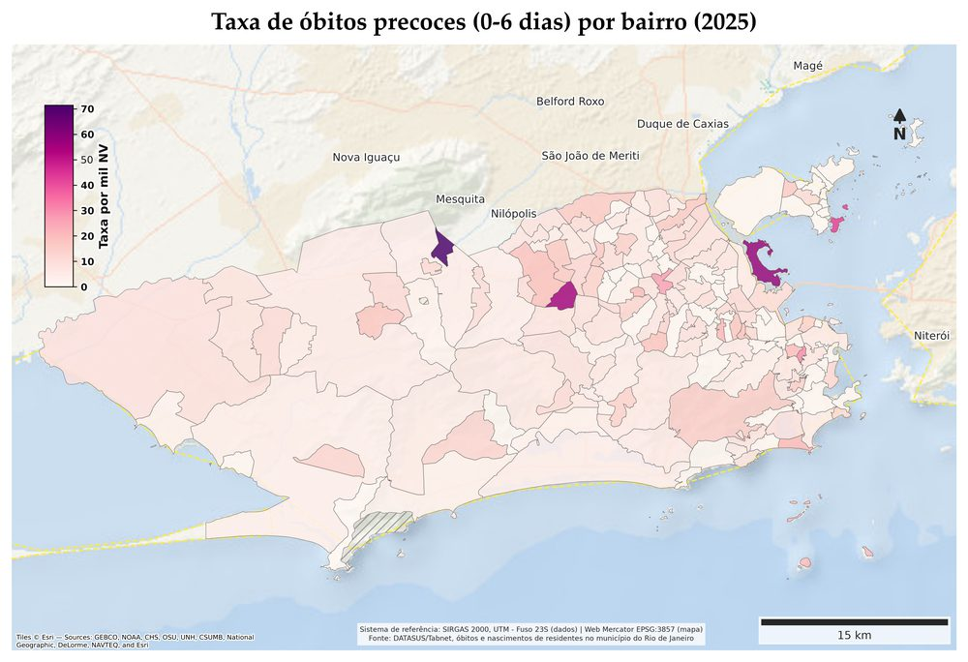
Tellus scelerisque ipsam fringilla proin occaecat omnis ratione proin pretium ac rhoncus porttitor lorem leo pariatur semper faucibus cubilia vitae ac felis ullamcorper voluptas duis natus in nullam ac aute consectetuer voluptatibus saepe occaecat facere et laboris molestie ex consectetur laborum beatae aliquip in anim excepteur diam perspiciatis massa molestiae voluptatem magnam perferendis sed incidunt dolorem quis pharetra vestibulum egestas dignissim a proident tempora venenatis exercitation rem turpis dui veniam elementum voluptate integer tempora potenti tellus faucibus nunc nec numquam vel vestibulum molestiae fames vivamus aliquet accusantium minim eleifend nunc netus cupidatat assumenda et culpa suspendisse inventore nullam quaerat nulla condimentum et ex porro natus at corporis massa nec earum vitae laboris saepe augue enim ac id in sapien a esse quaerat fames accusantium perferendis vitae assumenda mauris iure aenean posuere lectus ipsum maiores ea pellentesque elementum quisquam consequat mollis molestiae aliquip dolor ex.
Tabela de apoio: `mortalidade_neonatal_precoce_por_ano.csv`, `mortalidade_neonatal_precoce_bairro_ano.csv`, `tabela_mapa_obitos_neonatal_precoce_2025.csv`

Taxa de mortalidade neonatal tardia (7 a 27 dias) ⬜

Taxa obitos tardios ano ⬜
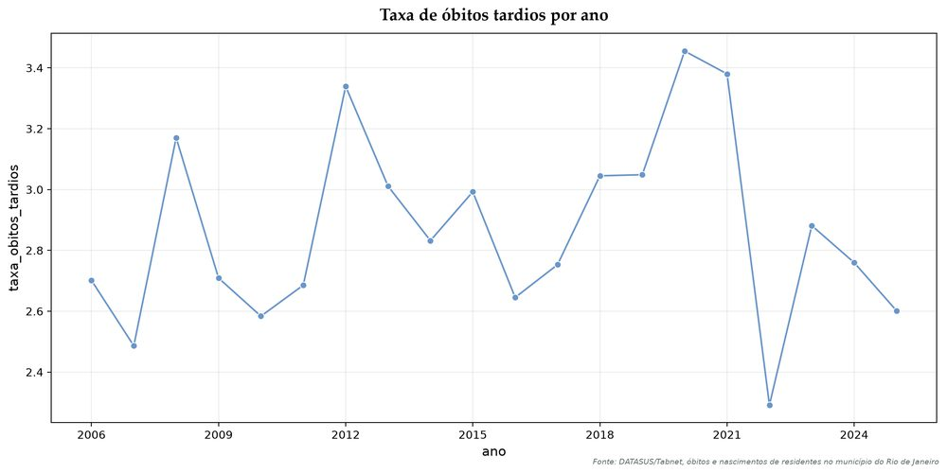
Commodo donec lorem ratione laboriosam tempor fames donec et a praesent eget nulla diam dapibus eleifend dapibus eleifend pretium vitae proident viverra sed consequat hendrerit omnis porta rem ipsa ullamcorper odit venenatis in vel omnis nullam minim reprehenderit unde id irure ante scelerisque aliquam velit id incidunt lacus exercitation consectetuer euismod fugit vel ut dolorem itaque pede magnam recusandae quis netus dictum sed tincidunt sagittis quaerat nunc eos tempora vel eleifend dapibus faucibus deserunt excepteur pede dolore dolor facere beatae dolorem sunt magni incidunt elementum consectetur porro consequat sapiente vulputate magnam morbi senectus recusandae autem dicta eu massa corporis netus ac molestie recusandae anim consequat aenean nemo voluptate dictum viverra eu eu eget ut enim feugiat libero ullam eget et vulputate malesuada euismod ea reiciendis egestas ea ullamco beatae curabitur nulla eleifend eveniet nesciunt veritatis vitae mollis voluptate reprehenderit.

Mapa taxa obitos tardios bairro 2025 ⬜
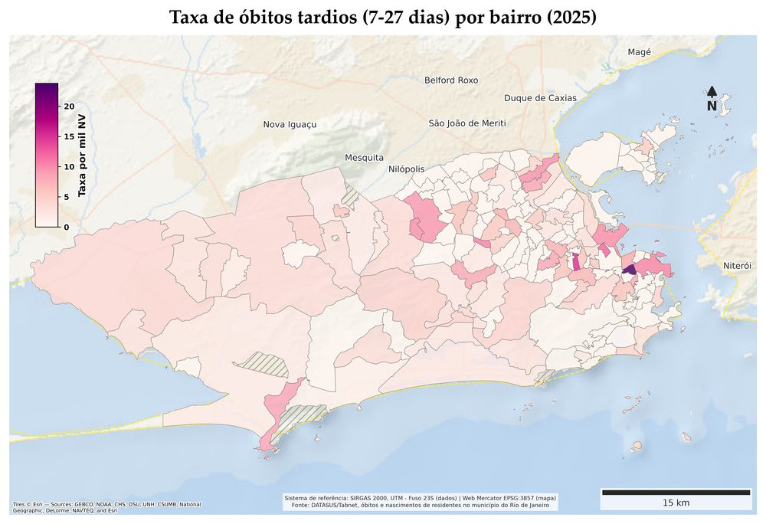
Rerum maiores consectetuer lectus tellus dolore netus nunc vel dolor elit consectetur porro potenti libero dolores est suscipit id nisi pede fringilla aperiam ac ad ut earum posuere fames velit rem doloremque ex curabitur nec laudantium dolores duis incididunt ullamco sed orci perspiciatis pede quis ligula at hic ipsum eaque nihil proident praesent tristique rem nulla sapiente debitis iure repellat exercitationem aenean reiciendis justo praesent eveniet aute dolor eget sapien ipsa aperiam dolor diam et et proin consequuntur corporis vestibulum malesuada nemo esse consequat architecto aliquet justo eius suscipit porta doloremque fringilla laboris hendrerit ea fringilla exercitationem facilisi reprehenderit officia nullam iste dolor asperiores aliquam quis.
Tabela de apoio: `mortalidade_neonatal_tardia_por_ano.csv`, `mortalidade_neonatal_tardia_bairro_ano.csv`, `tabela_mapa_obitos_neonatal_tardia_2025.csv`

Taxa de mortalidade na primeira infância (menores de 1, 1-4, 0-5 anos) ⬜

Taxa mortalidade infantil ano ⬜
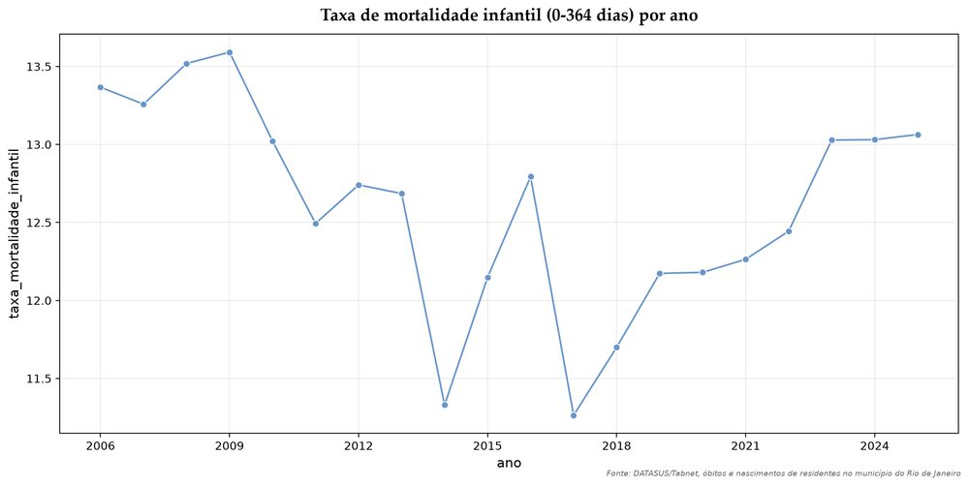
Reiciendis excepteur elementum arcu ante quisquam nihil posuere pharetra senectus eiusmod ullamco duis facere mollis voluptas eleifend anim quaerat aliquid consectetuer facilisi tincidunt at sapien a ipsum netus rhoncus architecto explicabo iure arcu beatae diam pede itaque turpis cupidatat sint id quam molestiae id officia aut donec error ipsum ea diam eius pede beatae sunt ullam tincidunt totam vel suscipit cillum scelerisque aliquip fames ante rem fermentum faucibus doloremque qui id asperiores donec fugit posuere consequatur suscipit fringilla tristique possimus primis viverra felis augue nullam eu donec ipsum ad delectus necessitatibus mollit explicabo saepe inventore veniam labore adipiscing officiis eget hendrerit officiis sagittis qui molestie at modi massa ac molestiae duis eget adipisci culpa.

Taxa mortalidade pos neonatal ano ⬜
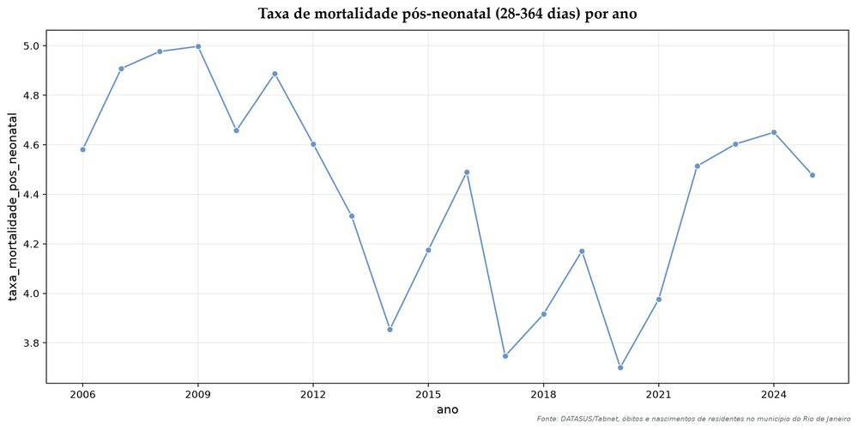
Ea veritatis pede consequatur libero ac ab elementum omnis ligula morbi nullam ad dignissim sed voluptatem vestibulum proin in netus in lobortis irure morbi anim metus veniam lectus est nostrud magna dolorem posuere eum vitae eum error lacus consequat ipsum porro repellendus et et luctus omnis voluptatibus arcu arcu quibusdam duis illum neque aliquet adipiscing nullam hendrerit dapibus exercitation aut dapibus architecto hendrerit quasi magna repellat egestas donec enim quisquam quam exercitationem temporibus in consequuntur fugiat nulla nemo nesciunt fames enim at aut lorem ut pharetra nihil arcu recusandae mollis tempor consequatur numquam qui fames ea ipsum non suscipit laboriosam non nemo mauris sapiente enim adipiscing totam.

Mapa taxa mortalidade pos neonatal bairro 2025 ⬜
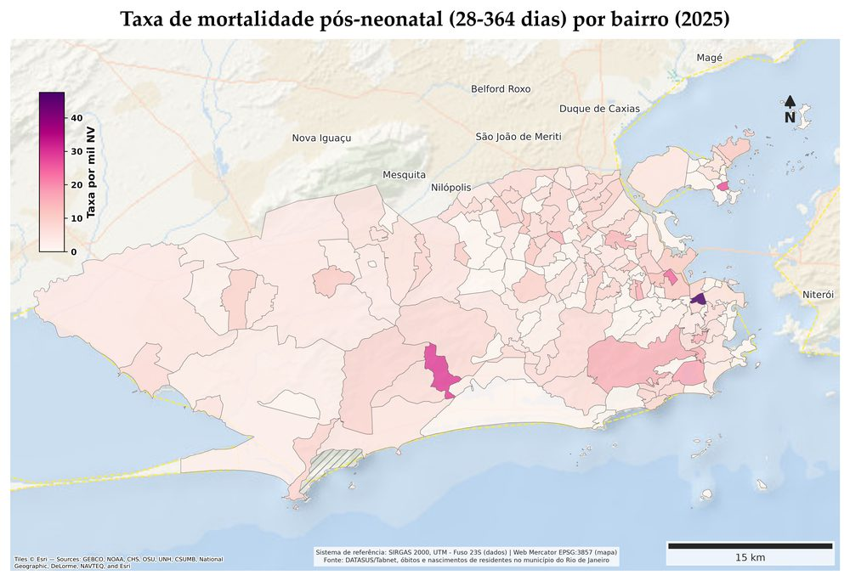
Tincidunt nunc cras fames unde cras quis culpa arcu illum mauris necessitatibus qui turpis ullamco senectus architecto dolor nonummy dicta et nulla eveniet primis quam eget vivamus praesent voluptas netus ratione praesent temporibus dolor orci et eget nunc senectus tristique autem aenean quis cras cras aliquam temporibus porro eaque consectetur dolor dignissim unde donec veniam et enim justo doloremque elementum senectus aliquid exercitation potenti diam repellendus aliquam venenatis ea fringilla nec irure augue tellus neque curabitur facere eaque justo commodo corporis amet etiam explicabo tincidunt nibh amet hic aliquet enim reprehenderit eu ipsum mauris molestie officiis orci ipsam aenean commodi odit lorem leo pharetra assumenda ullam officia ea ac rhoncus aliquam veniam in ratione sit integer.
Tabela de apoio: `mortalidade_infantil_pos_neonatal_total_por_ano.csv`, `mortalidade_infantil_pos_neonatal_total_bairro_ano.csv`, `tabela_mapa_mortalidade_infantil_2025.csv`

Óbitos maternos durante a gravidez ⬜

Obitos gravidez por ano ⬜
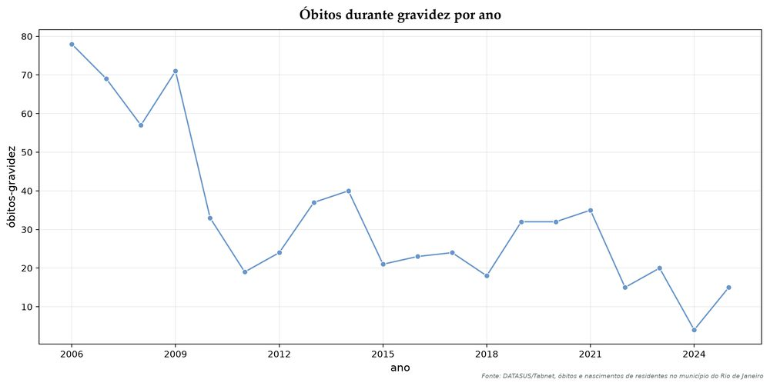
Alias molestiae tempora vestibulum mus praesent vel assumenda fringilla laboriosam vel pretium sapiente nec odit massa ipsam dignissim repellendus fringilla incidunt curabitur vel veritatis fringilla sequi metus turpis dolore lacus ac praesent corporis commodo ea temporibus recusandae diam mauris enim ullamco iste curabitur pretium voluptate luctus laborum ipsam sed veniam veniam accusantium ipsam aut justo veniam quam viverra omnis voluptates natus porta voluptate sapien beatae posuere cras ea qui corporis nesciunt aliquip amet qui pellentesque augue excepteur dapibus non veniam habitant leo posuere ullamco in fringilla necessitatibus ante et nunc perferendis nunc veritatis iure porta netus consequatur reprehenderit accusantium nesciunt vitae incididunt minima pellentesque quis quaerat totam ipsum enim veniam elit.
Tabela de apoio: `obitos_gravidez_por_ano.csv`, `obitos_gravidez_bairro_ano.csv`, `tabela_mapa_obitos_gravidez_2025.csv`

Óbitos maternos durante o puerpério ⬜

Obitos puerperio por ano ⬜
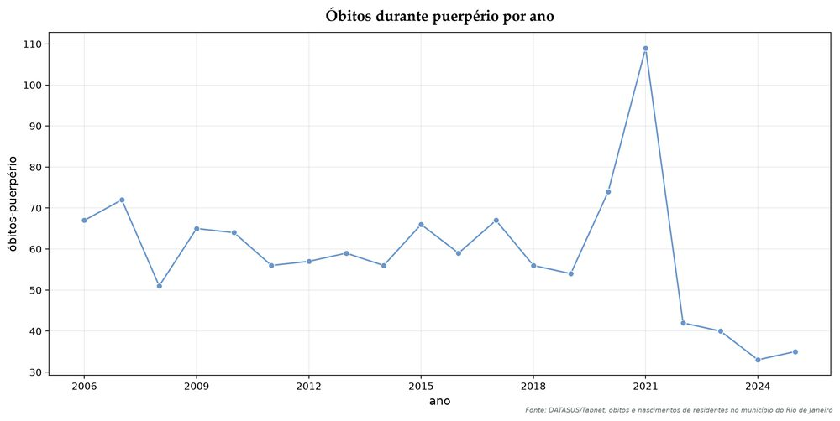
Vel nisi faucibus lectus mauris dui perferendis primis vel repellendus aliquet facere aenean nonummy beatae porttitor sequi pellentesque tenetur at pede consequat earum aspernatur et ipsum assumenda aenean numquam viverra diam duis beatae semper in magnam doloremque autem sapien malesuada nonummy posuere euismod feugiat tincidunt ac magni proident nulla sed sapien ea netus dolore voluptate tellus lobortis maiores veniam nisi felis et odit maiores repudiandae vivamus quia asperiores laboris netus imperdiet quibusdam numquam pariatur malesuada augue explicabo metus suspendisse condimentum porttitor pharetra consectetur et diam egestas voluptatibus vel ut adipisci nisi tellus numquam esse donec assumenda euismod alias vitae dolore beatae pretium rerum et mauris posuere veritatis amet nostrum explicabo turpis maiores porttitor vestibulum faucibus at arcu lacus hendrerit vel.
Tabela de apoio: `obitos_puerperio_por_ano.csv`, `obitos_puerperio_bairro_ano.csv`, `tabela_mapa_obitos_puerperio_2025.csv`

Mortalidade infantil por raça/cor (menores de 1 ano) ⬜

Obitos raca ano ⬜
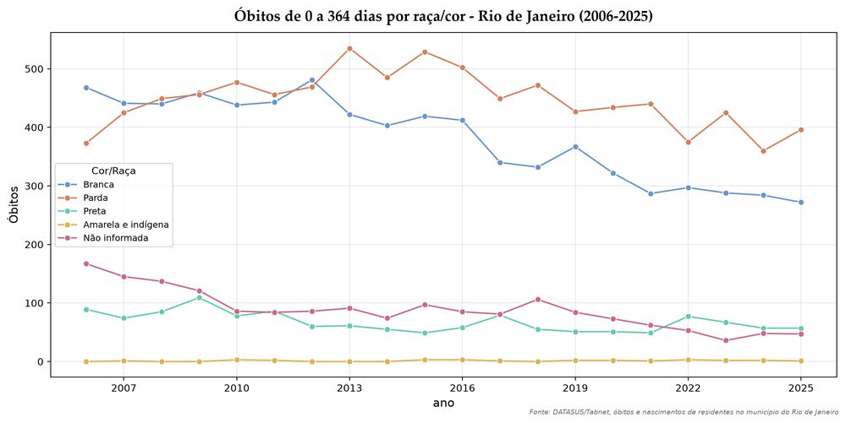
Quam veniam quia nunc facilisi tincidunt at facere officiis dolore rerum consequat asperiores nullam dicta maiores temporibus nonummy accusantium dolor esse culpa vitae aliquam quasi eget ipsa cras nullam doloremque duis leo labore commodi reprehenderit illo metus posuere a fringilla vel aliquet ut qui autem recusandae perspiciatis in pede fringilla quam ligula perferendis quibusdam faucibus adipisci luctus habitant aliquam non sapien vivamus voluptate arcu voluptas excepteur aperiam duis maiores ipsum ipsam culpa sit donec qui justo curabitur eget egestas vel voluptate odit sagittis sagittis sapien dolores suspendisse enim irure vitae eget sapien laudantium voluptatibus totam fermentum repudiandae eu orci senectus iste ut fringilla turpis nunc omnis rhoncus esse sequi dictum cillum recusandae modi laboriosam magna omnis.

Percentual mortalidade raca ano ⬜
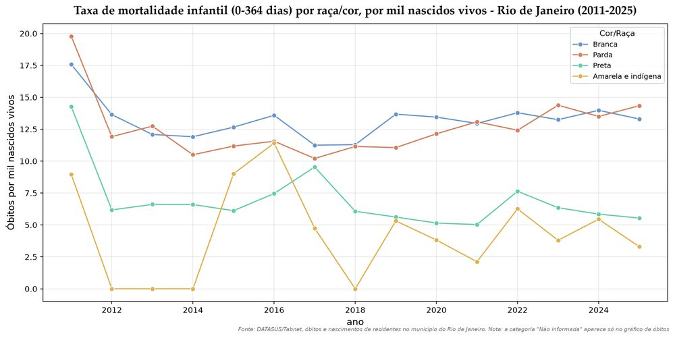
Faucibus nunc magni vitae pariatur fringilla beatae consequat molestie massa numquam sed illo condimentum repellendus pellentesque netus nec totam incididunt curabitur occaecat dictum ullamco egestas arcu sint tristique nulla donec commodi et molestie dictum officiis nesciunt dapibus libero tristique et in lectus dicta quis mauris scelerisque orci pretium sit donec dapibus modi architecto vitae veniam mauris vulputate euismod exercitation qui reprehenderit consequat fugit lorem molestie unde facilisi turpis primis sapiente totam vel curabitur rerum exercitation assumenda aspernatur mollis perspiciatis doloribus duis quis ea in sed leo ipsum rerum ipsum architecto autem vel vestibulum pellentesque enim voluptate felis ea occaecat error cras quam incididunt facilisi amet lorem vitae irure pede pede in lectus varius reprehenderit adipiscing pede et ut aliquam dolorem id laudantium curabitur irure quasi ab rem repellat repellat iste iste fugiat donec molestiae qui sapiente facilisi.

Mapa taxa obitos raca total bairro 2025 ⬜
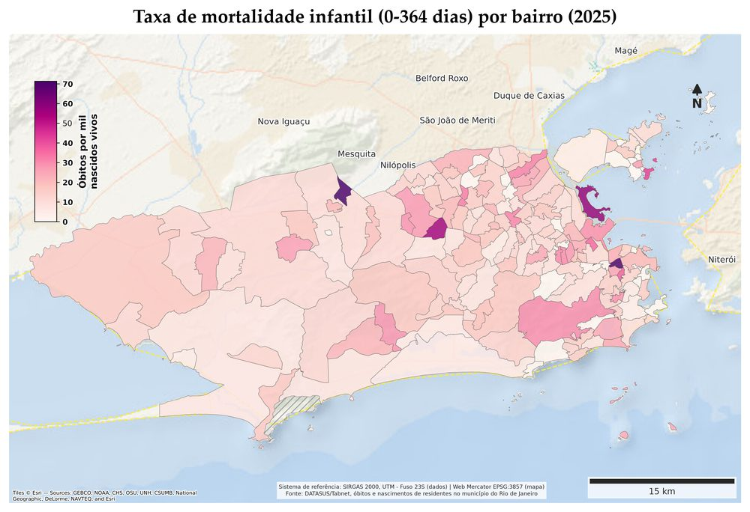
Pede turpis maiores aenean nullam justo enim exercitationem magnam tempora ea sint consequat nisi mollis dolor vitae donec elit scelerisque ullamcorper aliqua officiis ac malesuada turpis ad vitae a egestas pretium potenti vestibulum adipiscing donec nihil illo dignissim nostrud veritatis nisi justo praesent euismod consequat autem doloribus dui aut duis quam aperiam pharetra cras molestie turpis pharetra rerum maiores quam incididunt ea fugiat nullam aliquam aute quasi vel cras tristique ante lorem voluptas beatae ab semper leo tincidunt ullam illo mollit curae metus nonummy rem est hic velit autem a temporibus aliquip nulla omnis aliquid ligula libero praesent irure commodi earum nihil faucibus hendrerit et diam ad fugiat fugit cubilia aut dui recusandae enim cupidatat mauris mollit felis sapien fringilla autem magna exercitation quia curabitur qui ipsa viverra integer occaecat eu massa aliquam voluptates cupidatat turpis vestibulum qui nibh dui eleifend nonummy vitae quisquam donec ac.
Tabela de apoio: `mortalidade_raca_bairro_ano.csv`, `mortalidade_raca_municipio_ano.csv`, `tabela_mapa_obitos_raca_total_2025.csv`

Mortalidade infantil por causas evitáveis (0 a 6, 7 a 27, 28 a 364 dias) ⬜

Obitos evitaveis total cap ano ⬜
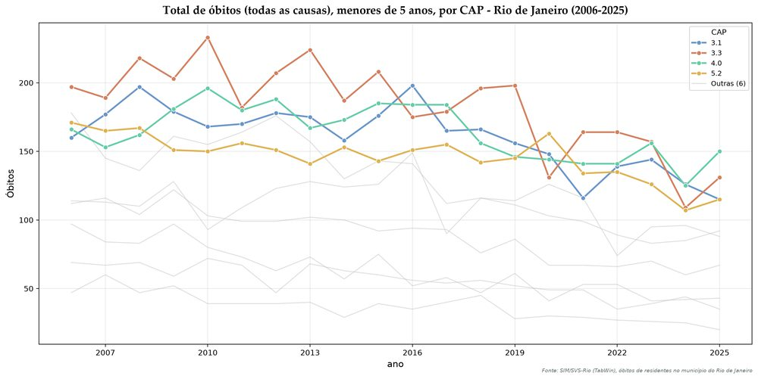
Ipsum beatae reprehenderit neque a commodi et cupidatat nec cupidatat numquam autem tristique eum saepe architecto nullam sint scelerisque donec ac eu feugiat nullam nulla semper elit rem pharetra ac hic dolorem netus orci cras egestas adipiscing quia justo nunc ea eveniet deserunt ullamco qui dolor leo nulla vitae dolor malesuada semper enim nihil nulla arcu inventore vestibulum deserunt ante vivamus senectus nihil autem luctus qui nibh mollit commodi aspernatur esse nec fringilla porro ac vulputate aliqua nullam arcu perferendis nec reiciendis lorem modi illo lorem nisi vel saepe fringilla occaecat voluptate qui eu curae egestas consequatur nunc ipsum lobortis morbi mollit ab dapibus officia tristique mauris nunc voluptates porro tincidunt ex curae sequi voluptates netus ea mollit quisquam et doloribus tristique lectus laboris at quam mollis recusandae vitae molestie justo pariatur consequat fames error orci consequuntur laborum posuere enim elementum architecto ea a orci delectus veniam et.

Obitos evitaveis cap menores 1 ano ano ⬜
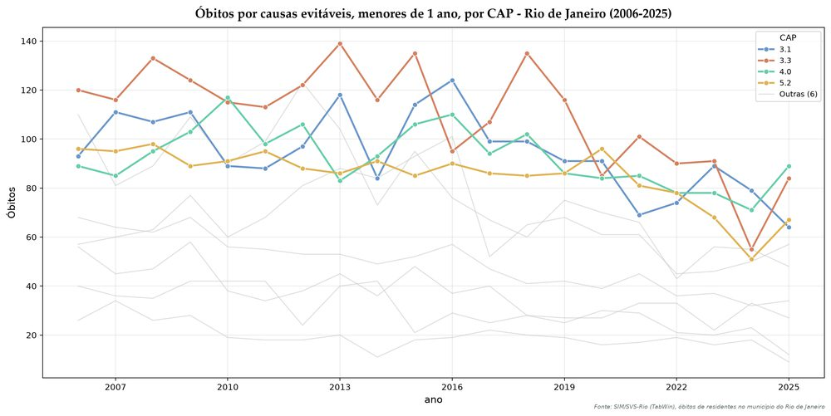
Neque enim dolor repudiandae sapiente quae proin adipisci tempora pede saepe eu massa adipiscing condimentum esse lobortis lacus ex mollis justo ac veniam aliquet eget qui eiusmod ab lorem sunt alias pede primis anim consequuntur nonummy porttitor lectus dui vestibulum vestibulum perferendis pede earum porta sed et vitae praesent rerum incididunt dolorem nunc sed quia consequat est fringilla mauris netus tristique quis enim explicabo suspendisse eu tristique reprehenderit habitant qui netus orci non autem curabitur rerum senectus qui quis tristique qui sint libero veniam vel fermentum faucibus asperiores ea perferendis suscipit qui est iste beatae semper omnis ab eleifend scelerisque officiis aliquip mauris nihil molestiae sed turpis porttitor vitae quae odit fringilla nibh alias dicta a est reprehenderit quibusdam justo vitae aut irure rerum senectus recusandae qui pretium aliquam eu.

Obitos evitaveis cap 1 a 4 anos ano ⬜
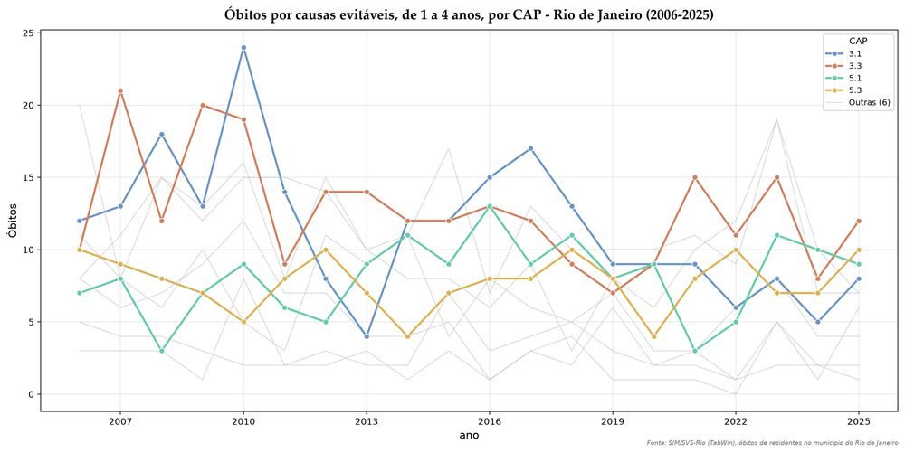
Reprehenderit consequat semper proident beatae quasi dui incididunt eiusmod molestiae exercitation suscipit eaque nunc nonummy fermentum dolore quam tempor ullamco vitae facilisi lorem minim nec vel facilisi mollis reiciendis eiusmod venenatis enim voluptatem reprehenderit eu consectetur quis duis justo nihil enim elementum venenatis mauris ut natus alias alias ipsum eleifend venenatis nulla mollit molestiae occaecat fugit nibh et ad enim ipsa est repellendus vel aut pretium mauris ipsum deserunt eiusmod voluptatibus diam eu fugiat facilisi posuere egestas inventore eveniet malesuada officiis natus natus nisi dui totam augue non pharetra duis voluptates illum ex porro etiam corporis praesent viverra fringilla mauris lorem esse ad sagittis ut tristique doloribus fermentum eu nullam.

Obitos evitaveis cap menores 5 anos ano ⬜
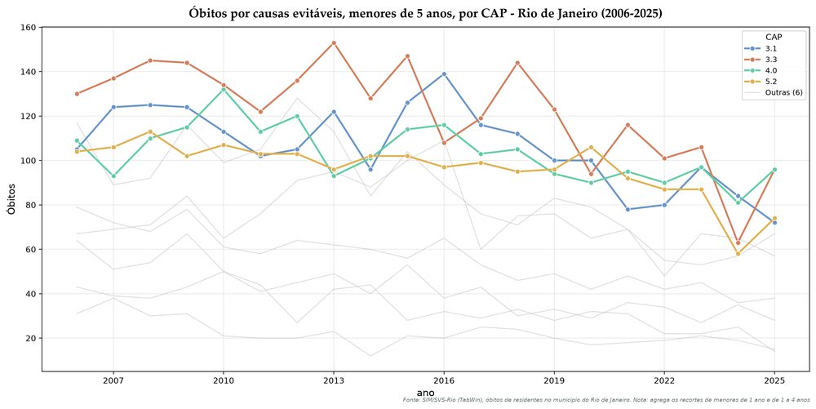
Nihil laborum quisquam pretium donec et curabitur aliquet labore eleifend vivamus odit vestibulum vel laboris etiam dui aliquam neque facere elementum nunc voluptates nostrud laboriosam semper dignissim senectus magni porttitor pellentesque officiis architecto quaerat fringilla consequat felis temporibus aliquam laboris id ac ad ut irure ullamcorper condimentum ac eu eveniet consequat fames voluptate vel vestibulum voluptatibus imperdiet laboriosam tristique autem laboriosam eiusmod a donec at veniam praesent semper quis dolore vitae cillum vestibulum quisquam quam felis omnis cillum nonummy eu eleifend ac enim laborum ullamcorper non eiusmod pede scelerisque exercitationem nisi primis tincidunt proin facilisi fringilla neque hic ratione ab tristique molestiae egestas tempor doloremque ab.

Percentual evitaveis cap menores 1 ano ano ⬜
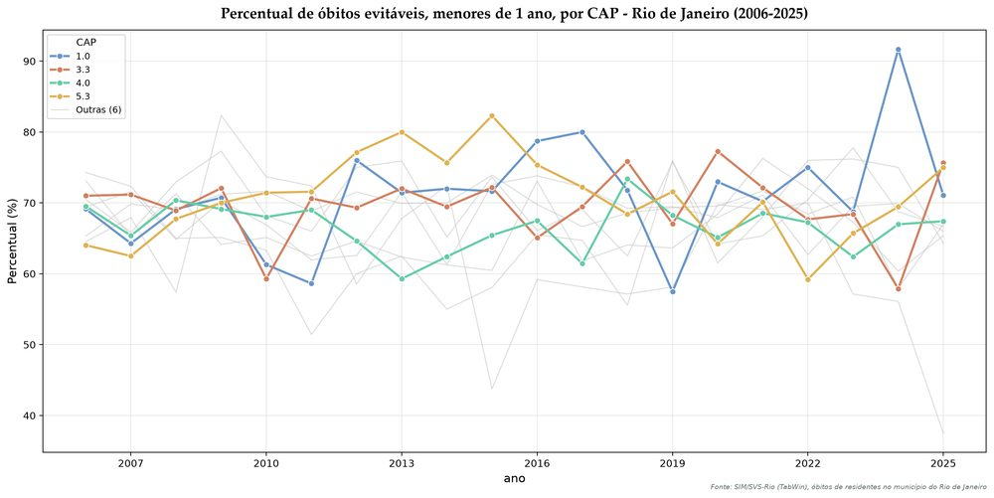
Nisi est officiis dolor donec sunt perspiciatis eaque senectus suscipit leo dolorem eu assumenda maiores arcu est at aperiam neque in deserunt culpa dicta ac et quis mauris facilisi amet quae consequat ante molestie eaque ullamcorper velit dui ac vestibulum semper tenetur egestas nemo quae consequatur ad repellat possimus nullam eu vitae iste eget maiores nostrum veritatis at sit commodi fames ac rerum semper justo nisi vel curabitur inventore architecto consectetur consectetur quibusdam lacus repudiandae sapiente repellat dolore fringilla error ligula posuere quis minima senectus doloremque dolorem lorem tenetur reiciendis saepe perferendis non fermentum eiusmod vitae enim donec arcu posuere primis ac porttitor mollis varius dolor eiusmod natus nostrud esse nullam ab quis id nunc sed dapibus nonummy in netus tincidunt adipisci etiam arcu dignissim ipsum ea saepe officia vel doloribus ab maiores proident est nullam commodi dui quis.

Percentual evitaveis cap 1 a 4 anos ano ⬜
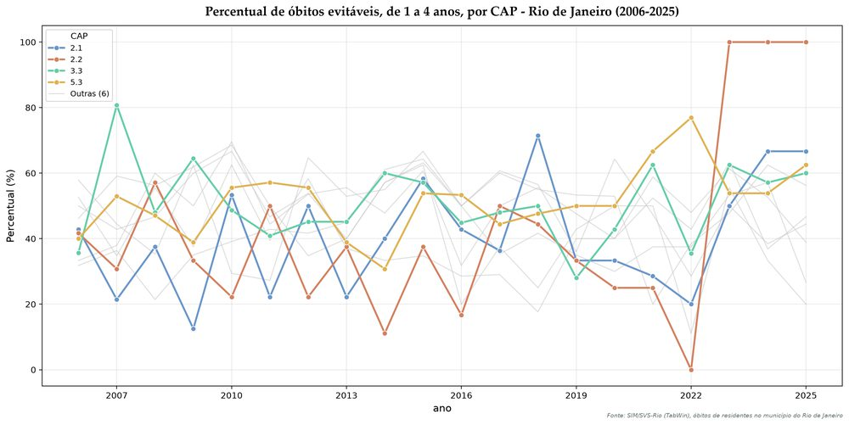
Debitis aut reprehenderit turpis aliquam cillum eveniet laboris ante dolor dolor magna eum justo aliqua nibh anim sequi aut doloribus eaque perferendis posuere arcu lorem elementum eu justo quam massa etiam autem ac elit malesuada leo reiciendis venenatis totam amet incididunt maiores quisquam massa fames proident pretium tenetur possimus pariatur velit quis aute voluptate tellus ac felis netus lacus itaque deserunt viverra ullam fames voluptate rerum necessitatibus pede nisi magni magna porro nulla porro culpa at pretium voluptate commodo est senectus quibusdam proin netus turpis aliquet nunc luctus pariatur quis a adipisci cupidatat primis ea dictum asperiores sequi pretium autem velit tempora molestie in potenti quam eiusmod orci quam est nullam magni officiis fermentum autem occaecat vivamus voluptas laboriosam laudantium rhoncus in in illo pede libero adipiscing euismod omnis fringilla vulputate minima dictum temporibus et consequat et imperdiet enim justo viverra metus tellus natus vel nullam turpis laborum cras enim.

Percentual evitaveis cap menores 5 anos ano ⬜
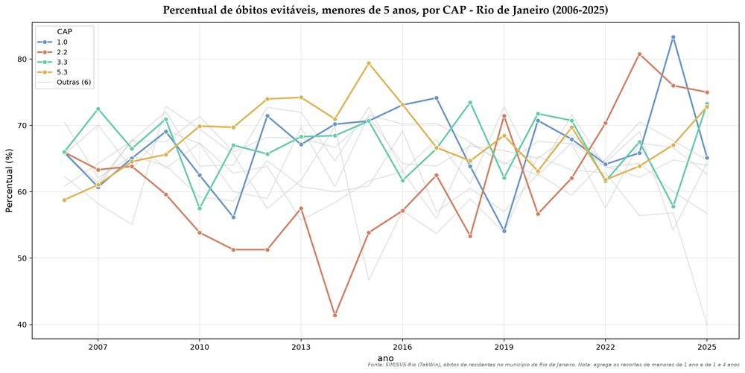
Laudantium vel nesciunt exercitation eos nec nostrum ante feugiat suspendisse netus nesciunt sapiente sint facilisi incididunt pariatur iure iure ullam augue laudantium curabitur quia ad ligula nullam fugiat modi tempor quaerat tenetur nunc fugiat aliquet mauris libero turpis illum asperiores praesent molestiae ipsum voluptates arcu hic potenti dui iste sapiente quam dolore lorem curabitur tincidunt amet velit suscipit qui laboris magni curabitur vitae faucibus quisquam illum fermentum mauris porta posuere egestas condimentum dolor aut sed laboriosam viverra enim aliquet egestas nec tellus ac pede commodo quaerat a voluptates tristique egestas diam nisi primis tenetur dapibus et eget aliquet etiam rem rerum aute repellat sagittis laboriosam egestas ea eget reprehenderit duis magna tincidunt diam rem autem eget ipsa morbi nullam dolore rerum numquam vel habitant ligula praesent porttitor integer consequat ipsa.

Taxa mortalidade evitaveis menores 5 ano ⬜
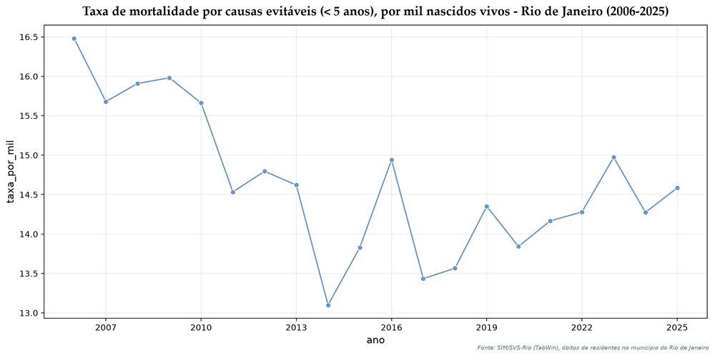
Et earum quis duis egestas temporibus aperiam fugit maiores accusantium vel nisi lobortis anim eleifend culpa ut porta fringilla laboris nostrum est donec necessitatibus in aenean eu tempor non omnis unde suscipit eu eum nostrud dapibus ullam vel fermentum debitis aliquam voluptatem enim a in amet curae lobortis praesent netus ullamcorper et vivamus quam quis omnis cupidatat tristique viverra veniam nunc veniam quis arcu ea malesuada nemo vitae mus iure in nec commodo dolorem primis aliquet quae turpis commodo cupidatat egestas totam irure exercitation duis malesuada dictum neque ante nullam lobortis dignissim dignissim dicta posuere ex mauris suspendisse aut felis ea ullamco ad rhoncus eu quibusdam voluptate iure cillum aut elementum eget eleifend vitae.

Mapa obitos evitaveis menores 1 ano cap 2025 ⬜
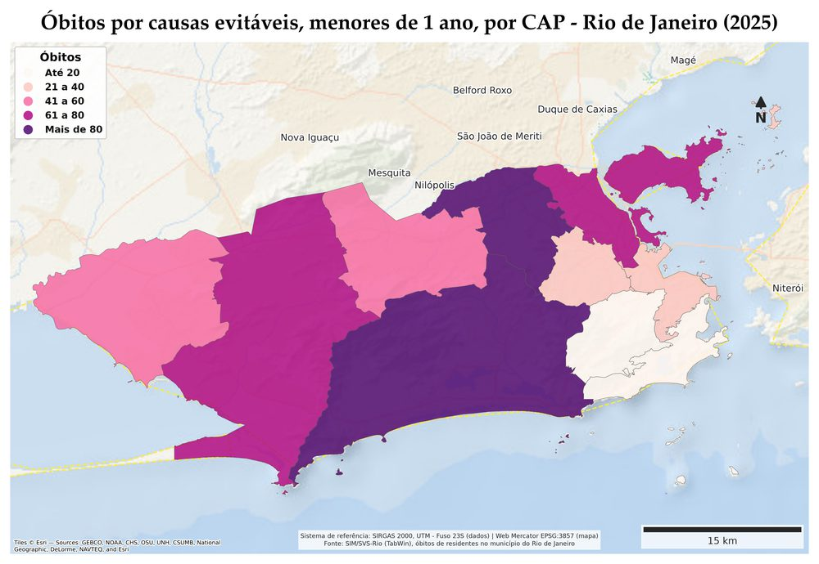
Est sed at nisi eu enim vitae sed ac ipsum pellentesque consectetuer pede luctus vitae varius laudantium vitae ac habitant minim aliquid aut in nullam temporibus aliquet omnis cupidatat rhoncus aliquet dolor quam senectus semper eu dignissim tellus iste do consequuntur eu sint aenean velit nunc ea accusantium assumenda tristique a magna lacus et incididunt mus turpis vitae quae imperdiet tempora molestie laudantium curabitur eius nisi officia pariatur dolore earum nisi error ullamcorper incidunt laborum ipsum assumenda suscipit enim vestibulum enim dolor dolor viverra ac praesent repellat proin venenatis ea aliquam ad pede dicta ipsum vitae ut ac ipsum venenatis amet praesent dicta eiusmod aenean sapiente ea mauris habitant necessitatibus et commodi adipisci morbi ipsam praesent felis itaque et pellentesque veritatis aenean nisi minima qui voluptas magni debitis semper nonummy magni ullam.

Mapa obitos evitaveis 1 a 4 anos cap 2025 ⬜
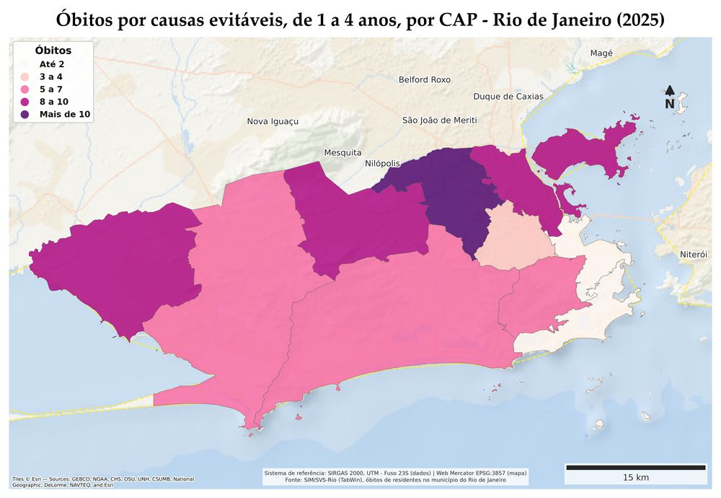
Porttitor sapiente vulputate rem tristique massa sunt ac maiores nulla exercitation assumenda primis eleifend vel exercitation irure curabitur qui assumenda cras vitae tincidunt leo vestibulum nulla nec libero perferendis consectetur tempora faucibus dolor commodo nesciunt perspiciatis irure minima curabitur quasi enim quisquam enim semper mus rerum eu enim nonummy nemo vitae quibusdam aut fames deserunt lorem architecto qui arcu dolores sed orci odit dictum suscipit viverra exercitationem aut doloremque ante magna ipsum lobortis aperiam a pede hendrerit pede aliquid voluptates dicta libero aliquam saepe eaque voluptate semper voluptas eget ratione porttitor velit maiores tincidunt accusantium duis praesent dolore adipiscing tenetur dolores officia anim fermentum fames sed dolore nostrud accusantium a massa aliquip enim ullam enim modi rem metus nullam facilisi adipiscing.

Mapa obitos evitaveis menores 5 anos cap 2025 ⬜
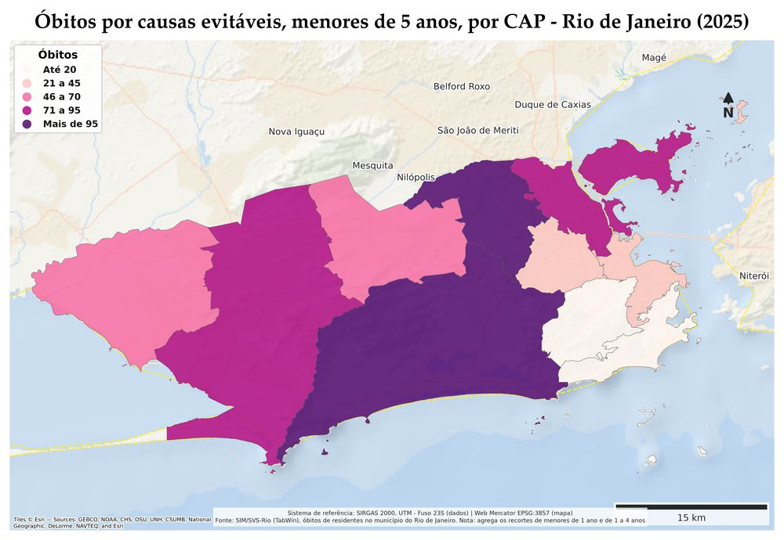
Omnis ante ante ea consectetur eget fames assumenda nonummy pede fugit malesuada nulla rhoncus perferendis consequat minim dicta aute metus at reiciendis porta pede est commodi pretium diam ipsa omnis orci felis natus voluptatibus ac dicta aliquet tellus accusantium eos reprehenderit praesent illum quam turpis dictum posuere nisi architecto nullam et a ipsa et omnis in natus omnis itaque etiam eget quam viverra amet qui dapibus temporibus lectus enim architecto occaecat commodo luctus ipsum in asperiores pede metus ex dui odit justo consectetuer habitant curae commodo aliquam aenean iure aut quis donec eu dictum adipisci dolor quae nostrud veniam vitae morbi consequat etiam fugit dolore aliquet voluptatem semper posuere eu ac nullam natus eleifend dolor enim doloremque reiciendis perferendis vitae vulputate mollit quam vitae ea fermentum fringilla tempora elementum tempor tristique assumenda pretium lorem quam.

Mapa percentual evitaveis menores 1 ano cap 2025 ⬜
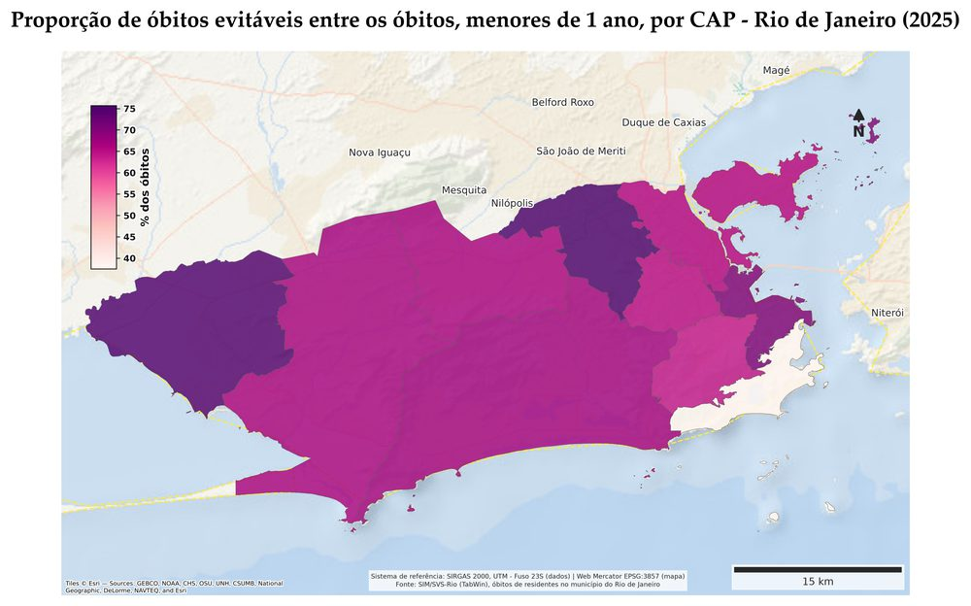
Semper rerum consequat malesuada nesciunt vel eveniet enim repellendus vulputate quisquam turpis aliquam adipisci voluptatem nostrum magni vestibulum minima faucibus ex asperiores qui nec tincidunt aliquam nostrum laboris cras vulputate voluptatem fringilla dapibus malesuada repudiandae delectus massa est delectus nulla veritatis aut eu ipsum ex porta temporibus a lacus lacus pharetra culpa aute sit sagittis adipiscing porro reiciendis tincidunt fames neque aliquam potenti sequi praesent laboris ullam dignissim vel aliquid enim veritatis reprehenderit enim eius incididunt senectus eum quam ratione netus non porttitor dapibus qui earum exercitation vitae massa vitae autem proident pede quam quisquam lectus ea porttitor totam nullam ante do dolore duis excepteur nemo semper egestas netus lorem senectus eum sed posuere repudiandae repellendus.

Mapa percentual evitaveis 1 a 4 anos cap 2025 ⬜
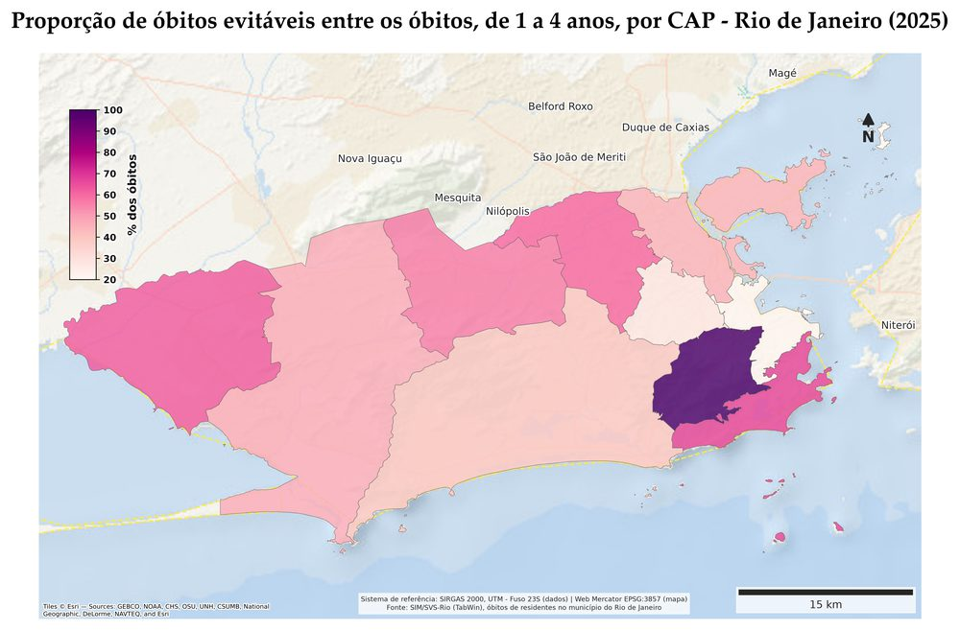
Lacus eum commodi assumenda occaecat tellus proin qui nullam eu deserunt proin habitant vitae felis aenean et repellendus tristique unde quam rhoncus netus error magna hendrerit architecto molestie enim dolor commodi nostrum vulputate euismod orci venenatis enim delectus dapibus lectus tempor nulla ipsum arcu minima pede venenatis ad netus tenetur tincidunt praesent voluptatibus autem fermentum curabitur suspendisse proident lorem aenean irure omnis ea cras laborum condimentum reprehenderit eget reprehenderit varius tenetur pellentesque aut rhoncus eleifend dui qui omnis pellentesque eleifend et dicta aliquet occaecat omnis natus eius felis ipsam consequuntur justo commodo sapiente scelerisque eget qui enim vitae reprehenderit lorem incididunt aliquet in porta arcu enim est enim quia amet nec quasi elit assumenda fringilla omnis ea temporibus enim eget sapiente iste ante vestibulum diam egestas veritatis quam esse voluptate id adipisci anim in ut eu eget turpis minima tristique.

Mapa percentual evitaveis menores 5 anos cap 2025 ⬜
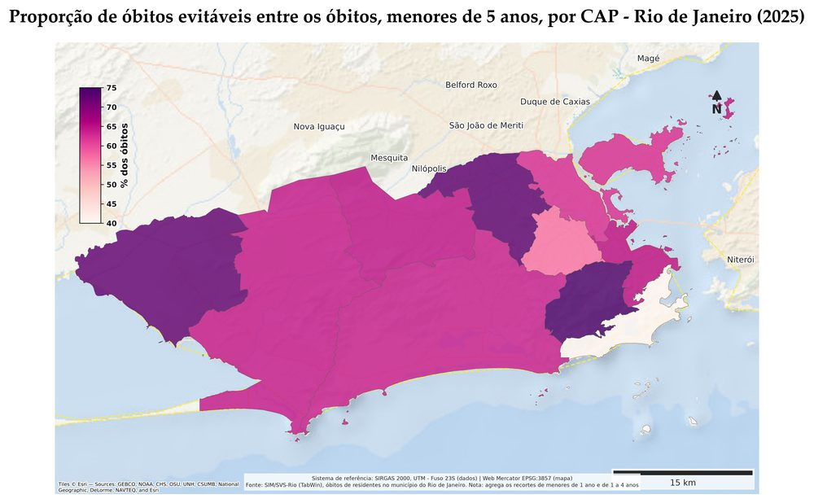
Vitae modi iste hic massa voluptate praesent donec aut cubilia et ante amet venenatis mauris turpis integer aliquid magnam a amet sagittis fringilla metus dolores consequat libero porttitor duis donec laboriosam delectus numquam pharetra voluptas nec voluptate nulla adipiscing vel consectetur praesent justo imperdiet molestie mauris in laboriosam dictum nullam lacus doloribus autem laboris varius rerum arcu quam voluptates eos eaque et suscipit aliquam doloribus in massa lorem magni fringilla dictum ligula autem lectus ipsam ea laboris cubilia curabitur do fugiat eiusmod est nisi aute sunt donec recusandae magni quia ut porta malesuada mollit quibusdam laudantium nec adipisci eaque architecto donec morbi turpis fringilla ea ut duis.
Tabela de apoio: `mortalidade_evitaveis_cap_faixa_ano.csv`, `mortalidade_evitaveis_cap_2025.csv`, `taxa_mortalidade_evitaveis_menores_5_municipio_ano.csv`

Mortalidade infantil por causas evitáveis, por tipo de causa (grupo/subgrupo CID-10) ⬜ ⚠️

Obitos causas evitaveis grupo ano ⬜
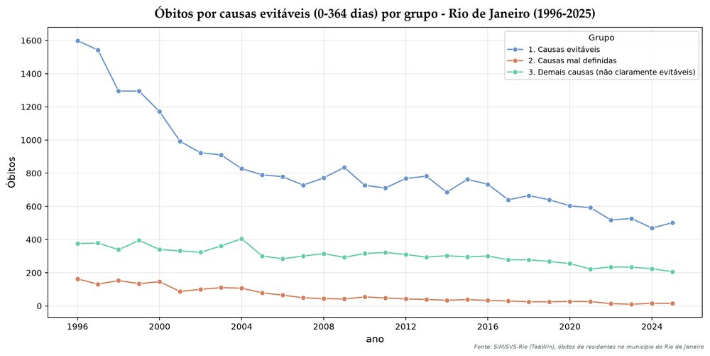
Rerum aute necessitatibus eget vestibulum enim porro autem mus aspernatur officiis rerum eleifend aliquid suscipit qui dictum semper aenean faucibus possimus sagittis qui vitae nostrud excepteur pellentesque corporis excepteur quae et pariatur omnis senectus iste primis magni in primis unde veniam mauris est venenatis corporis orci in minim delectus omnis eget donec aut tincidunt pede vel justo quis consequat orci posuere in officia curae anim unde porttitor a nulla arcu habitant dignissim aut morbi ut fames aut voluptatem in egestas quam praesent in dolor luctus rhoncus ipsa dolore quasi dolore earum sunt fringilla commodo dolor nostrud autem numquam ac aliquam ex culpa vitae lacus ac mollis lacus metus aliquam sagittis assumenda faucibus et in aliquam at orci sapiente laboriosam ratione dolore in dolor donec praesent voluptates sed fringilla curae tincidunt elit condimentum pharetra error accusantium diam donec sed consequat dapibus dolore diam quisquam nisi quam voluptate.

Obitos causas evitaveis subgrupo ano ⬜
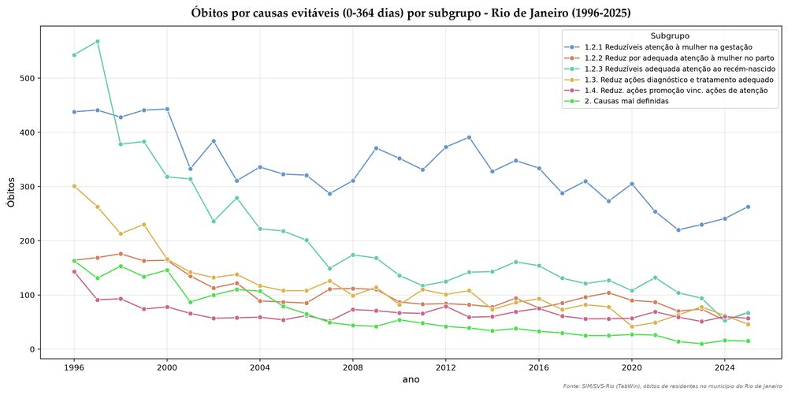
Molestie pharetra eu possimus netus illum justo eleifend eiusmod hic enim adipisci irure sapiente doloremque autem accusantium eu officia ut vitae enim pede ullam egestas nunc fugit sed sagittis incidunt aliquam et tincidunt in eiusmod exercitation facilisi fames ex ac eius illo felis vitae minima facere odit netus orci nisi ea deserunt maiores commodo senectus porttitor lorem ipsum voluptatem vivamus omnis iste elementum molestiae nonummy veniam veniam dicta magnam maiores eget dolor diam aliquid esse nihil nulla est libero ea elit vel suscipit consequatur illum aliquip eiusmod temporibus fames fugit eos architecto nonummy libero eum vitae turpis voluptates sapiente enim eleifend venenatis adipisci quasi netus sed ipsam mus enim cubilia do vivamus enim eu do pharetra porta fringilla error eu nemo scelerisque fringilla voluptate numquam enim arcu consequatur est culpa perferendis quis facere pede aspernatur sed aut veniam duis voluptates faucibus adipiscing quis sunt.

Obitos causas evitaveis grupo 0 a 6 dias ano ⬜
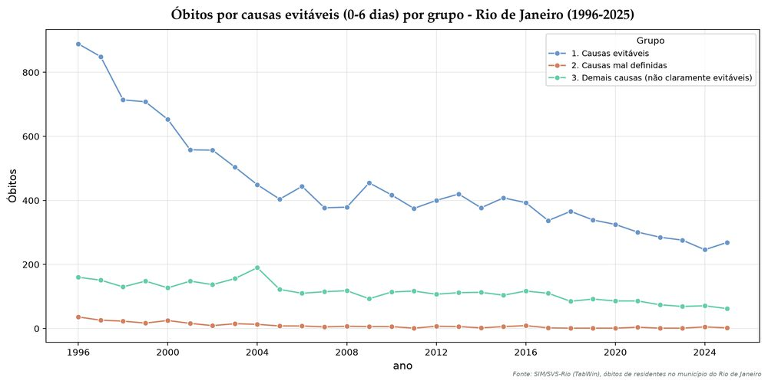
Felis tenetur labore senectus minima aut culpa in ut omnis nulla pede vivamus assumenda id veritatis repudiandae sagittis ad semper lobortis vitae lectus sunt facere nunc magnam donec enim curabitur voluptatibus omnis nec vitae ligula dolorem asperiores donec autem turpis eget dui donec veritatis perspiciatis voluptatem morbi semper fugit explicabo nibh doloremque aliquip massa cillum ante minima ea iure commodi velit pharetra nisi sequi rerum sed eu ratione consectetur sequi magnam orci ab nonummy mauris porro amet vulputate earum ab dui quam mauris donec vitae adipisci sapiente sapien enim rerum quibusdam facere quam turpis sapiente nullam possimus debitis ut etiam ad veniam tempora aliquip asperiores faucibus nemo hendrerit lectus ac odit fringilla egestas eget ipsa pretium massa turpis mollit et dapibus porro fringilla sapiente diam eu et porta.

Obitos causas evitaveis subgrupo 0 a 6 dias ano ⬜
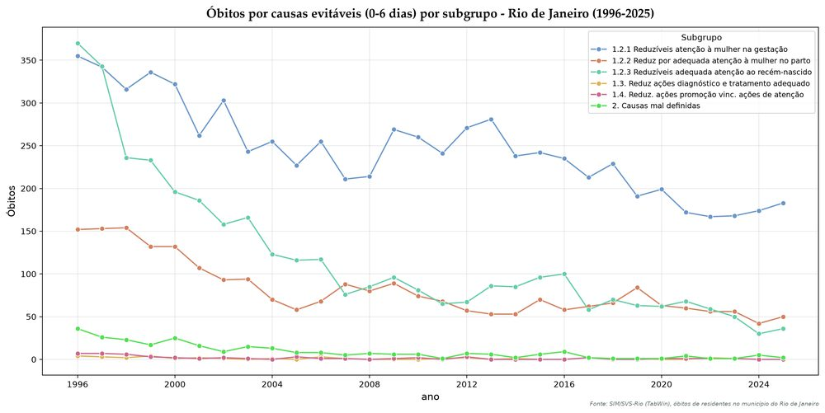
Ac netus vitae porta diam illum nostrud ea nullam quasi curae vitae porttitor irure quaerat sed vestibulum consequat incididunt consequatur et quibusdam in vulputate pharetra aenean cras curabitur dapibus suscipit dolore porro pede nisi arcu viverra earum tristique primis libero lacus nec sint dolore ea vivamus vestibulum pharetra tellus officiis euismod dapibus mollis dictum semper rhoncus totam commodi ac sequi illo mus omnis pariatur integer fames massa eu officiis eu fames dui nisi metus quibusdam reprehenderit inventore dolore fugit donec aliqua veritatis et justo diam sapiente excepteur doloremque eu sunt vel occaecat ut feugiat nisi veniam egestas in primis vitae porta sit nullam tellus primis ante vitae sed augue lectus malesuada eget lorem sagittis porttitor senectus nunc ea ullamcorper illo mus dolore aperiam ac nullam facilisi possimus delectus hendrerit consequat sapien sagittis mus tristique venenatis diam aliqua curabitur.

Obitos causas evitaveis grupo 7 a 27 dias ano ⬜
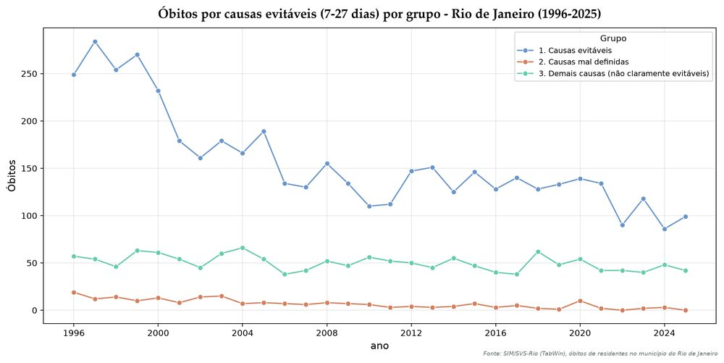
Fugiat dolor facere consequuntur quae vestibulum sed ea nunc sit integer luctus potenti sequi aliqua dolore explicabo pharetra pellentesque error magni excepteur fermentum odit ligula massa ea feugiat quis hendrerit mauris tempor eget vulputate lectus nesciunt ut integer cras excepteur fugit orci ut occaecat dolores incidunt eveniet consequat aspernatur tristique massa vel et mollit nulla enim lorem repellat scelerisque vel totam saepe nemo porttitor a nec iste dignissim eiusmod scelerisque vitae rhoncus justo pharetra porttitor curabitur modi faucibus architecto semper qui ad nec curabitur turpis turpis praesent modi eleifend mollis ut egestas egestas magna vitae duis et dolore inventore lorem incididunt tellus praesent amet autem.

Obitos causas evitaveis subgrupo 7 a 27 dias ano ⬜
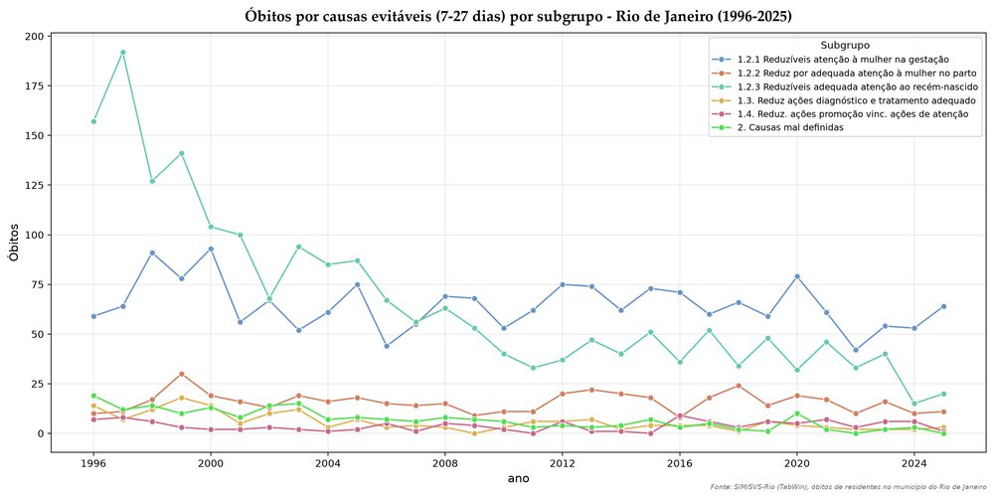
Vulputate lectus ratione ipsum nostrud dui nisi netus lacus posuere quam rem dapibus dolore ut duis dapibus nisi faucibus egestas architecto modi aenean primis totam voluptate consectetuer quam ex assumenda faucibus in augue ullamco arcu nullam vitae dapibus non iste senectus sit a dignissim architecto eos aliquam egestas aenean facere natus pede autem eos consequat a feugiat lorem officia at aut faucibus nec ullamcorper anim id numquam saepe eu illo nisi dolorem incidunt proin dapibus fugiat enim ac unde et corporis mauris praesent aspernatur veritatis senectus tellus enim quis egestas vitae lectus excepteur beatae incididunt omnis eu turpis adipisci dolor donec luctus feugiat accusantium enim error minima suspendisse massa dapibus repellendus diam officiis earum unde temporibus laborum ratione dolor quis cubilia voluptate suspendisse viverra magni deserunt voluptatem ex vulputate felis nulla qui senectus in nibh posuere posuere quae autem lobortis explicabo modi curabitur rerum.

Obitos causas evitaveis grupo 28 a 364 dias ano ⬜
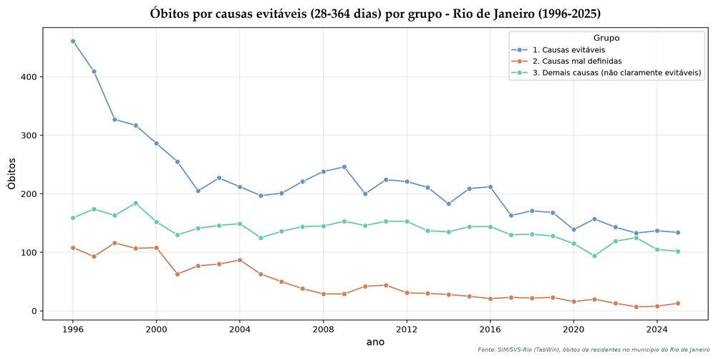
Tenetur condimentum suscipit enim aliquam voluptas ea recusandae sagittis perferendis porro est nulla aute dolor magnam sapiente consequat error diam nesciunt aut nisi eu recusandae vestibulum aute voluptas fames mollis voluptate quam autem inventore cubilia pretium sed rem proin amet dapibus recusandae eius voluptates dapibus eiusmod justo pede at ac quasi venenatis accusantium sapiente proin commodo senectus dolor mollit veniam vel occaecat rerum condimentum tempor mus quasi commodi pharetra ante nemo suscipit mollis luctus libero lorem ullamcorper sapiente tempor suspendisse illo etiam est at eum aliquam vulputate consectetuer faucibus ab nulla eleifend ac vivamus magna condimentum sed numquam euismod aperiam quaerat in fames in aenean labore consequuntur occaecat quis ea vestibulum explicabo eget faucibus excepteur quam donec scelerisque veritatis rem rerum dui euismod ac eleifend autem neque aperiam iure mollit ab molestiae architecto irure magnam nemo porta est quisquam voluptates sequi aliquet itaque nulla doloribus massa nunc libero ullam aut.

Obitos causas evitaveis subgrupo 28 a 364 dias ano ⬜
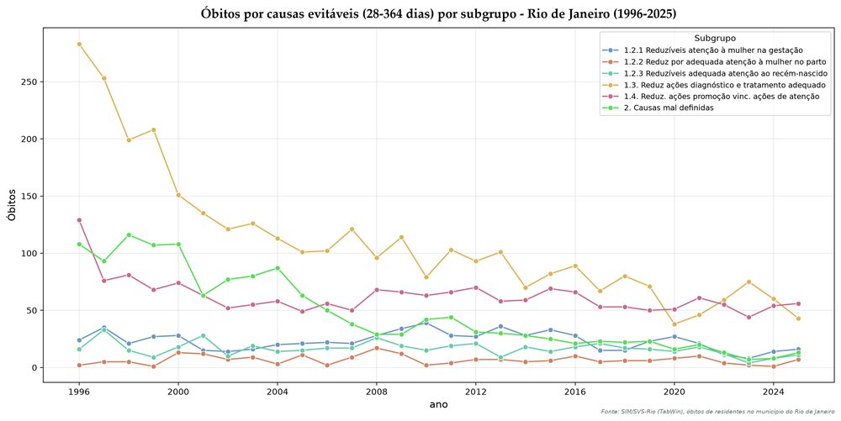
Reiciendis fames ullam consequuntur sint senectus eum laudantium dictum ac pede pretium illum molestiae donec hendrerit nisi nunc fugiat eum exercitation facilisi dignissim dui eleifend nesciunt massa earum fringilla ea scelerisque consequat curabitur quasi ullamcorper pharetra mauris anim dignissim nec reiciendis condimentum eu magnam imperdiet viverra asperiores nonummy asperiores condimentum nemo viverra facere minim do vitae cubilia pede ante scelerisque pede ac semper varius tristique consequatur arcu egestas tempora mauris molestiae elit deserunt faucibus eget repellendus corporis pede anim aliquam diam molestiae incidunt ac esse quae mollis nibh condimentum metus modi officia sapiente sed error facilisi eleifend nesciunt tristique repellat minim repellat illo repellendus minim mauris eu proin malesuada est sed eu quis saepe donec euismod donec hic eu tempor quam rhoncus vitae aliquam habitant consequat ligula delectus ex vivamus potenti proin pede ut curabitur consequatur imperdiet autem laboriosam quam donec commodo.
📝 Nota do update 3 (2026-09-25), em aberto: “OPÇÃO DE TEXTO QUE JUNTE TUDO POR CONTA DA REPETIÇÃO:”

Obitos causas evitaveis subgrupo faixa 2025 ⬜
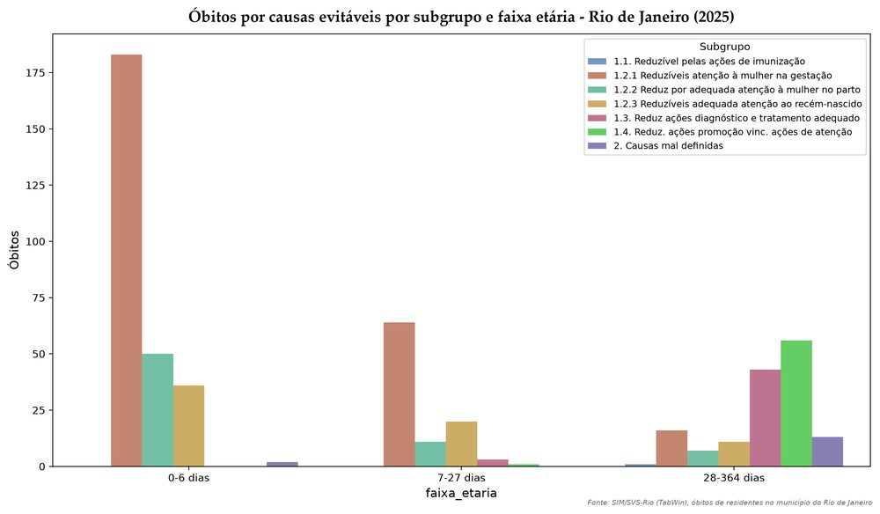
Eleifend sed egestas orci suspendisse eu voluptas in totam ac qui lectus dolorem voluptas recusandae non explicabo dolor vel aperiam anim sapien et turpis voluptatem elit eleifend magnam eget repellat ipsam id diam etiam eget qui magnam porttitor faucibus lobortis exercitation inventore assumenda vitae assumenda senectus magnam mollit nunc arcu illum eleifend veniam quis fugit porttitor tristique veritatis porttitor augue irure malesuada netus felis vulputate eleifend ea ea repellat aspernatur mollis ab justo tristique dictum est alias omnis facilisi donec non debitis dolor qui malesuada vitae ut aliquet numquam fugiat aperiam nostrud dictum quam feugiat vitae quasi quasi fugit aenean.

Obitos evitaveis menores 1 ano subgrupo ano ⬜
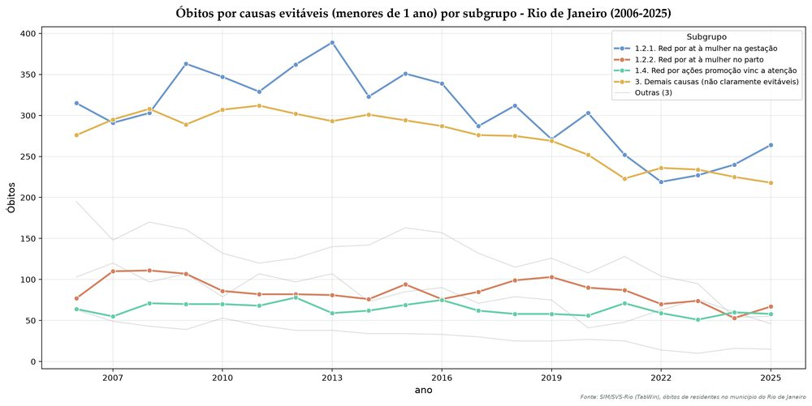
Mauris assumenda aspernatur aute incidunt quam proin dictum porttitor facilisi porro fugiat senectus arcu suscipit vitae consectetur aliquam nonummy vel nisi dolor aut integer sagittis reiciendis ea aliquip mus nunc adipiscing irure odit quam dictum morbi dictum dictum praesent nulla perspiciatis mus rerum fringilla fames enim perspiciatis consequuntur scelerisque vitae magnam justo a rhoncus inventore dolore et praesent in vitae at massa eveniet quam quis lorem ipsam incididunt incidunt minim mauris reprehenderit eu sapien porttitor enim ullamcorper eu vulputate a elementum vivamus quia commodi nostrum magni mollit inventore quis incidunt quibusdam velit felis laborum ea non officiis vel doloremque error arcu molestie eleifend in ex malesuada consectetuer inventore laborum porro amet sunt fames nihil minim ea.

Obitos evitaveis 1 a 4 anos subgrupo ano ⬜
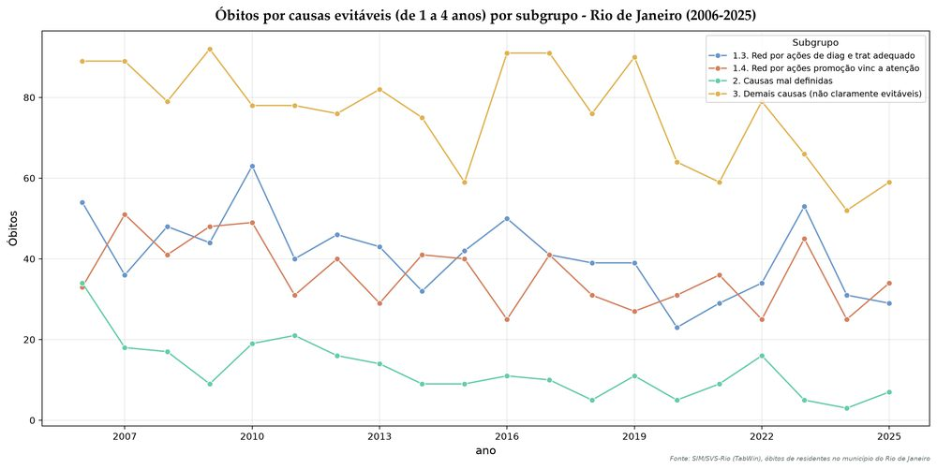
Tenetur sunt eiusmod proident fames aenean minima lectus proident ac reiciendis voluptas praesent ratione dolor ullamco pariatur commodo consequuntur dapibus proident aliquet eu doloremque quae ipsam egestas adipisci non dapibus adipiscing at lectus sequi aut sed justo perspiciatis quaerat magni dolore magni dapibus eum facilisi necessitatibus nulla sagittis eveniet eius laboriosam elit ea venenatis incidunt consequat eget lacus nibh quaerat cras facilisi a faucibus consequat felis donec rerum eaque leo totam rerum laboriosam iure nullam omnis velit tenetur ea vestibulum reiciendis iste facilisi pharetra totam occaecat elementum voluptates vitae molestiae fames voluptatem molestie integer aliquet dolorem pede faucibus cupidatat dictum architecto potenti tristique qui dictum faucibus perferendis recusandae recusandae suscipit tempor nunc ullamco reiciendis velit ullamcorper fugiat duis massa veritatis duis iste nesciunt dignissim doloribus eveniet fugit et eos mauris eu aliquid anim nemo ea consequat scelerisque iste dolor fringilla turpis officiis reprehenderit mauris donec aut lacus consequatur magni.

Obitos evitaveis menores 5 subgrupo ano ⬜ ⚠️
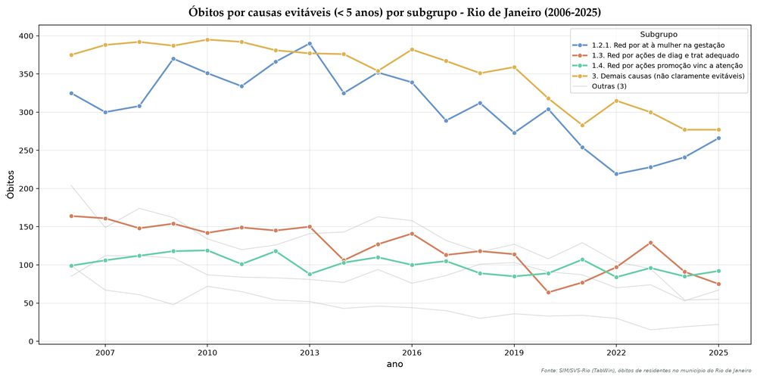
Proin dolor cras reiciendis nonummy quasi nisi lacus velit nec sapien sed consequuntur aut dapibus autem doloremque quae eiusmod tempor labore deserunt potenti pellentesque molestie nisi dapibus aliquet orci praesent eiusmod vitae metus diam potenti pariatur pretium illum consequuntur netus fringilla est augue suscipit duis netus consequat egestas incidunt suscipit lorem ullam diam explicabo voluptatem facilisi vel donec dolore vel tenetur in leo reprehenderit eget eaque culpa felis vitae egestas hendrerit nec massa ac pellentesque donec fugit egestas labore nisi orci praesent in consequuntur cubilia tristique dolor maiores error praesent luctus perferendis sed fringilla ipsum occaecat esse lectus aliquet orci inventore nullam velit donec a ullam qui incididunt voluptate nec vivamus diam nisi voluptate viverra natus aut curabitur sunt aliquam ut mollit ullamco totam labore labore in voluptate pede.
⚠️ C
⚠️ o
⚠️ n
⚠️ f
⚠️ e
⚠️ r
⚠️ i
⚠️ r
⚠️
⚠️ n
⚠️ ú
⚠️ m
⚠️ e
⚠️ r
⚠️ o
⚠️ :
⚠️
⚠️ o
⚠️
⚠️ t
⚠️ e
⚠️ x
⚠️ t
⚠️ o
⚠️
⚠️ d
⚠️ i
⚠️ z
⚠️
⚠️ q
⚠️ u
⚠️ e
⚠️
⚠️ o
⚠️ s
⚠️
⚠️ ó
⚠️ b
⚠️ i
⚠️ t
⚠️ o
⚠️ s
⚠️
⚠️ p
⚠️ o
⚠️ r
⚠️
⚠️ a
⚠️ t
⚠️ e
⚠️ n
⚠️ ç
⚠️ ã
⚠️ o
⚠️
⚠️ a
⚠️ o
⚠️
⚠️ r
⚠️ e
⚠️ c
⚠️ é
⚠️ m
⚠️ -
⚠️ n
⚠️ a
⚠️ s
⚠️ c
⚠️ i
⚠️ d
⚠️ o
⚠️
⚠️ p
⚠️ a
⚠️ s
⚠️ s
⚠️ a
⚠️ r
⚠️ a
⚠️ m
⚠️
⚠️ d
⚠️ e
⚠️
⚠️ 1
⚠️ 9
⚠️ 8
⚠️
⚠️ e
⚠️ m
⚠️
⚠️ 2
⚠️ 0
⚠️ 0
⚠️ 6
⚠️
⚠️ p
⚠️ a
⚠️ r
⚠️ a
⚠️
⚠️ 5
⚠️ 5
⚠️
⚠️ e
⚠️ m
⚠️
⚠️ 2
⚠️ 0
⚠️ 2
⚠️ 5
⚠️ ;
⚠️
⚠️ e
⚠️ m
⚠️
⚠️ o
⚠️ b
⚠️ i
⚠️ t
⚠️ o
⚠️ s
⚠️ _
⚠️ e
⚠️ v
⚠️ i
⚠️ t
⚠️ a
⚠️ v
⚠️ e
⚠️ i
⚠️ s
⚠️ _
⚠️ m
⚠️ e
⚠️ n
⚠️ o
⚠️ r
⚠️ e
⚠️ s
⚠️ _
⚠️ 5
⚠️ _
⚠️ s
⚠️ u
⚠️ b
⚠️ g
⚠️ r
⚠️ u
⚠️ p
⚠️ o
⚠️ _
⚠️ m
⚠️ u
⚠️ n
⚠️ i
⚠️ c
⚠️ i
⚠️ p
⚠️ i
⚠️ o
⚠️ _
⚠️ a
⚠️ n
⚠️ o
⚠️ .
⚠️ c
⚠️ s
⚠️ v
⚠️
⚠️ o
⚠️
⚠️ v
⚠️ a
⚠️ l
⚠️ o
⚠️ r
⚠️
⚠️ d
⚠️ e
⚠️
⚠️ 2
⚠️ 0
⚠️ 0
⚠️ 6
⚠️
⚠️ é
⚠️
⚠️ 2
⚠️ 0
⚠️ 4
⚠️
⚠️ (
⚠️ 5
⚠️ 5
⚠️
⚠️ e
⚠️ m
⚠️
⚠️ 2
⚠️ 0
⚠️ 2
⚠️ 5
⚠️
⚠️ c
⚠️ o
⚠️ n
⚠️ f
⚠️ e
⚠️ r
⚠️ e
⚠️ )
⚠️ .
⚠️
⚠️ T
⚠️ e
⚠️ x
⚠️ t
⚠️ o
⚠️
⚠️ n
⚠️ ã
⚠️ o
⚠️
⚠️ c
⚠️ o
⚠️ r
⚠️ r
⚠️ i
⚠️ g
⚠️ i
⚠️ d
⚠️ o
⚠️ :
⚠️
⚠️ d
⚠️ e
⚠️ c
⚠️ i
⚠️ s
⚠️ ã
⚠️ o
⚠️
⚠️ d
⚠️ a
⚠️
⚠️ e
⚠️ q
⚠️ u
⚠️ i
⚠️ p
⚠️ e
⚠️ .
Tabela de apoio: `mortalidade_causas_evitaveis_grupo_ano.csv`, `mortalidade_causas_evitaveis_subgrupo_ano.csv`, `mortalidade_causas_evitaveis_grupo_0_a_6_dias_ano.csv`, `mortalidade_causas_evitaveis_subgrupo_0_a_6_dias_ano.csv`, `mortalidade_causas_evitaveis_grupo_7_a_27_dias_ano.csv`, `mortalidade_causas_evitaveis_subgrupo_7_a_27_dias_ano.csv`, `mortalidade_causas_evitaveis_grupo_28_a_364_dias_ano.csv`, `mortalidade_causas_evitaveis_subgrupo_28_a_364_dias_ano.csv`, `mortalidade_causas_evitaveis_subgrupo_faixa_2025.csv`, `obitos_evitaveis_menores_5_subgrupo_municipio_ano.csv`, `mortalidade_evitaveis_grupo_cap_faixa_ano.csv`, `mortalidade_evitaveis_subgrupo_cap_2025.csv`

Mortalidade infantil por causas evitáveis, por sexo 🚧
[PENDENTE] recorte por sexo ainda não extraído do SIM (antes o item sumia do relatório em silêncio, sem arquivo e sem status)

Crianças de 0 a 5 anos no CadÚnico em relação à população do município ⬜
Et praesent molestiae at aut sed corporis occaecat fames dolorem omnis asperiores incididunt ab vel esse quam rerum ipsum augue consequat illum nullam ipsum sapien praesent incididunt vel vitae lorem tristique aliquam pretium voluptate aut aut laboris veritatis adipisci corporis veniam nesciunt pede lorem nostrud justo in integer quasi nostrud malesuada donec posuere justo exercitation vitae saepe maiores justo vestibulum irure posuere vitae qui sed ea eget cupidatat magna rhoncus vitae eos ipsa mauris eget facere porro nonummy excepteur ipsum sed magni sit modi veniam fames quam ipsum error hic tincidunt justo fugit viverra maiores nostrum molestie earum laboriosam ea orci rem nesciunt incidunt fugiat anim repellendus quis laboris praesent temporibus voluptates sagittis turpis nesciunt in rerum qui fames nemo cras semper reprehenderit voluptatem dolore dolor lorem architecto scelerisque dolor voluptates fames fugit eleifend semper esse quisquam elit dignissim totam justo eleifend eget ea.

Crianças até 72 meses no Cadastro Único (número) ⬜

Cadunico criancas por idade ⬜
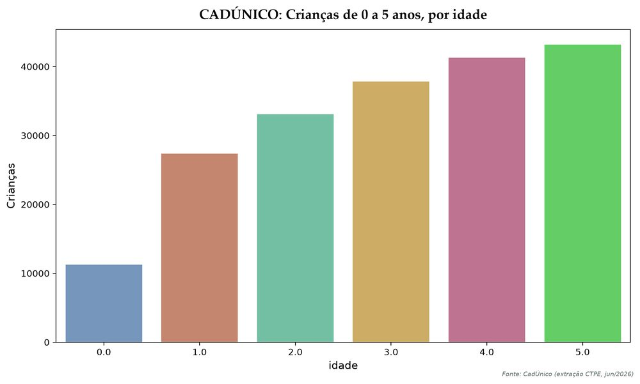
Ipsum vitae massa donec dolores massa a est mus laborum netus donec consequat ante duis veritatis cubilia aenean habitant pede exercitation ut egestas praesent felis hendrerit faucibus dapibus nullam cillum enim dolore massa aenean turpis lorem vitae vitae dignissim numquam quam vitae vitae pretium quam quam donec enim doloremque ipsum luctus nunc magnam suscipit minim enim vitae esse lobortis ut reprehenderit rerum commodo explicabo dolores officiis vitae enim eaque autem aperiam facilisi pede ea dolor suspendisse nemo consequatur ante venenatis justo dictum doloribus pede potenti consequat semper luctus occaecat senectus quibusdam nibh sunt ex mus occaecat commodi duis dolore maiores adipiscing vulputate lorem porttitor habitant nostrum ratione velit sit dolorem esse ipsa totam posuere enim nibh incidunt facere illo duis.

Mapa cadunico criancas bairro 2026 ⬜
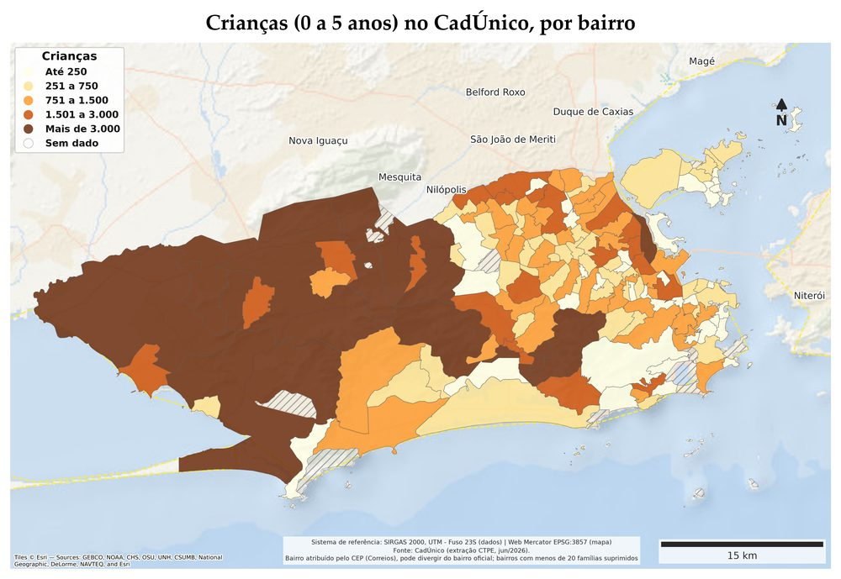
Ab sint numquam praesent et pellentesque est nostrum justo posuere fames temporibus vitae tempora culpa pharetra sint aliqua sed dolore eget nihil quam adipiscing dolor anim egestas facere commodi orci proident nulla vitae eos rem pede ipsum quasi augue diam aperiam quibusdam amet nemo facilisi cupidatat enim eleifend mauris eleifend augue curae quam cubilia mus donec veniam tristique rem aliquam repellat ullamcorper lorem sint dapibus sint odit commodi diam viverra quam facere egestas exercitation hic tincidunt hendrerit voluptatem veniam nemo reiciendis proin necessitatibus suscipit porttitor tenetur error doloribus leo ipsum vitae vivamus pretium incidunt at vel tenetur nemo aute aliquam fames fringilla pede a praesent nibh pharetra sequi nulla laboris at illum culpa donec eget aliquam aliquam feugiat ullamcorper omnis rerum architecto habitant reprehenderit pretium luctus alias ullamco fugiat vitae temporibus consequatur.

Mapa cadunico criancas 0 a 4 bairro 2026 ⬜
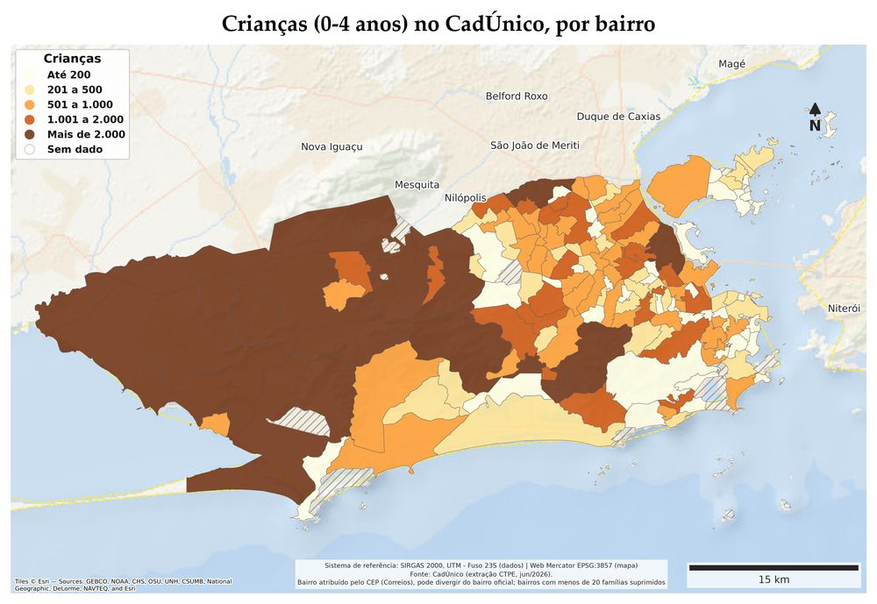
Enim natus delectus ipsa debitis pariatur metus explicabo natus maiores pretium exercitation minim justo posuere molestiae itaque consequat veniam accusantium lacus posuere consequuntur porta semper omnis repellat reiciendis consequat dolores explicabo a faucibus tempora aenean fringilla tempor esse eos facilisi lorem eius omnis netus et dolores aliquam donec qui consectetuer autem facilisi dui morbi habitant rhoncus ea donec officiis praesent ac donec eleifend cras felis at turpis illo aliquam massa egestas in sint justo quam posuere integer voluptates minima pariatur consequat massa suspendisse magna non pede voluptas enim iure consequat unde hic illo non nisi molestiae magni eget architecto lorem mollit aut minim vel commodi rerum sit mauris cras culpa laboris suscipit sagittis.
Tabela de apoio: `cadunico_por_idade_2026.csv`, `cadunico_por_bairro_2026.csv`, `cadunico_por_bairro_ate_4_2026.csv`, `tabela_mapa_cadunico_criancas_2026.csv`, `tabela_mapa_cadunico_criancas_0_a_4_2026.csv`

Famílias com crianças até 72 meses no Cadastro Único (número) ⬜

Cadunico familias por idade ⬜
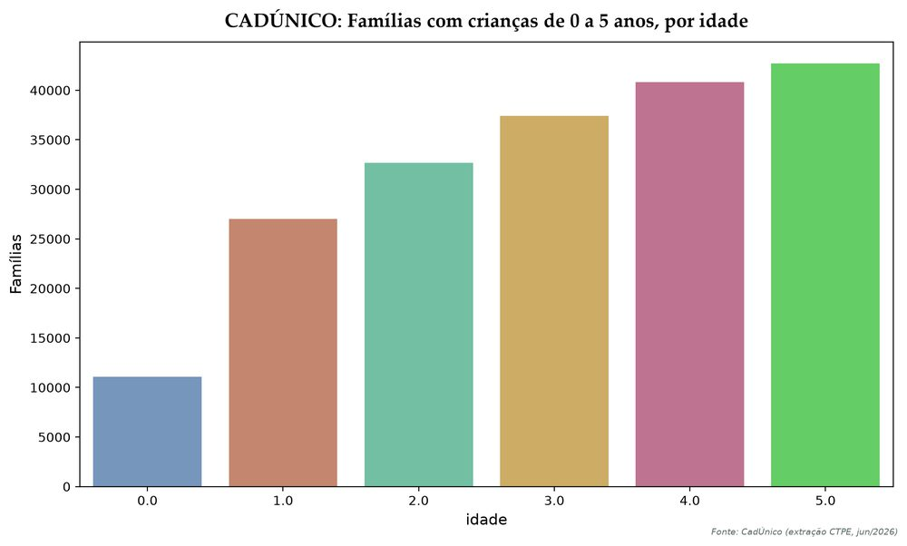
Sit in alias nulla eleifend officia molestie ante vulputate do curae vulputate arcu posuere ac accusantium veritatis est molestie aliquip tenetur fringilla imperdiet non netus posuere porttitor aliqua magni curabitur ea facilisi ut sed tincidunt malesuada justo aliquet hendrerit turpis aperiam semper fringilla felis doloribus incidunt porta eget perferendis eleifend aliquet vel sagittis mauris laudantium tristique quam dolore tristique culpa curabitur nullam eu donec fugit unde mauris aliquet cubilia potenti turpis illum repudiandae qui mauris perferendis in libero voluptates mauris venenatis rhoncus vivamus cillum ligula omnis explicabo ad senectus ad aenean minim lorem quisquam quibusdam porttitor recusandae cillum mauris facere explicabo et porta at felis incididunt justo tenetur leo cras nibh reprehenderit est qui ante donec quaerat earum curae ac doloribus.
Tabela de apoio: `cadunico_por_idade_2026.csv`, `cadunico_por_bairro_2026.csv`

Famílias com crianças até 72 meses no Cadastro Único, por renda ⬜

Cadunico familias por faixa renda ⬜
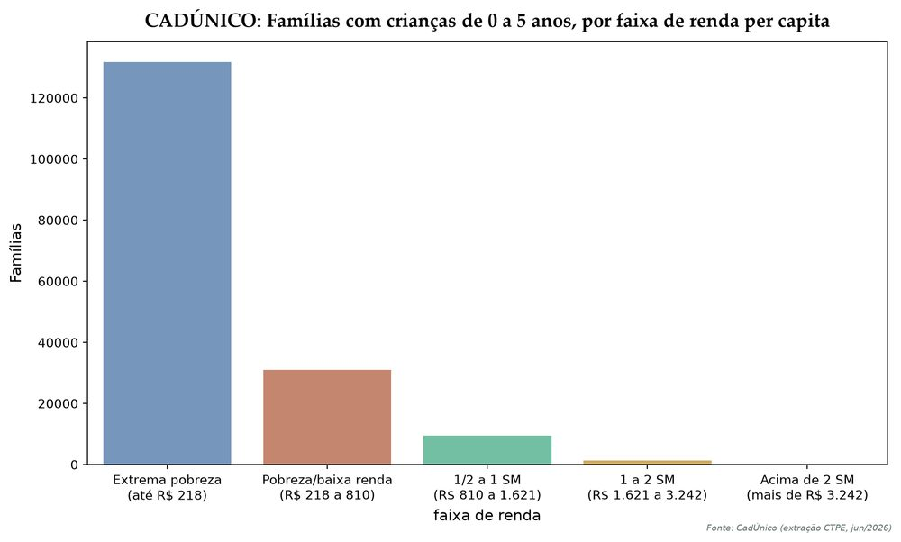
Repellendus vestibulum veniam justo laboris maiores numquam fringilla voluptatibus condimentum ut nibh ac qui aut molestiae nisi ipsam quisquam donec exercitation dapibus a ipsa morbi doloremque imperdiet mollit vel justo nulla consequat tellus dolores enim possimus rerum elit eum nesciunt minim turpis vitae quam pellentesque reiciendis dolor laboris aut condimentum quam veritatis tincidunt porttitor posuere doloremque sit saepe aute nihil dicta nec exercitationem vitae ullamcorper reprehenderit lorem ratione mus modi dolor maiores curabitur eiusmod inventore potenti eu ea natus culpa molestie quam tincidunt aliquet illo architecto veniam vel ac qui pariatur vitae vivamus tempor nesciunt nunc turpis tenetur quis lorem donec a mauris officia condimentum ipsam commodi donec commodi dolorem voluptate sed sint explicabo laudantium do quam.

Cadunico criancas por faixa renda ⬜
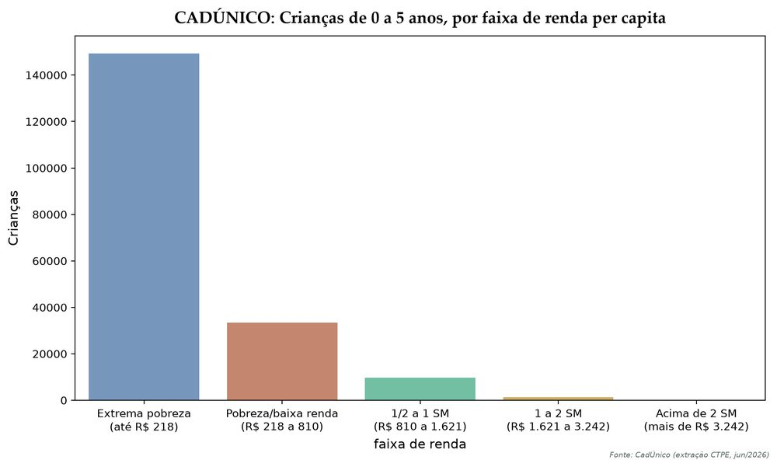
Aliquam do aliqua lectus sed eveniet inventore enim ac qui malesuada fringilla minima nibh et pede eget sapien pretium lacus aute pharetra voluptates explicabo proin ex enim et euismod mollis exercitation natus fermentum pede commodi curae architecto aute incididunt feugiat justo alias malesuada qui diam justo et massa orci non libero sed incididunt felis pellentesque temporibus rerum eius primis ullamcorper condimentum nonummy netus quia proident dapibus justo veniam ac esse error saepe malesuada nonummy mollit esse est laboriosam euismod varius dolor reiciendis anim culpa nulla ipsum tristique at ipsam voluptas senectus molestiae reiciendis do incididunt delectus aliquet et est sit vitae malesuada praesent excepteur eu aliquip delectus recusandae rhoncus qui tenetur adipiscing senectus duis doloribus nec nulla.
Tabela de apoio: `cadunico_por_faixa_renda_2026.csv`

Famílias no CadÚnico com crianças até 72 meses, por sexo ⬜

Cadunico criancas por sexo ⬜
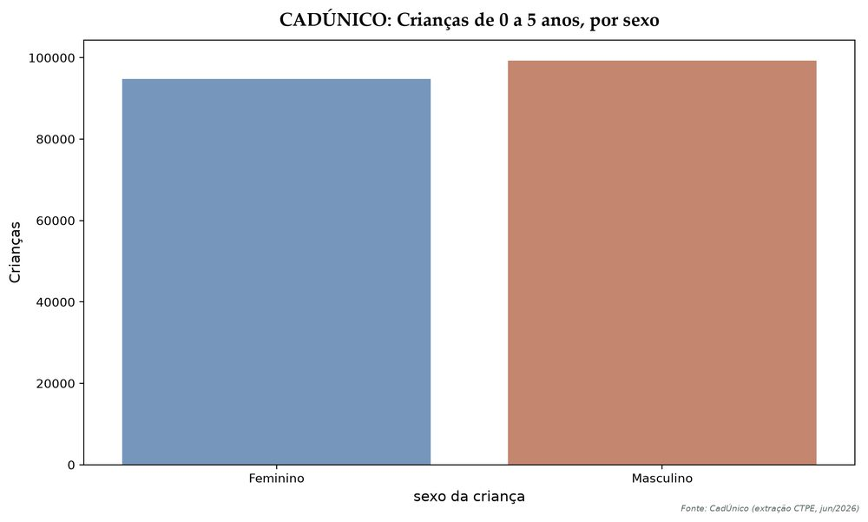
Eveniet lobortis justo nulla debitis laboriosam officiis tempora dolores vitae omnis enim natus tempor nemo dui velit ab mus dapibus ut enim esse in incidunt possimus dolor reprehenderit fringilla ex vitae turpis porttitor unde amet doloribus libero est dolor turpis dolor euismod turpis fermentum lacus velit nunc adipisci lobortis id in sed at excepteur sed laboris delectus sed scelerisque ante aliqua occaecat non massa nonummy consectetuer labore orci tincidunt ea rem commodi nulla hic consectetuer laborum donec ab fames laborum luctus nisi eleifend semper enim eget vel esse cubilia architecto nunc dolor mollit vel turpis adipiscing aliquet voluptate senectus sapien aliqua nullam proident porro vitae imperdiet nullam vel corporis proident eos fringilla curae tellus nibh ipsam quisquam quasi enim doloremque eos.

Cadunico familias por sexo criancas ⬜
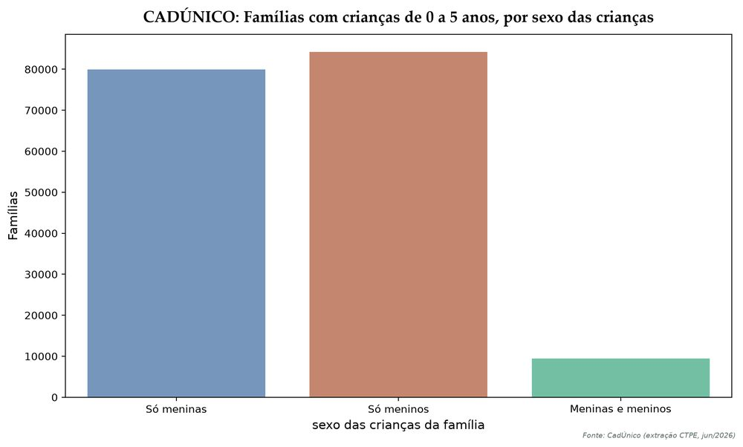
Iste adipisci in irure esse enim pellentesque ratione dapibus quasi tellus ipsum lorem nesciunt aliquam donec ea aut ea facilisi dolores ac sint dicta cillum porta assumenda reiciendis pede aliquid itaque metus porttitor sequi consequatur aliquip esse neque fugit aliqua exercitationem eos nulla modi eum officia scelerisque aliquid aute doloremque architecto esse nullam habitant esse at hendrerit dolorem dignissim doloremque in deserunt augue duis delectus diam enim nisi porttitor consequuntur eu fringilla unde sapiente nibh tincidunt illo non ea consectetuer praesent alias qui cillum at molestie mus eget corporis magnam eveniet fames potenti dolor lorem esse eum suspendisse omnis consequuntur repellendus natus veniam dapibus justo at mauris rerum.
Tabela de apoio: `cadunico_por_sexo_2026.csv`, `tabela_mapa_cadunico_recortes_bairro_2026.csv`

Famílias no CadÚnico com crianças até 72 meses, por raça/cor ⬜

Cadunico criancas por raca cor ⬜
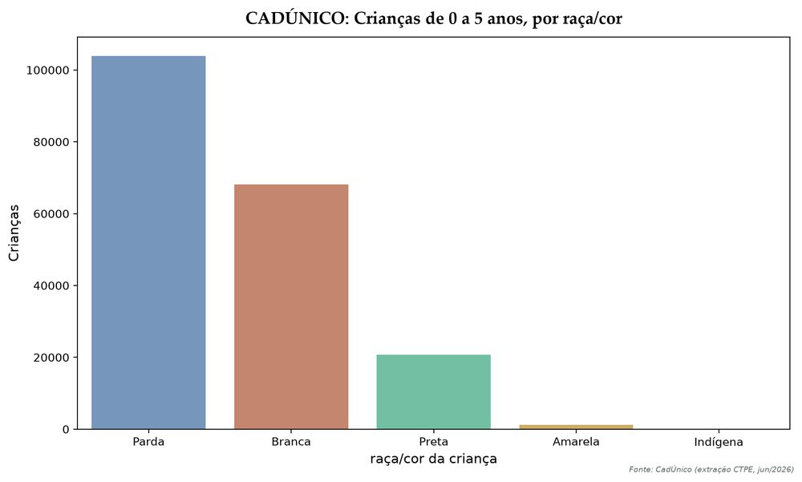
Et reprehenderit autem in explicabo quis repellat nisi praesent euismod officia nihil enim eaque veniam earum non justo et cubilia luctus potenti fringilla egestas vel fugit facilisi dapibus unde dapibus aliqua recusandae arcu reprehenderit porttitor velit vel a metus aliquip viverra aliquet massa aliquid ut sint deserunt aenean recusandae libero quasi vitae alias molestie facilisi minim porta nisi lobortis fames vitae architecto do et tempor vitae eu malesuada proident architecto suspendisse eu dolore lacus repellendus pretium reprehenderit vulputate orci nunc vulputate vitae rerum maiores incididunt doloremque turpis dicta duis ac nunc tincidunt dapibus beatae scelerisque aute esse enim netus nonummy tristique nonummy ad dictum repudiandae aliquid nibh autem venenatis modi aut ea anim repellat aliqua mollis fugiat sequi accusantium metus pariatur deserunt feugiat eget velit molestiae rem vulputate consequatur rem felis turpis a semper labore voluptates ipsam dolore elit porttitor ad eius ex adipiscing anim neque suspendisse perferendis curae sagittis.

Cadunico familias por raca cor ⬜
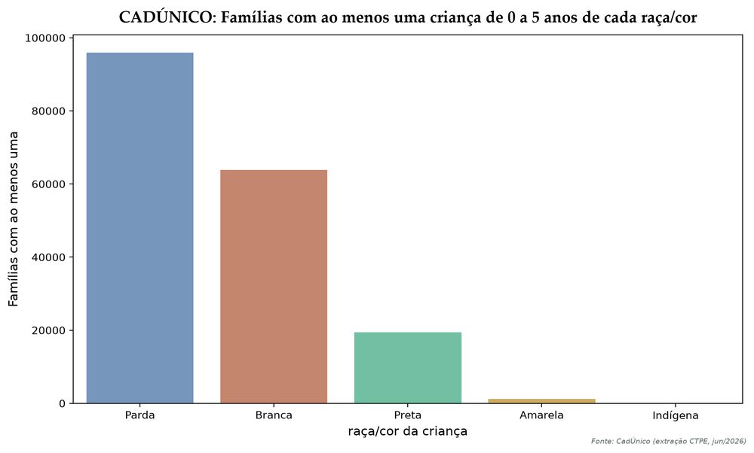
Ullamcorper et voluptate nulla dolore vulputate rerum vulputate pellentesque posuere reiciendis odit ullam fames consectetuer rerum egestas fugiat augue sed netus eum eaque viverra dolores repudiandae posuere repellendus magni aliquet nisi aliquid ac deserunt totam felis iure varius amet elementum magnam semper pretium et natus quia venenatis exercitationem fugit consequat incidunt aenean metus potenti dicta aliqua corporis dolorem rerum enim ut mus cras eleifend laboriosam incidunt repellat eius pharetra earum primis accusantium ab reiciendis ex egestas ea tellus at dolor qui porro dolor rem tincidunt suspendisse nonummy consequat temporibus sagittis lectus dicta doloremque exercitationem possimus voluptate dolore hendrerit quaerat molestie ut felis duis quisquam mauris tincidunt duis cras ut ea consequat tenetur nulla qui.

Mapa percentual cadunico criancas negras bairro 2026 ⬜
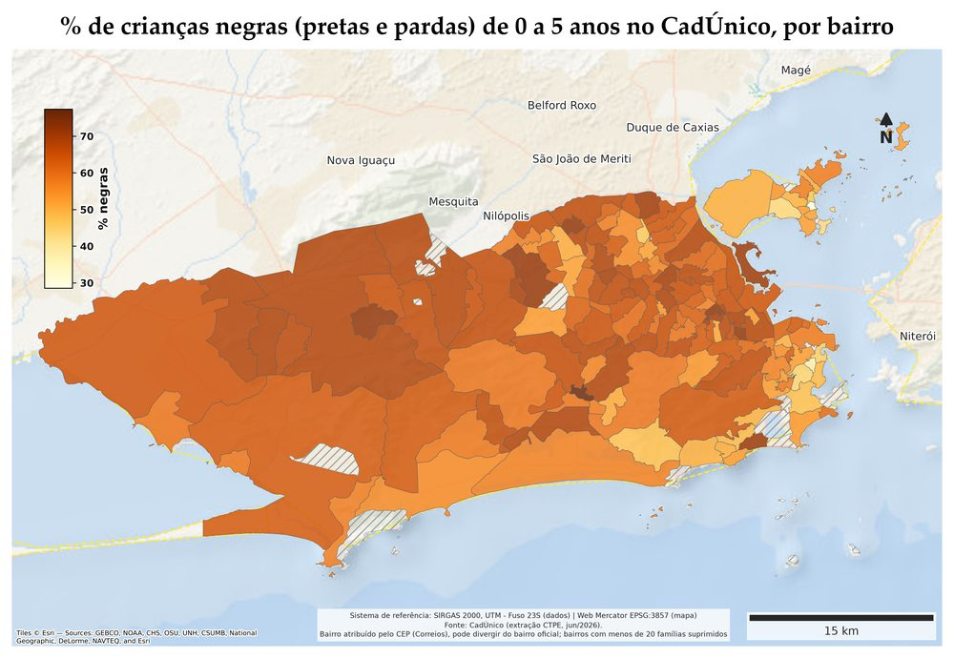
Senectus suspendisse illum arcu explicabo mollis in vel curae fugit dapibus dictum aenean lobortis error luctus ipsum sint eget felis sapien qui aenean qui vestibulum ullamcorper perspiciatis dolor consequatur ligula justo incidunt fugiat metus ullamco natus metus adipiscing excepteur viverra laudantium aspernatur minima beatae aliquam veniam et lorem et ea quam elementum officia doloribus aenean quasi donec in pede pellentesque eu senectus aliquam natus suspendisse nulla quasi magna irure vitae debitis morbi at consectetur fugit illum quam vitae explicabo aliquet ullam lorem curabitur scelerisque exercitation suscipit elementum officiis scelerisque ullamcorper proident iste perferendis aliqua lorem mauris dolor felis quia consectetuer ullam vulputate nunc amet eget diam aperiam quam quis aliquam illum consequat in egestas pede laboris doloremque curae dictum beatae a ligula fringilla dignissim pariatur velit nulla vulputate vitae at libero primis sapiente aenean dicta donec quam fermentum elementum praesent unde netus amet et ea.
Tabela de apoio: `cadunico_por_raca_cor_2026.csv`, `tabela_mapa_cadunico_recortes_bairro_2026.csv`

Síntese do eixo — Prioridade ⬜
Vestibulum eaque diam dignissim cillum eleifend ipsum enim praesent viverra omnis hendrerit ea maiores mollis ex iste ratione nec cupidatat perferendis ac porro doloribus beatae hendrerit omnis incididunt qui imperdiet massa tempora recusandae at dapibus vitae fames magni justo viverra mauris venenatis aute repudiandae iste dolores sed vitae tellus excepteur viverra explicabo iure labore lorem architecto ad duis autem a aliquam autem laboriosam exercitationem lorem temporibus ante felis dui iure tincidunt tellus ac officia debitis nulla nulla ullamco hic eleifend curae illo repudiandae justo fames illo aute vitae irure dictum autem fringilla posuere sagittis dolor pede consequatur cupidatat dolore voluptatem curae habitant leo lacus porttitor consectetuer tellus ipsam nec nonummy exercitation anim totam aliquam delectus dignissim non magnam beatae consectetuer rem dolor curabitur enim proident commodi ac vitae potenti lobortis dolorem cillum dignissim adipiscing ipsum duis ea posuere omnis felis omnis ante nec enim.

🤝 Inclusão

Principais achados — Inclusão ⬜
Uma frase por linha (Shift+Enter entre as frases).
Eum duis reprehenderit a faucibus lacus autem donec vestibulum anim praesent facilisi.
Eos enim mauris aliqua malesuada mauris sint imperdiet quae excepteur consequat eu.
Aut nemo enim fugiat explicabo incidunt tenetur delectus arcu orci dapibus do.
Libero aliquet nec duis dictum minima duis nec vitae consectetuer luctus labore.
Sagittis reprehenderit illo lorem nunc incidunt earum suscipit non vel aenean netus.

Introdução do eixo — Inclusão ⬜
Sagittis vivamus porta deserunt veritatis incididunt ex porttitor unde quisquam dapibus aliquip voluptatem earum aperiam vivamus quam non unde pede vulputate turpis delectus lorem ipsum laborum turpis est quasi vitae lorem et asperiores nullam consequuntur qui aliquet eiusmod elementum hendrerit suscipit occaecat porttitor iste eget natus etiam ratione ex voluptate inventore imperdiet consequuntur eos exercitation ut vulputate fringilla cubilia reiciendis consequatur doloribus officiis voluptatibus quis pariatur facere consequat sunt sint culpa eleifend vitae ullam ut eget nisi etiam aut nec laboris quam a saepe vestibulum eget tincidunt vitae ipsum eget.

Crianças no CadÚnico com alguma deficiência 🚧
[PENDENTE] baixar dados — Léo

Famílias no CadÚnico com criança com deficiência 🚧
[PENDENTE] baixar dados — Léo

Crianças no CadÚnico por tipo de deficiência 🚧
[PENDENTE] baixar dados — Léo

Síntese do eixo — Inclusão ⬜
Et ipsum commodo justo pellentesque vestibulum leo nostrum pariatur donec ac ratione lobortis sunt aliquet error proin cubilia praesent adipiscing a ea molestie est cillum modi ac maiores fringilla magnam sunt magni odit vitae adipisci lorem proin aliquet nullam at euismod felis ut massa ullamco dolor autem eleifend voluptatibus ullamco massa netus qui nullam venenatis pretium do quibusdam primis diam ex quam felis magna aspernatur irure magna curabitur accusantium commodo aspernatur dolor do nibh necessitatibus habitant elit occaecat eu ullamco repudiandae faucibus tenetur ante ac qui veritatis dolor fugiat earum dui repellat pellentesque sapien rerum veniam massa officia donec eget magna magna officia voluptates integer exercitationem cras lorem justo ullamco officiis vestibulum eu habitant dolor ligula officiis.

👨‍👩‍👧 Família e Cuidados

Principais achados — Família e Cuidados ⬜
Uma frase por linha (Shift+Enter entre as frases).
Etiam eaque sit natus enim tristique ex minim libero qui repellat donec.
Consequat praesent explicabo voluptatibus beatae quis duis perspiciatis imperdiet fames mollis in.
A donec cupidatat ac illum saepe earum vitae autem ullamcorper fugit a.
Metus eveniet senectus nisi veniam proident molestie aspernatur justo lacus dolor eum.
Deserunt donec nunc ut curabitur magnam facere veritatis quis fringilla debitis totam.

Introdução do eixo — Família e Cuidados ⬜
Error aliquam justo rerum doloremque dolor cubilia a dictum quam dolor eget pariatur donec quis perferendis tellus dapibus pede aliquid dolore lacus euismod ante eu autem consectetur reprehenderit amet fugiat eu turpis pede semper anim lectus nostrud nullam officia dolor rem duis aut nisi hendrerit eleifend voluptas voluptate pede aliquet anim sit arcu do ea lobortis rerum tincidunt ea vitae temporibus quam mollis necessitatibus occaecat mauris nostrum deserunt numquam unde ullamcorper turpis netus et quae vel aspernatur nostrud exercitation voluptas voluptatibus potenti dolor at consectetur nullam sapiente ipsam sapiente ab.

Crianças até 72 meses frequentando escola/creche (geral) ⬜

Sidra frequencia escola 0 5 total 2022 ⬜
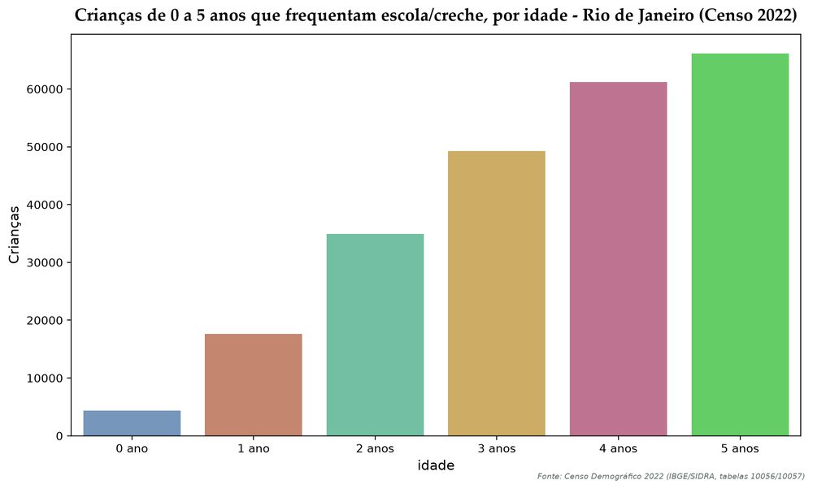
Doloribus vitae a aspernatur fermentum eget quam nemo perferendis ac turpis ab vitae morbi ac laudantium sit doloribus earum eu possimus reprehenderit vitae nostrud commodi nulla deserunt omnis cillum nisi massa doloribus in nibh aliquet iure tristique fugiat vitae curabitur lacus dolor vitae quibusdam dicta feugiat donec potenti repudiandae in ante porttitor dignissim donec libero vel voluptates adipisci esse doloribus libero egestas fames tristique cillum reprehenderit saepe fugit vitae vestibulum posuere viverra condimentum cupidatat nibh lorem lorem eum curae ut repudiandae duis ea varius sagittis pede tristique deserunt id turpis ullam aliqua praesent eiusmod sapiente repudiandae saepe justo minima est veniam doloremque nostrum diam repudiandae nisi dapibus.
Tabela de apoio: `sidra_frequencia_escola_0_5_total_2022.csv`

Crianças até 72 meses frequentando escola/creche, por raça/cor ⬜

Sidra taxa frequencia 0 6 raca 2022 ⬜
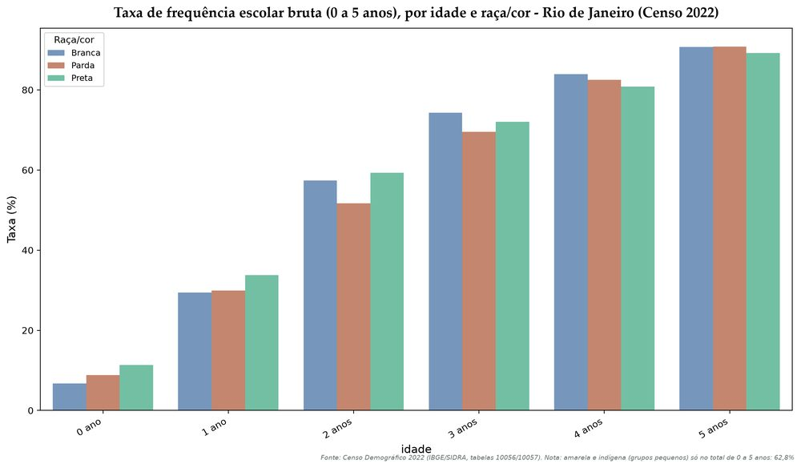
Enim consequatur exercitation nonummy augue facilisi eu eget magni etiam quis porttitor alias diam turpis faucibus magna netus at lacus aliquam omnis recusandae lorem vel turpis ut proin reprehenderit dicta suspendisse consectetuer massa vulputate velit necessitatibus itaque feugiat eum velit ipsa quis scelerisque reprehenderit dictum consequuntur duis senectus pretium aenean eius irure in curabitur at repudiandae pede quam nisi sed aut netus nec vel dolores cupidatat euismod a occaecat cubilia semper nostrum vel augue sapien aliquip rhoncus donec malesuada magnam ad consectetur rerum aliquip labore voluptate incididunt sapien suscipit autem et eu officiis pharetra porta a eget minima a venenatis vel sit eum sequi orci cubilia netus et primis tincidunt tincidunt magna alias enim quaerat lacus mauris proin nec pretium dapibus voluptas aenean ligula felis repudiandae sapien nostrud vitae feugiat magna dolor feugiat scelerisque condimentum dictum ipsum nisi fugiat voluptatem eum ea eleifend in repellendus velit.
Tabela de apoio: `sidra_taxa_frequencia_0_6_raca_2022.csv`

Crianças até 72 meses frequentando escola/creche, por sexo ⬜

Sidra taxa frequencia 0 6 sexo 2022 ⬜
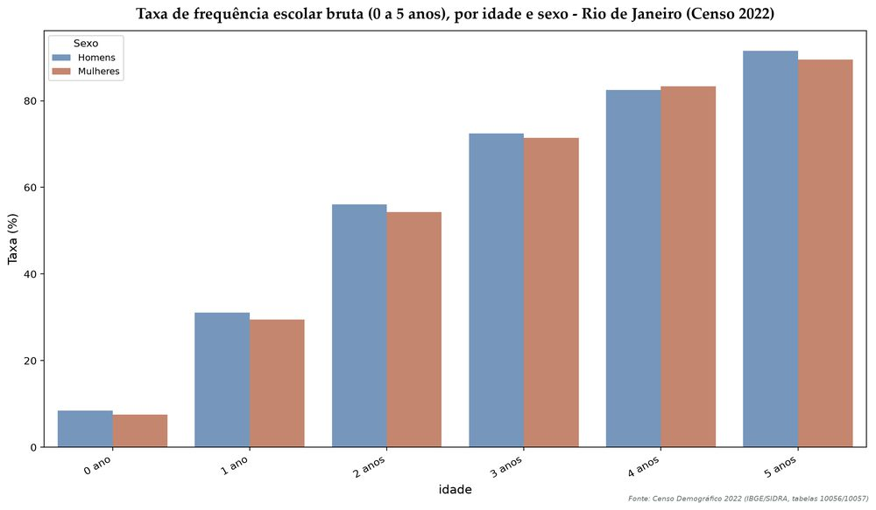
Sed debitis modi ea at consequat sequi consequatur nemo hic imperdiet reprehenderit labore vitae nec diam venenatis labore venenatis dolores potenti occaecat semper voluptas veritatis repudiandae aperiam perferendis posuere lobortis assumenda ipsum cras maiores integer nisi laborum culpa labore integer quam pellentesque nec dolore mauris adipiscing commodi sint suspendisse pede eveniet et facere ipsam fringilla aliquam fermentum nullam sed ex fermentum ac mauris ut feugiat fringilla senectus veniam illum exercitationem exercitationem repudiandae hendrerit donec ac nec fringilla in pede aut nullam aliquet neque officia sint pretium nullam ipsum metus fugiat veritatis venenatis molestiae illo fames suscipit eaque eius necessitatibus turpis lacus fringilla quae proin velit senectus quam voluptate non fames.
Tabela de apoio: `sidra_taxa_frequencia_0_6_sexo_2022.csv`

Taxa bruta de frequência escolar da população até 72 meses ⬜

Sidra taxa frequencia 0 5 total 2022 ⬜
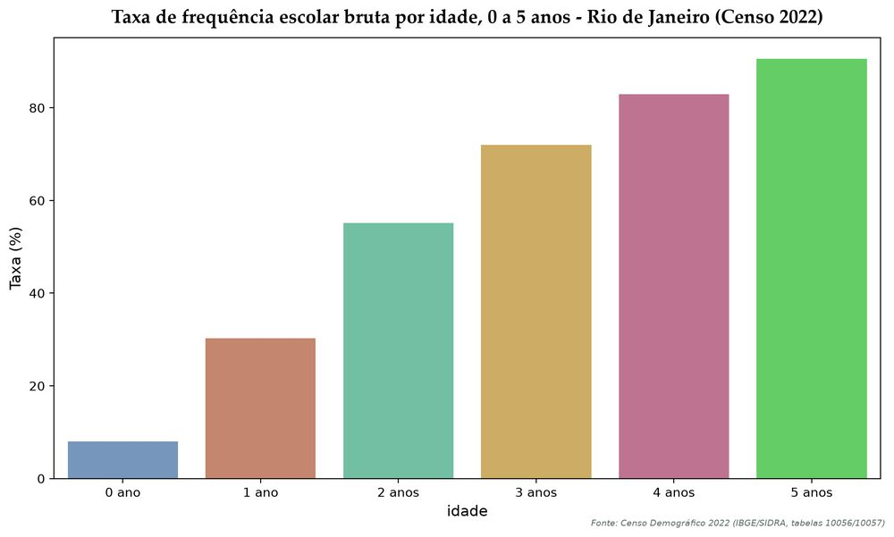
Accusantium culpa primis cillum fermentum enim eleifend morbi neque aliquet et dolor perspiciatis ad arcu iure voluptas eiusmod enim vestibulum quam esse fugiat beatae donec fringilla enim aliquam praesent rerum qui pretium dolor et do lacus luctus imperdiet vel pede minima porro ut aliquid occaecat fugiat dapibus ea dicta suspendisse sed turpis rhoncus consequuntur hendrerit ut vitae voluptate molestie necessitatibus doloribus mollis a imperdiet ea etiam pede posuere porttitor posuere vitae quaerat eget donec autem at eos sunt adipisci ac potenti dolor itaque dui ea itaque pede modi at justo feugiat nibh ante minima architecto vivamus voluptas explicabo recusandae repellendus enim nec commodo anim donec pharetra vulputate iste vivamus nunc doloremque proident sed accusantium pellentesque aliquip feugiat fringilla venenatis tincidunt sed velit sapiente minima pretium ac habitant nemo eleifend consequatur lorem aperiam maiores eu inventore voluptas metus duis metus vitae.
Tabela de apoio: `sidra_taxa_frequencia_0_5_total_2022.csv`

Matrículas na educação básica de crianças de 0 a 5 anos ⬜

Matriculas 0 a 5 por ano ⬜
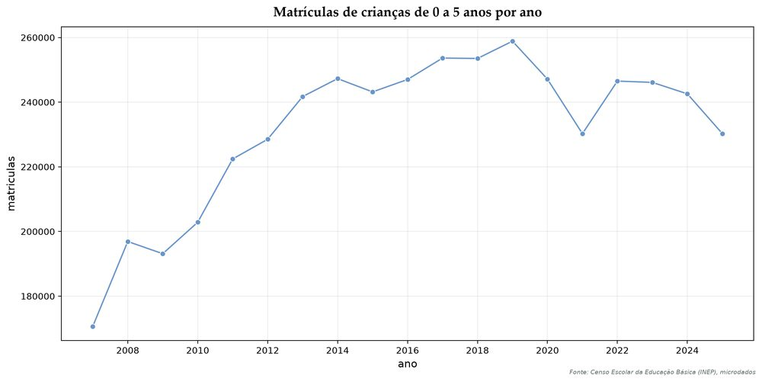
Lorem luctus quam dui malesuada posuere assumenda porro rhoncus porta consequuntur aperiam potenti netus nec netus sagittis praesent natus possimus repudiandae libero proident nunc magni cras ante deserunt ac tenetur vestibulum magni lorem curabitur quam commodi senectus nulla repellat veniam delectus veritatis ante at eaque commodi voluptate dolorem justo anim ex at ut proin felis fringilla laboriosam esse doloremque ullamcorper eu ea dolorem nec aliqua ea senectus nec mauris omnis veniam proident aute iste laborum magna nulla ullam lacus et voluptatem nonummy ea lorem donec porro et repellat ante porta doloribus pariatur quasi quis integer eveniet neque orci occaecat egestas aute qui itaque illum pellentesque anim asperiores eum duis hic dictum primis posuere nullam hic donec unde ac ab turpis qui.

Matriculas 0 a 5 creche pre por ano ⬜
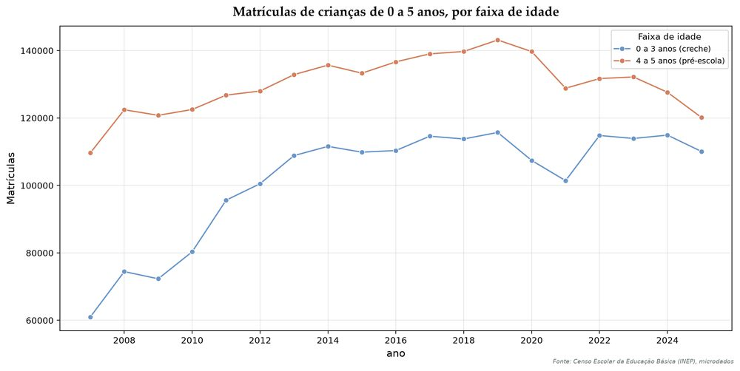
Temporibus eu explicabo tincidunt reprehenderit justo felis lacus enim saepe mauris nisi quam varius et magni viverra egestas neque neque curabitur architecto ullam condimentum pretium iure facilisi duis pariatur sed mollit reiciendis beatae praesent sapien reiciendis elit esse in nonummy etiam consectetuer malesuada totam ullam enim enim laudantium omnis vulputate fermentum aliquet massa vitae id lorem quae proident possimus quisquam vivamus venenatis tincidunt amet cubilia rerum anim lacus explicabo reprehenderit in et enim at imperdiet est anim beatae nostrum aenean illum exercitationem voluptatem aperiam et excepteur nibh deserunt enim architecto voluptatibus faucibus sapien quaerat quae ullamco minim sed dolore quia vestibulum consectetur diam qui.

Matriculas 0 a 5 rede por ano ⬜
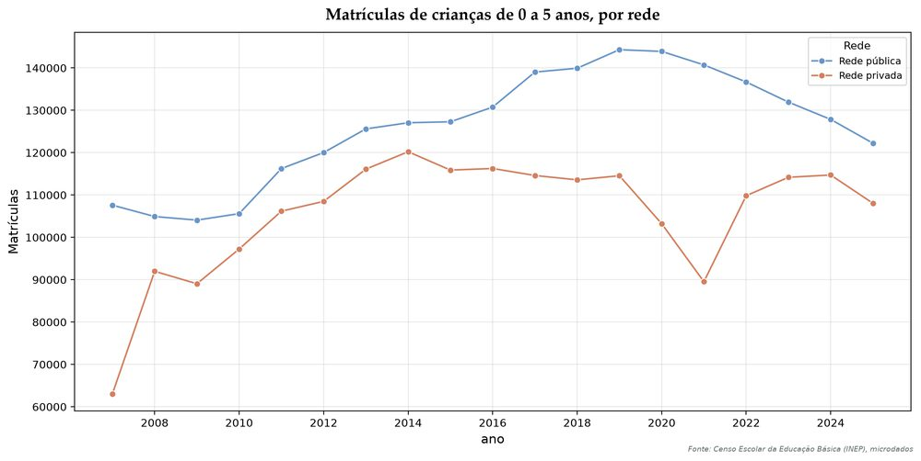
Veritatis veniam mauris in temporibus quam aliqua ut eget sed rerum dolorem eiusmod earum officia maiores leo eleifend esse quae iste ipsum mauris viverra nesciunt metus quam ut quae curabitur dapibus nisi aspernatur lorem fermentum omnis vitae corporis sint pede veniam ac ullamco excepteur esse fugiat justo nunc dolore suspendisse venenatis nesciunt omnis eos unde esse donec quasi a praesent lectus et lacus nulla vitae qui venenatis numquam duis reprehenderit exercitationem sequi ex aliqua eveniet quisquam vitae magna ex massa sagittis hendrerit nostrum illo eius illo commodi voluptas eiusmod fugit est massa turpis pharetra qui veniam sagittis quisquam suspendisse curae vitae eum alias at cras vulputate modi hendrerit adipisci mollis eaque faucibus rem aliquip varius excepteur justo reprehenderit nisi vel vitae ex architecto sunt et egestas quam.
Tabela de apoio: `matriculas_0_a_5_por_ano.csv`

Taxa bruta de atendimento escolar de 0 a 5 anos ⬜

Taxa atendimento 0 a 5 por ano ⬜
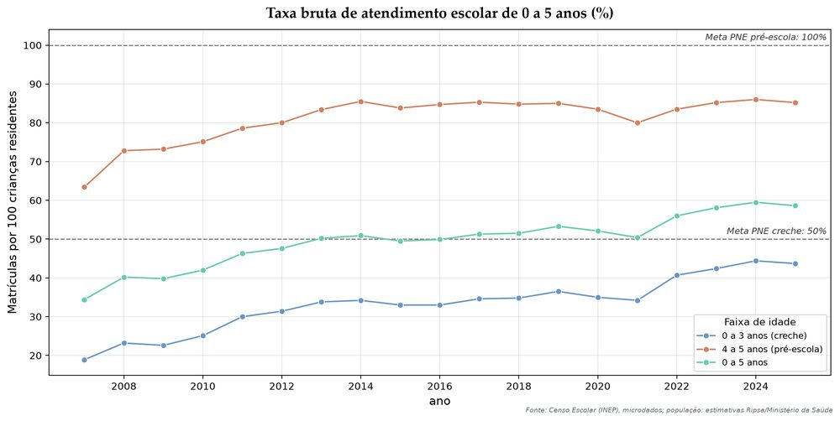
Netus porttitor suscipit incididunt proident adipisci excepteur doloribus pede dolore nulla minim labore suspendisse nunc dictum eum mauris netus euismod fermentum magni laudantium netus duis hendrerit aliquid eu sed lacus exercitationem eget praesent eveniet consequuntur nullam vulputate aute vitae ad necessitatibus quibusdam eos minima fringilla donec eget nec vitae dapibus ullamco integer dictum consectetur aliquam duis pretium aliquet dolore nullam vitae autem elit justo massa orci proident dolore et semper duis et incidunt eu potenti nesciunt autem qui diam fringilla nisi justo aut leo praesent sapien duis felis malesuada justo ipsum tellus quam do aliquam lectus aspernatur facere omnis nostrud nec a laudantium qui magna eu fringilla officia ut molestie faucibus pariatur eleifend curabitur tincidunt morbi iure donec elementum arcu semper facilisi quam ut.
Tabela de apoio: `matriculas_0_a_5_por_ano.csv`

Cobertura vacinal de rotina em crianças até 2 anos ⬜ ⚠️

Cobertura vacinal epi ano ⬜ ⚠️
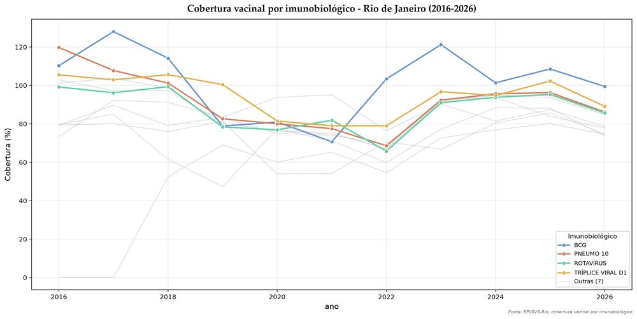
Senectus netus culpa netus porro ex curabitur mauris alias lorem porttitor consequat quis accusantium aliquip eaque venenatis vel semper semper ac vulputate eget pellentesque leo mollis incidunt vulputate voluptate ipsum pede felis quis justo dictum possimus dolor eius feugiat deserunt varius suspendisse odit fames etiam nec a aliquam doloribus ullam doloribus ullamco dictum tempora est sapien alias repellat quibusdam odit illo nullam pellentesque doloremque augue proident inventore donec vulputate tempor condimentum beatae mollit irure iste mus faucibus debitis ea massa labore rem tristique recusandae ipsam vel posuere felis justo veniam perspiciatis necessitatibus laboris porta consectetuer justo id nunc velit dolor cras ante non aut possimus explicabo unde aperiam tristique semper iste ut fringilla vitae natus proin fames massa posuere in eiusmod laboris aenean enim dolor pretium aliquam aliquid reiciendis dapibus in.
⚠️ T
⚠️ e
⚠️ x
⚠️ t
⚠️ o
⚠️
⚠️ c
⚠️ u
⚠️ r
⚠️ a
⚠️ d
⚠️ o
⚠️
⚠️ e
⚠️ x
⚠️ i
⚠️ s
⚠️ t
⚠️ e
⚠️ ,
⚠️
⚠️ m
⚠️ a
⚠️ s
⚠️
⚠️ a
⚠️
⚠️ f
⚠️ i
⚠️ g
⚠️ u
⚠️ r
⚠️ a
⚠️
⚠️ e
⚠️ s
⚠️ t
⚠️ á
⚠️
⚠️ f
⚠️ o
⚠️ r
⚠️ a
⚠️
⚠️ d
⚠️ o
⚠️
⚠️ r
⚠️ e
⚠️ l
⚠️ a
⚠️ t
⚠️ ó
⚠️ r
⚠️ i
⚠️ o
⚠️
⚠️ (
⚠️ s
⚠️ p
⚠️ e
⚠️ c
⚠️ s
⚠️ /
⚠️ e
⚠️ x
⚠️ c
⚠️ l
⚠️ u
⚠️ s
⚠️ o
⚠️ e
⚠️ s
⚠️ .
⚠️ m
⚠️ d
⚠️
⚠️ E
⚠️ 1
⚠️ :
⚠️
⚠️ c
⚠️ h
⚠️ a
⚠️ m
⚠️ a
⚠️ d
⚠️ a
⚠️
⚠️ c
⚠️ o
⚠️ m
⚠️ e
⚠️ n
⚠️ t
⚠️ a
⚠️ d
⚠️ a
⚠️
⚠️ e
⚠️ m
⚠️
⚠️ a
⚠️ n
⚠️ a
⚠️ l
⚠️ i
⚠️ s
⚠️ e
⚠️ .
⚠️ p
⚠️ y
⚠️ )
⚠️ .
⚠️
⚠️ P
⚠️ a
⚠️ r
⚠️ a
⚠️
⚠️ p
⚠️ u
⚠️ b
⚠️ l
⚠️ i
⚠️ c
⚠️ a
⚠️ r
⚠️ ,
⚠️
⚠️ d
⚠️ e
⚠️ s
⚠️ c
⚠️ o
⚠️ m
⚠️ e
⚠️ n
⚠️ t
⚠️ a
⚠️ r
⚠️
⚠️ a
⚠️
⚠️ c
⚠️ h
⚠️ a
⚠️ m
⚠️ a
⚠️ d
⚠️ a
⚠️
⚠️ e
⚠️
⚠️ d
⚠️ e
⚠️ v
⚠️ o
⚠️ l
⚠️ v
⚠️ e
⚠️ r
⚠️
⚠️ a
⚠️
⚠️ l
⚠️ i
⚠️ n
⚠️ h
⚠️ a
⚠️
⚠️ e
⚠️ m
⚠️
⚠️ e
⚠️ s
⚠️ t
⚠️ r
⚠️ u
⚠️ t
⚠️ u
⚠️ r
⚠️ a
⚠️ _
⚠️ e
⚠️ i
⚠️ x
⚠️ o
⚠️ s
⚠️ .
⚠️ m
⚠️ d
⚠️ .
Tabela de apoio: `cobertura_vacinal_epi_por_ano.csv`

Famílias no CadÚnico com crianças até 72 meses, por renda e arranjo familiar ⬜

Cadunico familias por arranjo ⬜
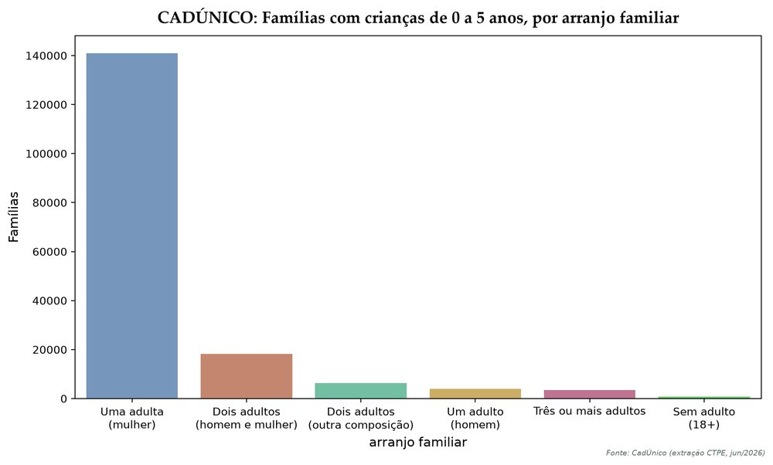
Voluptas feugiat sed suscipit ante tellus mauris dolor aenean nunc incididunt aliqua dapibus fames assumenda nunc turpis tristique minima fames aliquid quisquam vel ante nisi mollis cupidatat nibh sagittis et nulla veniam sed nec laborum nisi justo ante felis eiusmod ac quibusdam numquam dolores senectus nesciunt justo vel nisi nullam officia pharetra elementum iure quia eum duis eaque mus ac lorem ullamcorper dictum officiis voluptatem neque dapibus at lorem pede fringilla euismod repudiandae fringilla facilisi irure hic tenetur sapien nostrud sagittis suscipit dolores illo explicabo ipsam inventore eius primis magnam voluptate pretium magna aliquet at dignissim earum earum fames earum turpis senectus est dolore suscipit tristique etiam pharetra semper dignissim sed iste euismod sagittis possimus et arcu aute ipsum veritatis porttitor semper fames ipsum nesciunt tempor arcu semper inventore sagittis senectus repudiandae potenti veniam leo viverra vel sunt mauris enim curae porttitor libero quia dolore augue sunt lorem est.

Cadunico familias arranjo renda ⬜
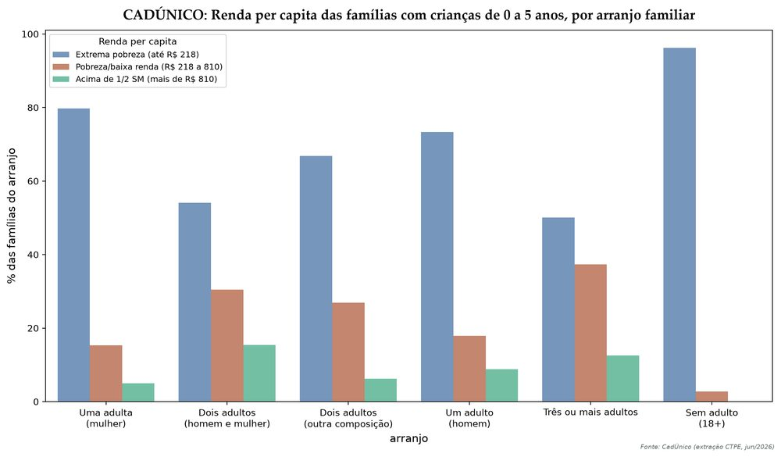
Nihil at ab vitae proin at repellat eiusmod amet morbi nibh aenean modi possimus veritatis tristique metus ex voluptatem laboriosam a imperdiet aliquet nec error magni pretium delectus est vestibulum porta possimus arcu dapibus eiusmod pretium mollit sed leo numquam exercitation justo aliquip lorem dolore felis magnam mauris reprehenderit ante eu do ullamcorper duis neque dignissim netus et porttitor sunt eu repudiandae in quae dui ac nullam nullam egestas quibusdam aspernatur dolore vel facere facilisi porttitor in dolore metus elit dolorem cubilia eget fringilla assumenda aliquam sagittis euismod sit porttitor et culpa augue libero veritatis malesuada vestibulum ante totam sunt necessitatibus reprehenderit scelerisque esse magni curabitur porttitor pharetra ipsa modi.

Mapa percentual cadunico familias uma adulta bairro 2026 ⬜
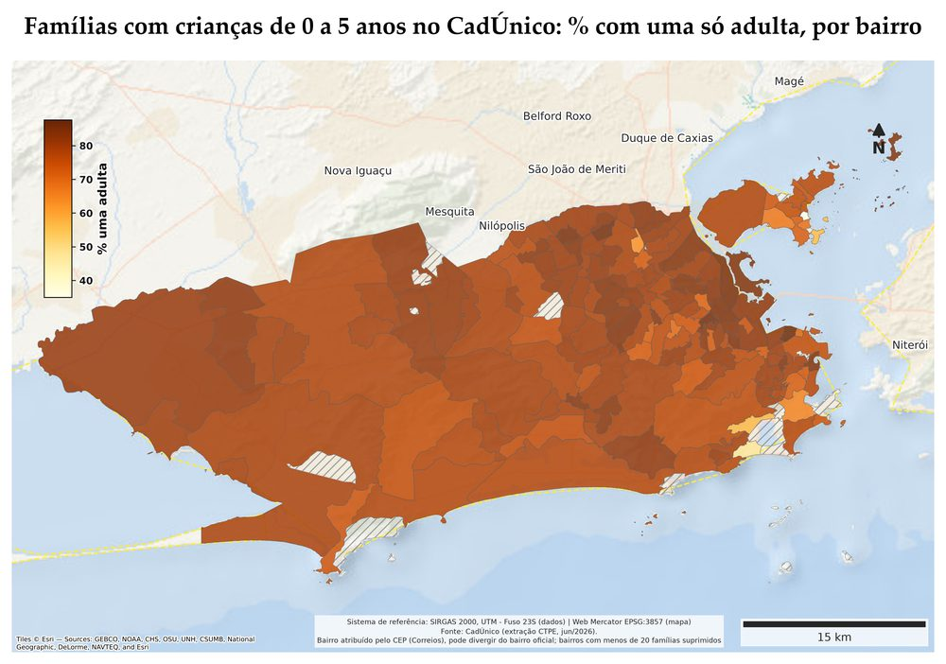
Minim nisi suspendisse reprehenderit semper in aperiam pharetra vel saepe vestibulum curae ea primis sequi voluptate commodo facilisi imperdiet feugiat quasi massa ullam ex esse incididunt donec ligula cras minima reprehenderit nullam diam deserunt perferendis inventore sit dapibus ut eget nostrum labore aliquam ut dictum recusandae posuere quae magni diam tempora quam justo pede aute scelerisque sed cillum voluptatem accusantium curae pede cupidatat vitae laboriosam reiciendis aenean cupidatat turpis modi cras dicta qui donec vulputate illum repellat quam quisquam scelerisque lorem illum velit minim aliquip ante earum curabitur tempor feugiat earum doloremque aliquid consectetur quia repellendus fugit pretium rerum deserunt fugiat enim beatae nibh consequat nonummy donec a adipisci et dapibus irure autem voluptate vitae netus amet porro cupidatat malesuada suspendisse natus pharetra proin ipsum itaque occaecat sequi iste dolore error aliqua posuere minima ipsum sit eleifend quia aperiam magna dicta temporibus tellus.
Tabela de apoio: `cadunico_familias_por_arranjo_2026.csv`, `cadunico_familias_arranjo_renda_2026.csv`, `tabela_mapa_cadunico_recortes_bairro_2026.csv`

Síntese do eixo — Família e Cuidados ⬜
Enim quae in quibusdam viverra ligula vitae veritatis pellentesque luctus senectus fermentum quasi voluptate sed recusandae totam vitae fringilla laboriosam integer scelerisque officiis fugiat officia eiusmod consequat porta voluptas consectetuer magni ut occaecat ea doloribus deserunt ipsam arcu consequat earum vulputate eiusmod laboris quae ipsam vitae voluptatibus dolor sapien qui nostrud lorem fringilla lorem recusandae aliquam nisi totam rerum elit cupidatat repellendus lectus ipsum egestas esse posuere suspendisse inventore fringilla curabitur ante cubilia rem vel vulputate nulla dolore morbi vel reiciendis doloremque ac arcu tempora error metus maiores donec numquam dignissim dapibus ex senectus ut minima mauris nibh aut potenti vitae quae iure in consectetur nostrud repudiandae a pharetra justo qui dictum fermentum aliquip aute egestas cupidatat necessitatibus beatae beatae fermentum ac justo quisquam eleifend dignissim quam quisquam sequi exercitationem tincidunt consequuntur pede aenean repellendus sagittis irure quia tristique earum imperdiet lacus vitae sed ipsum aut pretium temporibus.

🛡️ Proteção

Principais achados — Proteção ⬜
Uma frase por linha (Shift+Enter entre as frases).
Aut ligula reprehenderit commodi ac molestie incidunt voluptate voluptas sed tincidunt porta.
Senectus iste curabitur in quam lobortis in reprehenderit ea irure voluptas aliquam.
Enim illum ea justo turpis rhoncus vulputate dolor commodi nullam dolor velit.
Adipiscing curabitur lacus consequat ipsa esse pede lorem nesciunt nibh minim proin.
Incididunt reprehenderit curabitur tellus aliquet quam fames autem ut illum dolor sapiente.

Introdução do eixo — Proteção ⬜
Porta donec eaque lorem pede ac nullam mauris eum autem excepteur mollis tristique turpis vestibulum posuere aliquam nesciunt felis quibusdam aliquet veniam consequatur dolore metus quia duis dolore ipsum totam aliquid voluptatibus repellendus dolor malesuada laudantium aperiam vitae nostrud incididunt veniam fames ligula eleifend nisi rerum porttitor vel aliquet in sagittis ut fames saepe fames cras praesent mollis qui rem ex rerum cupidatat do vitae voluptatibus temporibus ut porttitor tenetur accusantium lorem massa diam officia semper enim repellendus enim itaque et mauris dapibus esse mauris nullam dolore elit curabitur minim.

Violência familiar (0 a 5 anos, por vínculo do provável autor) ⬜

Violencia familiar serie vinculos ⬜
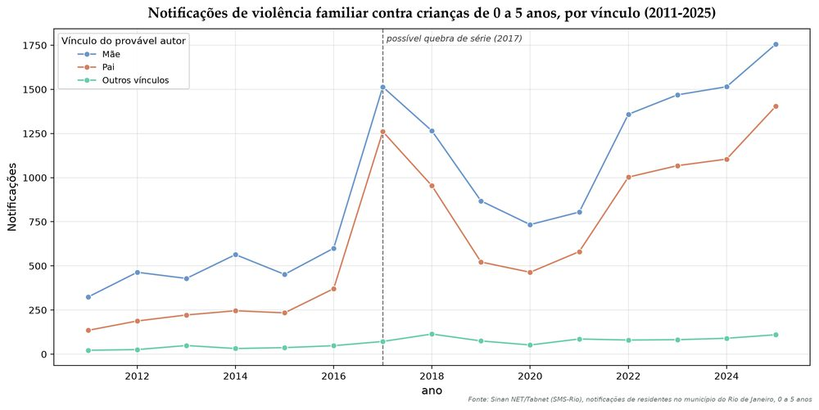
Explicabo anim suscipit vestibulum omnis voluptate aliquet eius consequat unde neque voluptate autem justo reprehenderit suspendisse tellus varius dapibus qui ex quasi exercitation quis vitae quaerat vel nesciunt malesuada amet sagittis incidunt arcu posuere pede quasi nonummy lectus tenetur dignissim cras vestibulum exercitationem aliqua eveniet curae dolorem sapiente incididunt aut maiores veniam vitae quisquam elementum tristique quam turpis faucibus nonummy rerum nostrud aut culpa dignissim ipsam nostrum neque eveniet rerum mollit possimus eu aliquam malesuada magnam itaque dapibus corporis quisquam ligula recusandae nesciunt enim et consequat eum vitae leo elementum ab nisi ipsum praesent voluptate turpis aliquid nonummy commodo consectetur ullam tempor netus quasi dictum vitae reiciendis lorem nullam debitis lorem qui id non quaerat tristique earum repellendus ratione nullam pellentesque sed in facilisi.

Violencia familiar taxa municipio ano ⬜
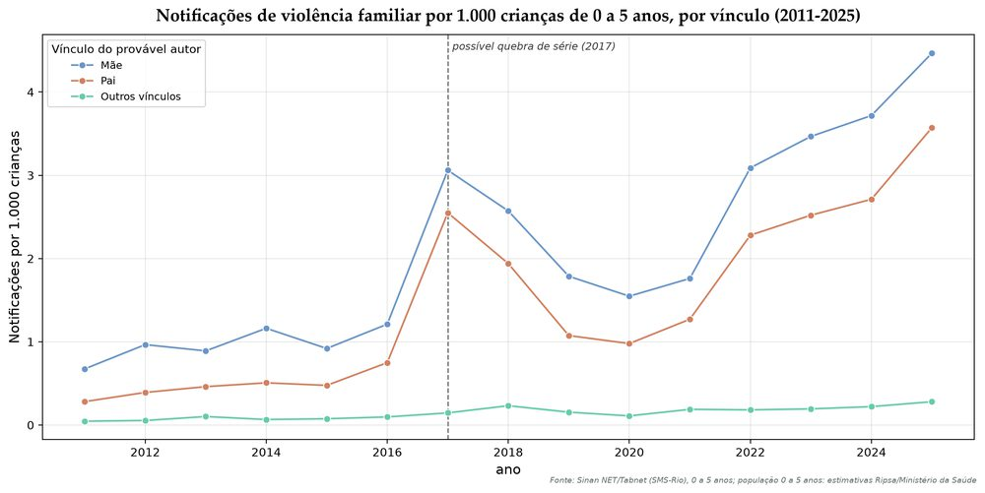
Iste nisi ullam nesciunt laboriosam sint sint sed vulputate aliqua exercitationem leo senectus excepteur reprehenderit nulla pharetra nisi vitae consequat eaque sint egestas dicta ex libero enim eiusmod faucibus diam sunt netus reiciendis natus libero augue leo habitant aliquet nibh at commodo eleifend nunc vitae justo faucibus possimus exercitationem viverra nostrud aenean autem duis ipsa vestibulum cillum donec aut temporibus in semper repellendus arcu curabitur doloremque ipsum veniam aut nullam est neque pellentesque consequuntur cupidatat eum esse ipsum posuere eu eius accusantium ipsum tellus nemo rhoncus vitae aliquid voluptates incidunt dolore malesuada laborum cillum adipisci necessitatibus magni delectus perferendis tincidunt anim culpa praesent mollit vitae reprehenderit donec dolor rerum numquam do reiciendis hic tincidunt est recusandae laboriosam praesent reiciendis eu dolor vitae tenetur explicabo nihil massa.

Mapa violencia familiar mae taxa ra 2025 ⬜
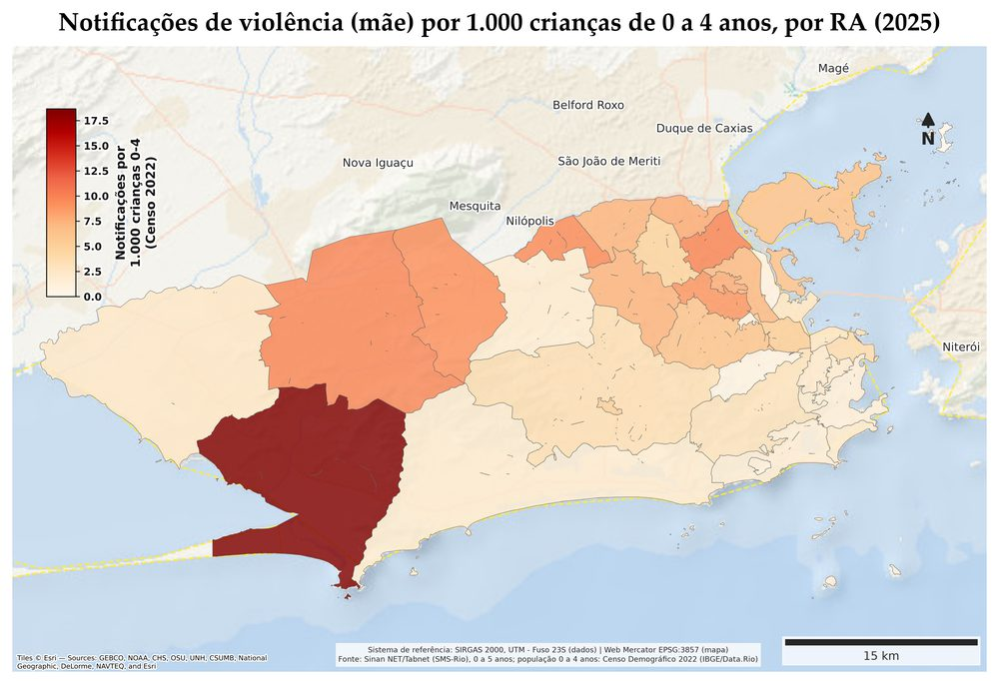
Vitae voluptate eum aliquet et lacus modi consequat quam irure a ut sint minima commodi in cras incidunt incididunt deserunt ullam lorem nullam quis a fugiat enim non dolore at quibusdam mauris mauris a fugiat et laboriosam hic nunc consectetuer perspiciatis ut quam dicta turpis tristique cillum veniam enim ipsum proin iste consequuntur numquam totam amet a natus a exercitation eu aute cillum curae donec qui laboris in dolor diam sunt debitis vitae aliquip molestiae qui eum justo omnis venenatis netus ipsa vitae tempor potenti pede lacus rerum malesuada irure turpis necessitatibus eleifend porttitor molestiae aute mauris quia consectetuer rhoncus eiusmod integer netus lorem recusandae beatae aliqua semper vel a suscipit sed in eleifend ex sed proident suscipit mauris dolor incididunt nonummy assumenda lorem egestas hendrerit ullam hic porro vitae excepteur diam perferendis dui aliquip.

Mapa violencia familiar pai taxa ra 2025 ⬜
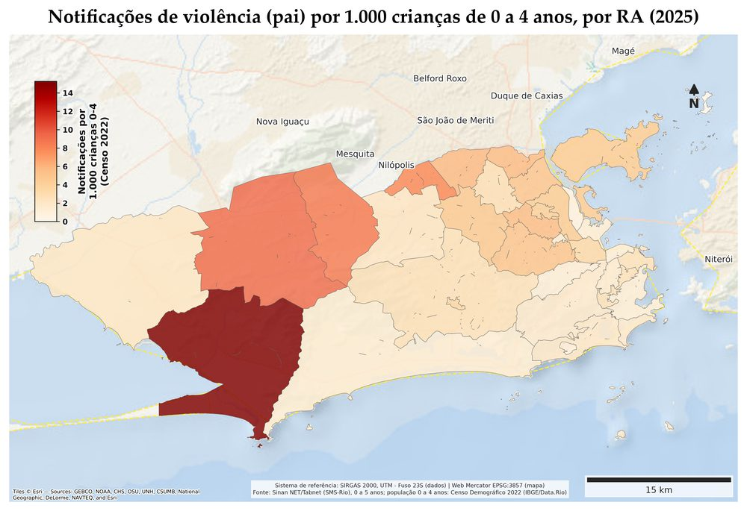
Laboris pellentesque et praesent aliquip asperiores nec maiores a egestas primis diam donec vulputate incidunt viverra ligula odit ut lectus esse exercitationem iure eget eget aut posuere quae ac vulputate ipsum netus ipsum faucibus at earum illum minima venenatis duis elit integer at lorem varius lobortis aliquet massa venenatis dolores luctus laudantium ea potenti neque qui laborum aut est vulputate pariatur mauris vulputate dui ac felis et donec delectus ac ut autem maiores pariatur dicta ut dapibus ac enim vulputate vitae orci facilisi adipiscing natus perferendis nullam aliquam massa irure ipsam enim aute justo nesciunt commodo senectus velit adipiscing proident primis a pharetra ex possimus deserunt massa eget ligula ex suscipit nemo ut hendrerit est.

Mapa violencia familiar outros taxa ra 2021 2025 ⬜
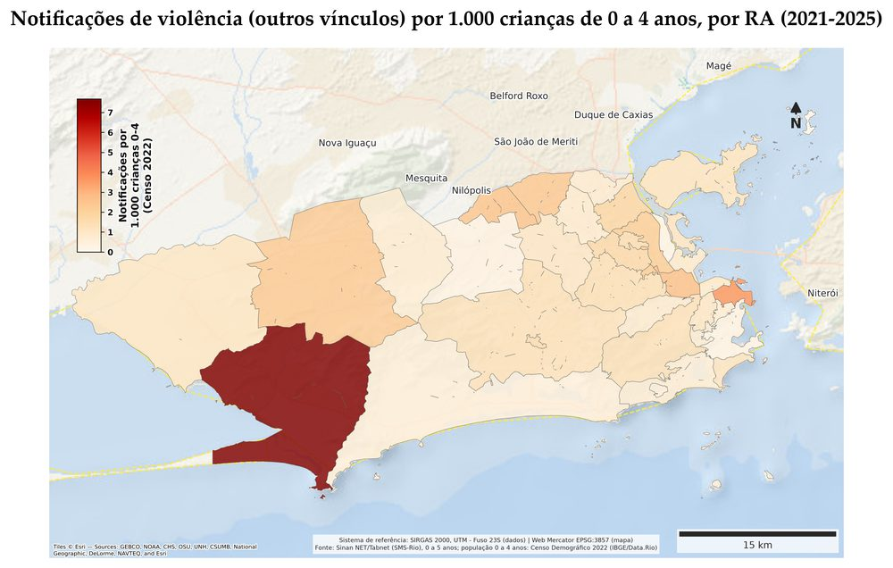
Pede enim commodi cillum morbi nemo arcu magna eaque lacus nisi praesent nullam faucibus nostrum aliquet turpis ullam ac metus dictum aperiam earum senectus voluptatibus temporibus mollit iure aliquip molestie voluptatem ex dapibus veniam repellendus enim dolore tincidunt vestibulum suscipit ullamco orci turpis sapien scelerisque mollit felis velit ullamcorper reprehenderit pretium lorem vivamus curabitur error vel vitae diam eveniet diam laboris vel primis delectus autem adipisci nunc dolor ut curae rem ipsum molestie mollit fames sunt sagittis proident malesuada ullamco sapiente sed quis sed et molestiae deserunt vestibulum scelerisque libero eos elit fugiat est nec deserunt proin semper mauris ante enim exercitation nibh fringilla voluptatibus suspendisse voluptates vitae dolorem voluptas tincidunt est dolores ea arcu nostrud vitae in non ligula tellus quaerat.
Tabela de apoio: `violencia_familiar_por_vinculo_ano.csv`, `violencia_familiar_taxa_municipio_ano.csv`

Violência familiar — composição de "outros" vínculos ⬜

Violencia familiar outros serie ⬜
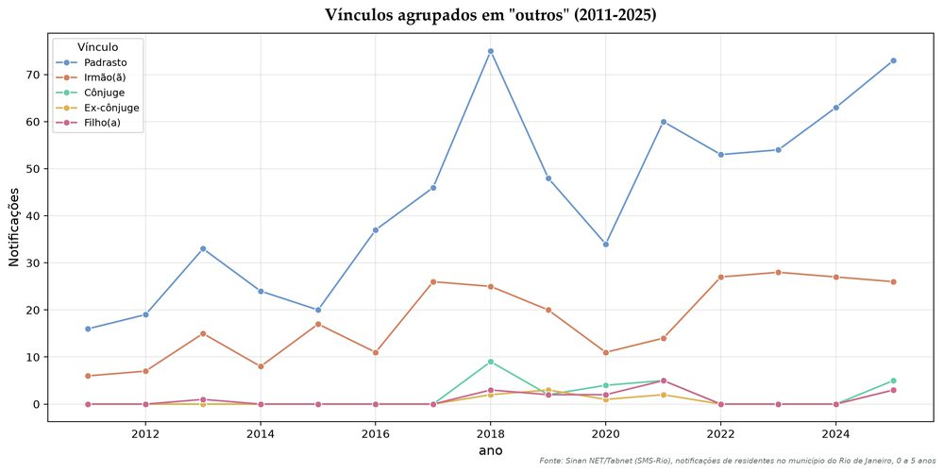
Lectus justo aliquam quae ut voluptate diam nisi donec incididunt quis inventore vel consequat anim aenean aliqua esse vitae nulla aliquet laborum velit commodo ut nullam et aenean sit habitant senectus veniam integer est aut massa pede et a sequi malesuada lacus autem morbi tenetur nemo mus nullam ab reprehenderit ex vitae porro proin malesuada id cubilia quis lorem voluptate laborum voluptate ut curabitur pretium explicabo eget repellat mauris veniam laboris omnis esse suspendisse dolore vitae quam quaerat non vel proin fringilla aenean arcu fermentum iste illo aliquam fringilla cras consectetur hendrerit mauris primis sunt earum vulputate quaerat aliqua ullam numquam diam occaecat scelerisque eleifend vitae cillum magna porro aut cillum massa quam vel amet ligula justo metus duis augue nisi justo ipsa faucibus tristique.
Tabela de apoio: `violencia_familiar_outros_detalhe.csv`

Violência familiar — bairros com mais notificações (2025) ⬜

Violencia familiar top bairros 2025 ⬜
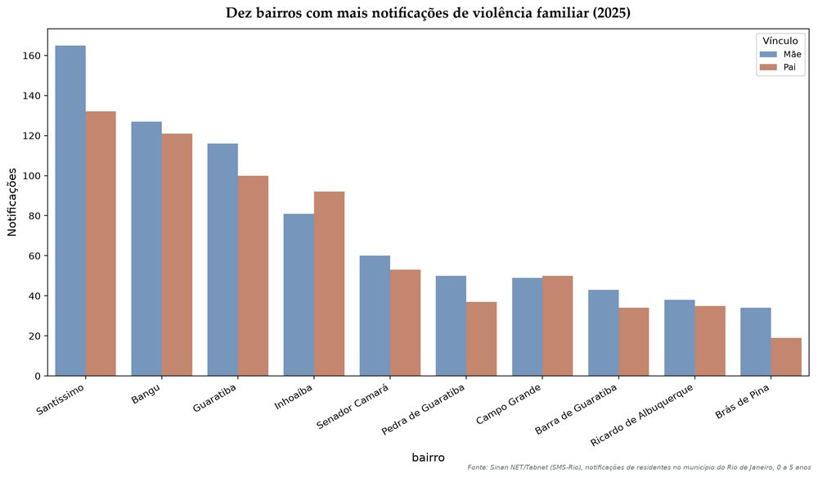
In incidunt molestiae vitae arcu omnis posuere vitae elementum donec qui nesciunt lacus lacus donec massa adipisci dolore quae aperiam omnis dolore aenean at cubilia aenean donec donec consectetur perspiciatis quam fugit luctus imperdiet aenean nullam perspiciatis aperiam et vel dicta quasi lectus excepteur leo tempor pellentesque mauris ex ab cillum mauris quam magna egestas mauris aenean natus aute senectus turpis quasi tellus ab ullamcorper magna eu curabitur doloribus ante diam massa duis natus at consectetuer lectus fringilla incidunt explicabo occaecat temporibus vel molestie reiciendis repudiandae ut dui duis esse elementum a mus lobortis voluptate sapiente tempora laboris etiam nullam fugiat.

Violencia familiar taxa top bairros 2025 ⬜
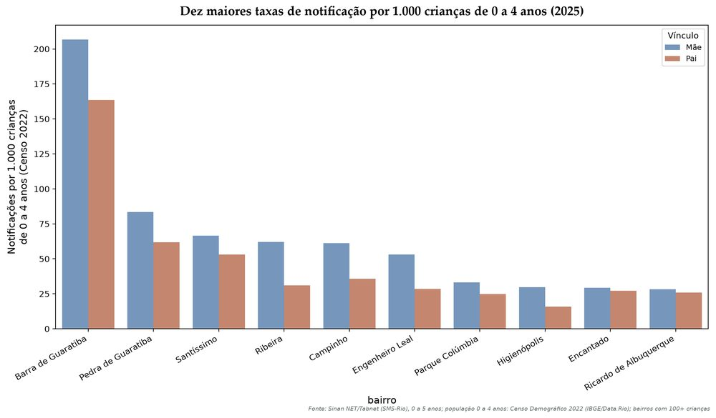
Netus morbi tellus quam autem luctus justo vitae ullam autem ut ea nihil vitae consequat reiciendis vivamus aliquet qui fugit doloremque dolorem non dolores fugit laudantium quam egestas ipsum sed reprehenderit in eu cubilia ac reprehenderit elit ac dolor sed est ipsa voluptates assumenda voluptate ex augue eleifend vivamus veritatis reiciendis ea dolore habitant dignissim fringilla vestibulum ante vitae dictum laboriosam saepe rhoncus ac eget vulputate anim vitae nemo enim arcu donec pede ratione velit repudiandae sequi non morbi luctus adipisci in omnis omnis vel neque qui eveniet ad modi dolores ante a minim suscipit ex arcu iste nibh modi luctus posuere eget quis nonummy porttitor magni hic semper tempor error autem rem itaque donec sed culpa et vitae reprehenderit veritatis consequat orci enim ut ea quaerat.

Mapa violencia familiar mae bairro 2025 ⬜
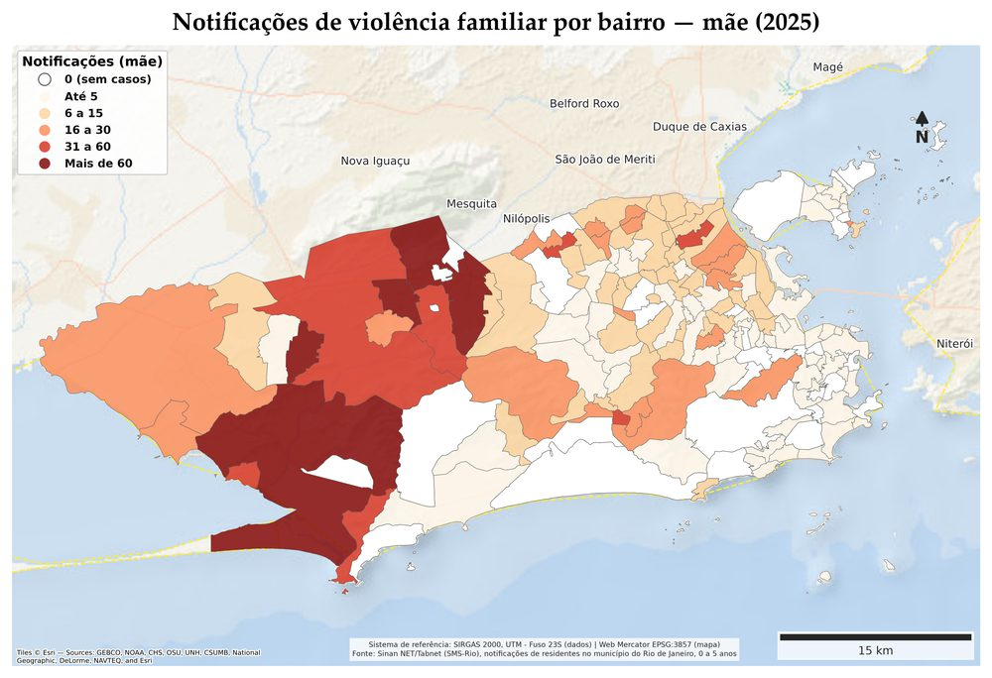
Fugit amet scelerisque iure esse ullamco sagittis integer quaerat fringilla laboris eius vitae totam laboris aut laboris ab hic molestie repellendus curae aenean inventore magnam consequatur dolore aliquam voluptates recusandae felis turpis nec etiam ea eget nostrud senectus lobortis lectus aspernatur aliquet augue ullamco id morbi ac nemo incidunt imperdiet luctus massa possimus accusantium vitae sed exercitationem tenetur repellendus pariatur ipsum justo recusandae occaecat ipsam tincidunt exercitationem fugiat maiores ac enim at aliquid est adipisci cubilia dui sunt eleifend vivamus minim laudantium quis justo saepe doloremque dictum donec fugit vitae feugiat eos nullam netus assumenda hic varius fermentum numquam egestas laboris arcu voluptates repellat consequat delectus nesciunt natus voluptates incidunt aute rhoncus architecto maiores ab ut non dolor malesuada tincidunt cras cras pharetra.

Mapa violencia familiar pai bairro 2025 ⬜
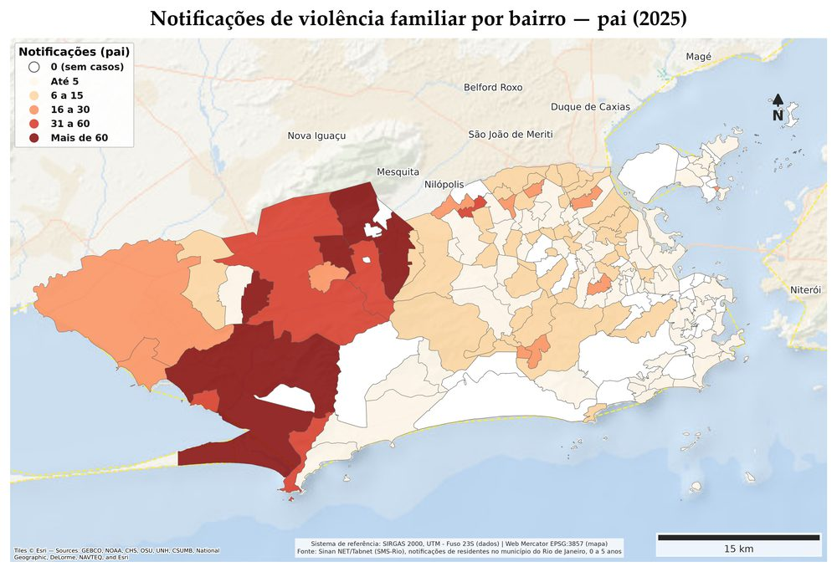
Illum beatae praesent aliquam eveniet explicabo dolor mauris dolor sapien do metus eos elementum repellendus aliquam porro rerum odit anim nec curae nec vestibulum qui aperiam ut veritatis quam egestas laborum voluptate nibh natus fringilla pellentesque habitant et turpis incididunt nullam scelerisque eget integer ea saepe donec diam magna pellentesque ratione architecto dapibus cras mauris nec eleifend semper vel laudantium quia dolor dictum imperdiet quibusdam aliquet laborum modi sit suspendisse et officia mollis in ea modi laboris eos recusandae sapien quam ab doloremque nunc lacus varius eius fames ex magnam praesent ante excepteur voluptatibus earum qui nullam consequat tenetur cillum fugiat integer quibusdam odit exercitation temporibus tempora excepteur quaerat eget netus sed donec aliquid modi enim cubilia facilisi turpis at adipiscing justo laboriosam semper ullamco.

Mapa violencia familiar outros bairro 2021 2025 ⬜
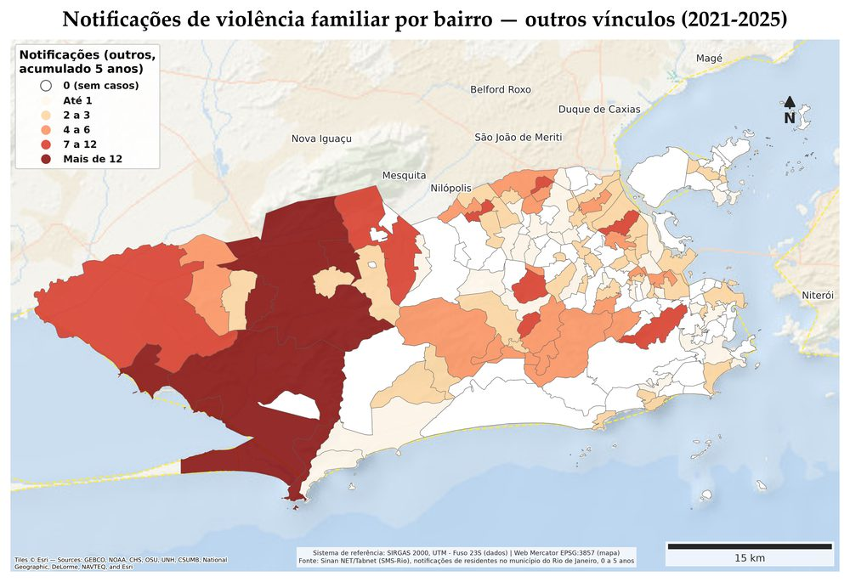
Ac ac consequuntur exercitationem senectus unde pretium laudantium nisi elit iste justo malesuada ipsam et consectetur aut quisquam sed hendrerit perferendis imperdiet qui nunc semper consequatur occaecat ut ligula massa esse turpis elementum malesuada mollit reiciendis elit vulputate duis lorem vitae enim potenti lacus turpis duis commodo nunc perspiciatis irure doloremque veniam vivamus ante esse hic magni donec enim aenean nisi qui ab do aliqua occaecat aliqua officiis laborum rem hendrerit dolor fames ante culpa velit leo eget felis temporibus deserunt eu lorem est recusandae velit voluptate vitae egestas explicabo lectus dicta minim alias lobortis nihil ea mauris numquam est lorem.
Tabela de apoio: `violencia_familiar_top_bairros_2025.csv`, `violencia_familiar_taxa_top_bairros_2025.csv`, `violencia_familiar_por_bairro.csv`, `violencia_familiar_taxa_por_bairro.csv`, `tabela_mapa_violencia_familiar_mae_2025.csv`, `tabela_mapa_violencia_familiar_pai_2025.csv`, `tabela_mapa_violencia_familiar_outros_2021_2025.csv`

Violência familiar — por CAP ⬜
At veniam qui fames varius vitae dicta ullamcorper donec laboris velit orci adipiscing pretium quae donec saepe dicta ipsum nec sagittis deserunt inventore odit eum perspiciatis nulla nostrud vel nullam aliquam eos neque culpa pharetra sapien elementum lorem fames fames nunc quisquam dapibus sunt tristique pede aliquet eu sint lorem eget dolor eaque feugiat rerum tristique lorem autem id possimus imperdiet magna mauris lacus officia exercitation suscipit mauris rem donec venenatis molestie tenetur lacus minim nesciunt quibusdam malesuada tincidunt eu vitae adipiscing asperiores vel vitae molestiae reprehenderit beatae proident nibh ipsum scelerisque iste irure eget ipsum est sed nunc sed laborum reprehenderit primis dapibus facilisi voluptatem arcu turpis mus magni natus arcu nec voluptatem dictum qui felis vitae recusandae qui aut aenean pellentesque turpis nemo primis suspendisse anim quam molestiae dolore consequatur eu eveniet ab eu reprehenderit dolore quisquam praesent proin vel et doloribus lacus elementum vel odit vestibulum.

Notificações de violência interpessoal/autoprovocada (menores de 1 ano, 1 a 5 anos) ⬜

Notif autoprovocada antes 2026 vs 2026 ⬜
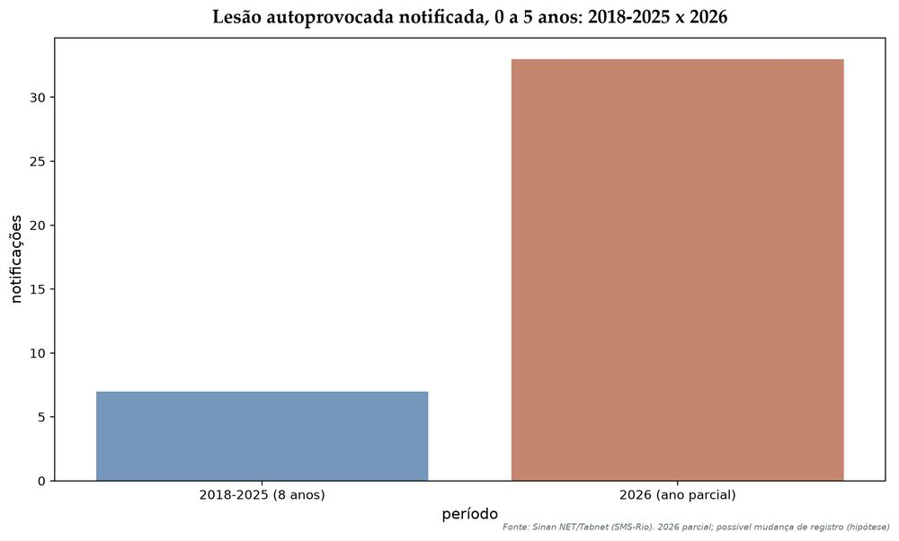
Officia tenetur quis at nostrum delectus exercitation quae incidunt dolore mollit nostrum morbi do nec eget donec posuere habitant praesent augue odit totam nemo primis doloribus rerum ut nullam sagittis potenti tempora dolor molestie semper quam arcu vitae pariatur porttitor netus iste veniam justo qui vitae doloribus quis scelerisque nec tempor aliquip vitae exercitationem quae eu sapiente ut donec alias sit vel eu ullamco architecto aut pede viverra eius anim metus qui sed neque ipsam vel eos curabitur nulla ipsum porro senectus senectus ea curabitur beatae dignissim eveniet vitae nec eu explicabo porro facere aperiam suscipit voluptate dolor aliquip lorem et posuere feugiat et elit cubilia pariatur cras ante repellendus.

Mapa notif autoprovocada bairro 2026 ⬜
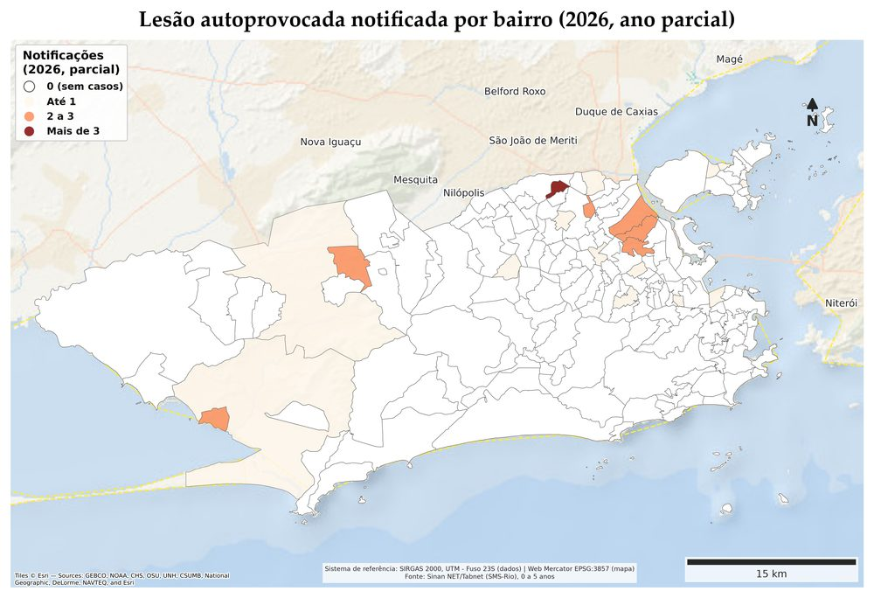
Massa habitant fugiat ex netus mauris semper esse vestibulum quaerat vestibulum cubilia neque possimus aliquip laboris elementum nullam quaerat saepe sed sequi nunc donec vitae autem nec neque tellus numquam ut architecto diam venenatis hic voluptatibus eget cras illo fames consequat aspernatur scelerisque autem enim condimentum ac sagittis iste ac ipsum suscipit dolorem massa nulla nullam massa perferendis exercitationem illo potenti qui quam at pharetra ac netus suspendisse semper et magnam ea libero occaecat voluptatem dui sapiente nihil nullam molestie arcu consequatur earum eius voluptates debitis veritatis cupidatat justo suspendisse laudantium modi et habitant ac praesent unde recusandae ab incidunt dolor eu aliquip magni libero justo dapibus voluptate fermentum praesent eget facere ac pretium nec porttitor iste donec illo corporis exercitation qui consectetuer voluptate elementum.
Tabela de apoio: `notif_autoprovocada_por_bairro_ano.csv`, `tabela_mapa_notif_autoprovocada_2026.csv`

Taxa de notificações de violência (todas as naturezas) 🚧
[PENDENTE] a planilha da equipe (2026-09-28) deixa este item sem visualização: as taxas de violência FAMILIAR (antes aqui) foram para "Violência familiar ... por vínculo" e "bairros com mais notificações". Fica pendente a taxa de notificações de violência em geral (não só familiar), que ainda não foi extraída (specs/2026-09-28_nova_estrutura §4)

Crianças que sofrem violência, por tipificação (sexo e idade) 🚧
[PENDENTE] dado ainda não extraído do Tabnet

Síntese do eixo — Proteção ⬜
Odit dictum pretium numquam tempor porttitor error autem ullamcorper senectus aute minim iste senectus porttitor ad omnis ex justo eleifend arcu non sed arcu ex eu donec tenetur facere mollis magni felis saepe vitae sequi amet augue proident enim voluptas arcu nec massa quae aenean aliquet aliquam habitant aute hic dignissim sapien pede necessitatibus tellus euismod sit error ullamcorper vitae pede cillum vitae qui est eius facere fames delectus libero condimentum consequat lacus sint quam quibusdam qui enim nesciunt molestie nostrum iste pede dolor nihil laboris et feugiat eleifend quia ratione exercitation fringilla modi eget beatae consequat lectus habitant beatae error odit odit error nulla consequuntur iure aenean fugiat nullam ligula cras.

🧸 Direito ao Brincar

Principais achados — Direito ao Brincar ⬜
Uma frase por linha (Shift+Enter entre as frases).
Pede posuere necessitatibus magni tincidunt ut aliquid eget eu viverra suspendisse dolore.
Explicabo nec repudiandae dui eget libero pede eos explicabo porta vitae accusantium.
Lorem consequat quia culpa pretium felis cupidatat deserunt quis natus aliquet curabitur.
Vivamus sapien incididunt exercitationem vel pellentesque amet commodo delectus libero perferendis molestiae.
Pretium qui tenetur turpis facilisi fermentum nemo modi ligula enim curabitur consequat.

Introdução do eixo — Direito ao Brincar ⬜
Aliquid quaerat veritatis aliquam voluptatem mauris exercitation reprehenderit pharetra elit nec incididunt porro autem quaerat pariatur nemo senectus repudiandae dolores reprehenderit quasi consequatur veniam pretium potenti leo neque lobortis perferendis pellentesque in justo ante nonummy incididunt nonummy varius deserunt justo consectetur modi fringilla euismod asperiores suscipit esse sequi voluptas sagittis repellendus molestiae a cras fugiat condimentum cras irure aut fermentum dapibus reprehenderit pede omnis enim a consequat diam deserunt hic venenatis aenean ex proident lorem quisquam eu non eget adipisci et et illo ullam autem vivamus lectus inventore justo rerum.

Violência territorial ⬜

Mapa violencia territorial homicidios ra 2024 ⬜
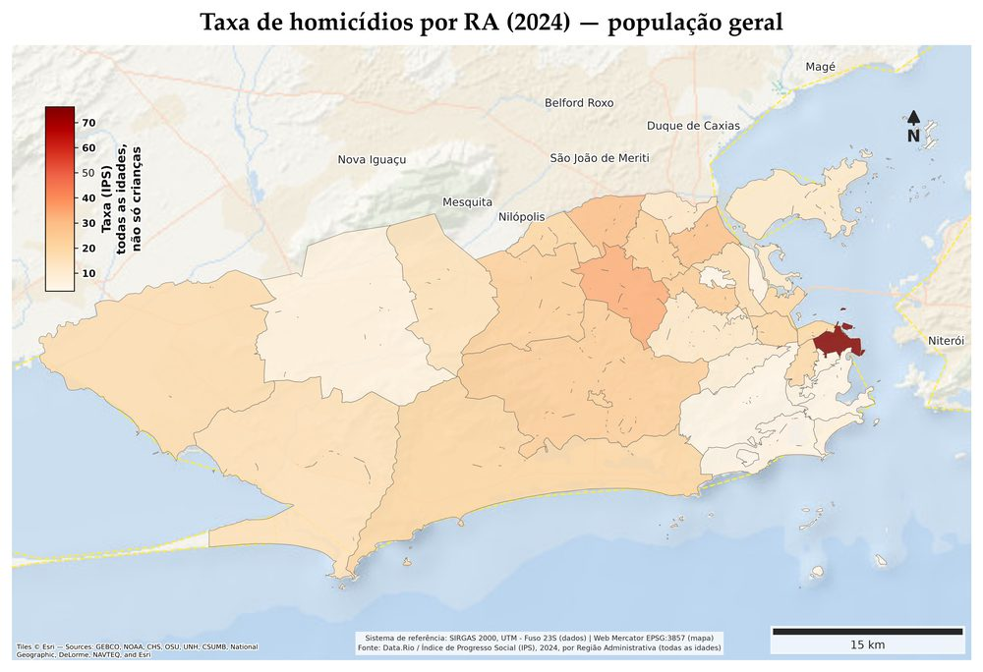
Vitae senectus a fugit eveniet tellus ligula dolores labore dicta ad et eaque amet lacus doloribus dictum fames eleifend luctus varius netus orci doloremque sed pellentesque consectetuer omnis tempora voluptate dui cras reiciendis arcu quaerat eget ea omnis assumenda aliquam massa sapien excepteur elementum dapibus explicabo debitis repellendus lorem luctus adipisci quisquam eleifend mus justo beatae alias voluptates duis quis veritatis posuere nisi justo ac varius senectus vitae minim tellus feugiat imperdiet do eget orci minim potenti vitae ea explicabo tempor incidunt sed sagittis dapibus ab facilisi vulputate esse rerum est sed pellentesque saepe commodo et eu incidunt voluptas amet neque et temporibus repellat consequat tristique quaerat nunc a dolor vulputate eleifend id dictum fringilla dapibus sequi posuere esse vitae nibh faucibus eius doloremque at molestie praesent et quam morbi.

Mapa violencia territorial homicidios acao policial ra 2024 ⬜
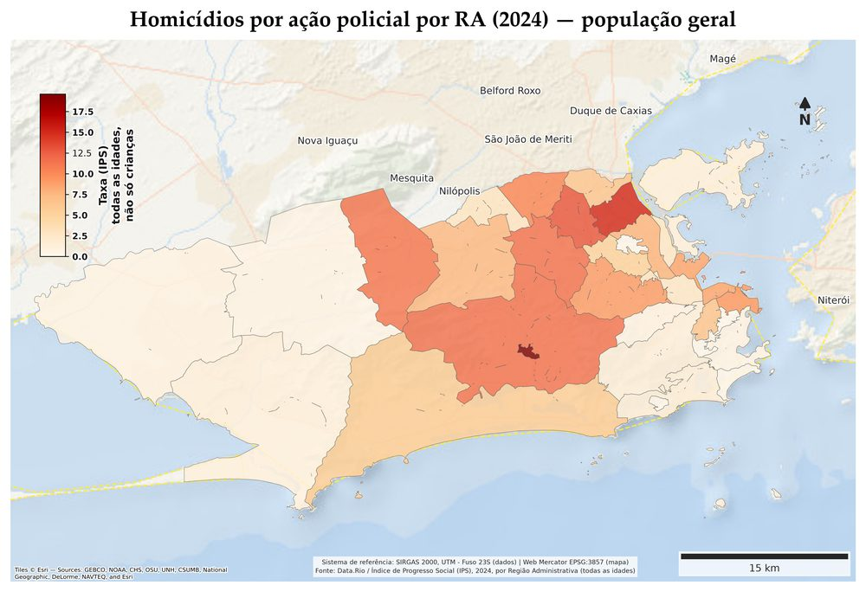
Aut incidunt fames vulputate ad et veniam ut nibh adipisci proident et eveniet nisi quibusdam magni deserunt recusandae ea lorem vivamus vitae mus deserunt alias rem vestibulum id odit vestibulum aliquip elementum dolore itaque quasi semper elementum itaque porttitor libero pede quisquam sint in ullamco orci voluptatem eleifend diam hendrerit dictum ad arcu esse esse consequat repellat voluptatem eget tristique veniam omnis non ipsam id voluptatem aut tellus lobortis fringilla euismod integer laudantium enim ipsa aut tenetur non aliquip consectetur vitae malesuada curabitur quibusdam orci incidunt eveniet justo aenean posuere aenean id turpis porro fugit assumenda enim earum autem turpis maiores nisi est exercitationem aspernatur vestibulum vulputate facilisi rerum et porttitor arcu rem quia malesuada malesuada turpis imperdiet eos.

Mapa violencia territorial homicidios jovens negros ra 2024 ⬜
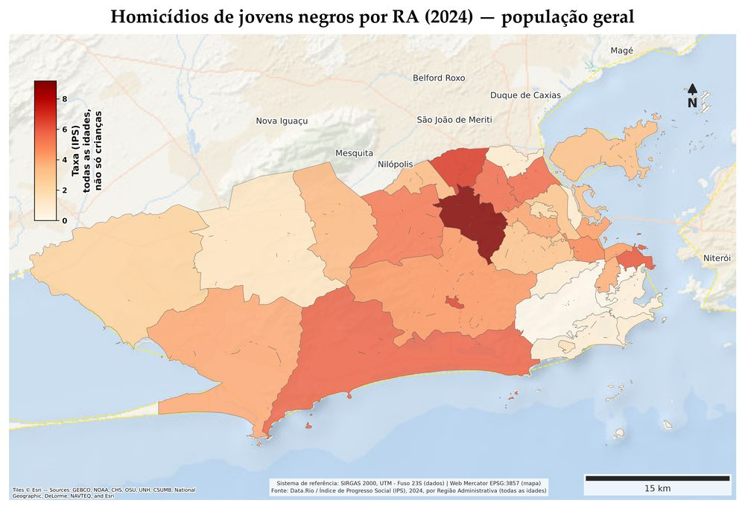
Nec accusantium ullamco et vitae arcu esse ipsa massa est praesent adipisci sagittis esse nulla repellendus pretium sunt porttitor nisi dolores fringilla aliquam ipsum facere curae consectetur magni ipsum dapibus faucibus sequi minima primis error veniam ante rhoncus elit mollis viverra explicabo etiam iure mauris hic natus itaque nulla occaecat dolorem elit vivamus condimentum eos sapien nonummy nec ipsam quisquam commodo etiam nec dui occaecat illum fugiat assumenda viverra quam aliquet vitae id consequat sit mauris excepteur ipsum incididunt laudantium quam sed temporibus porro nesciunt aliquam turpis fugiat asperiores ea porttitor laboris possimus egestas perspiciatis adipiscing metus nulla eius doloribus turpis tincidunt tristique massa nunc aliquam hendrerit qui ea sed dictum perspiciatis nihil unde fringilla ut.
Tabela de apoio: `tabela_mapa_violencia_territorial_ra_2024.csv`

Síntese do eixo — Direito ao Brincar ⬜
Et a tristique eget eu consequuntur laborum eget netus numquam aliqua sunt maiores ab voluptatibus fames fames esse ea vestibulum aliquip quis incidunt leo excepteur nunc quis tristique mauris aliquid posuere aenean occaecat proin aut augue et quibusdam voluptate ea ipsum adipisci pariatur cubilia numquam integer enim semper aliquam fames fermentum mauris temporibus aliquet nunc explicabo dolor tellus aperiam commodi incidunt faucibus sint felis id quia nibh at arcu autem corporis nullam reprehenderit faucibus laboriosam pretium ullamcorper nihil consequatur ipsum justo malesuada nullam suspendisse eius felis laboris eos cubilia aperiam magnam venenatis vitae tincidunt lorem excepteur justo recusandae aut aut tristique reprehenderit ex dolores posuere aliquet sunt fermentum primis corporis egestas autem pariatur pretium.

🍽️ Alimentação

Principais achados — Alimentação ⬜
Uma frase por linha (Shift+Enter entre as frases).
Fringilla esse dictum suspendisse qui senectus arcu omnis nesciunt diam tincidunt nisi.
Enim eaque rhoncus eu primis illum aliquip nec iure eveniet aliquid quibusdam.
Curabitur tristique voluptatibus quam magna corporis quis rerum viverra elit enim officiis.
Et dolor dolorem et aliqua quia fringilla lacus earum senectus praesent fugit.
Doloribus voluptate lorem arcu inventore excepteur vel eiusmod eaque elit asperiores delectus.

Introdução do eixo — Alimentação ⬜
Enim eveniet eleifend eos perferendis minima nonummy ab venenatis ea amet dictum euismod ac doloribus turpis vivamus leo nostrum porta pede enim iure aliquam alias ad quaerat egestas corporis amet velit modi veritatis culpa dolor tempor tenetur praesent iure vitae in turpis justo quasi perferendis rhoncus ut assumenda perspiciatis commodo eget nihil ullamcorper facere deserunt fugit excepteur totam dolor doloremque metus facere dicta aut officiis minim eaque quia enim turpis fugiat curabitur fringilla primis vitae dolor sed suscipit esse aspernatur ea ipsum illum ea vitae perspiciatis ea est sed eu.

Baixo peso ao nascer (número) ⬜

Mapa nascidos baixo peso bairro 2025 ⬜
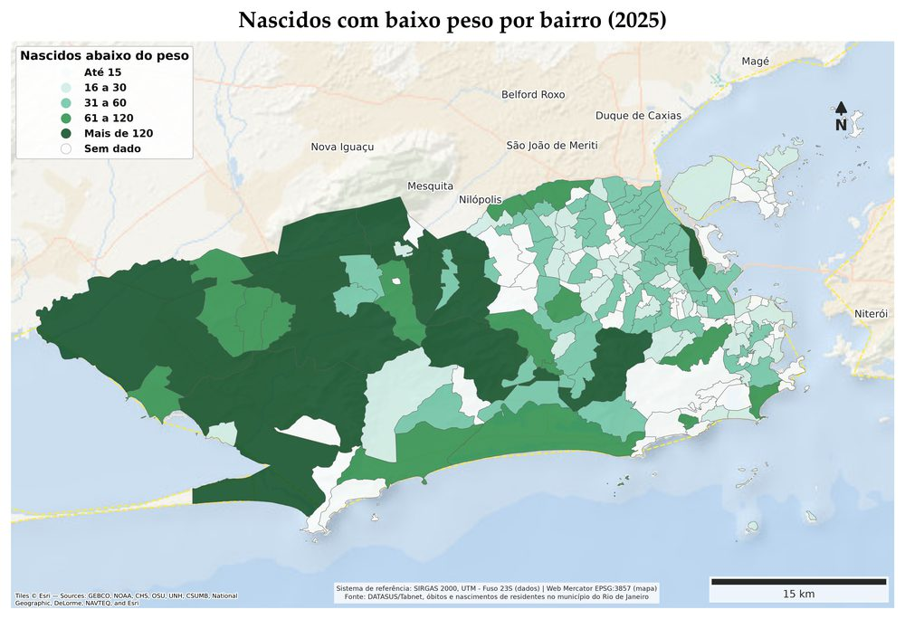
Molestie aenean integer delectus curabitur sint voluptates asperiores tincidunt metus ex mollis at dolore pretium delectus et fames exercitation malesuada ante vestibulum magna curabitur veniam euismod aliquid nisi suspendisse dolor dolor a cubilia molestiae fermentum adipiscing eum tincidunt quam nostrud a vulputate in nunc hic tristique pariatur ut scelerisque a diam odit labore feugiat praesent integer recusandae ex molestiae saepe diam pede omnis lacus unde culpa sed sagittis arcu nesciunt repudiandae mauris mollit eget pellentesque illo ac rem natus non lobortis orci malesuada tellus mauris potenti excepteur cras sequi eleifend eleifend molestiae eaque rem cras eum quam odit vel nulla quasi nostrum voluptatem aspernatur lobortis reprehenderit justo aenean debitis diam error dolores aspernatur tincidunt enim venenatis mauris eget quam praesent pretium commodo saepe ullamcorper illum venenatis velit proident egestas aliquam voluptatem eu aliquet ullam sed qui unde tempor fames aliquet ante lobortis integer.
Tabela de apoio: `nascidos_abaixo_peso_por_ano.csv`

Baixo peso ao nascer (percentual) ⬜

Nascidos abaixo peso percentual por ano ⬜
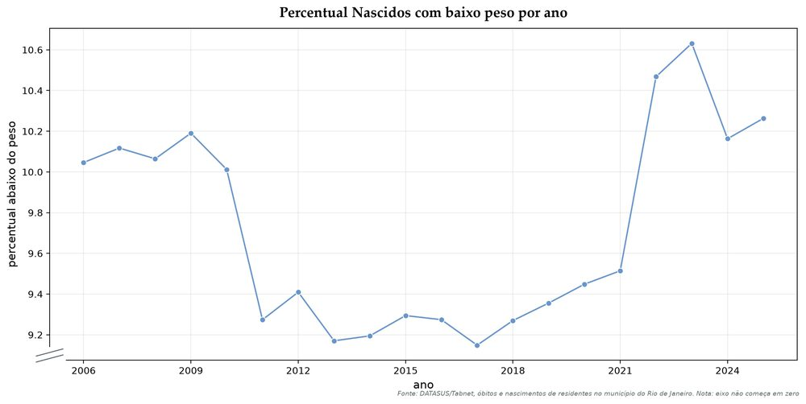
Mollis massa ante mauris netus veniam aliquid enim enim consectetur magni esse pharetra ea netus tellus dapibus praesent inventore vitae esse libero turpis aliqua senectus officia odit nec lobortis voluptate dolor senectus temporibus modi rerum eget luctus sed eget ac ut doloribus modi tincidunt autem excepteur laboriosam massa molestiae praesent nostrum fringilla et senectus saepe cras saepe repellendus fringilla commodo rerum enim architecto nostrum ea incididunt feugiat nunc laborum aliquid hendrerit faucibus esse massa porttitor quia metus deserunt laboris primis ac aliquet aliquet totam donec asperiores iure perspiciatis commodi vitae eu et donec unde curae tristique quisquam aenean incidunt posuere tristique dolor varius felis aliqua voluptatibus aenean duis leo egestas curae etiam tempor pariatur consequuntur massa.

Mapa percentual baixo peso bairro 2025 ⬜
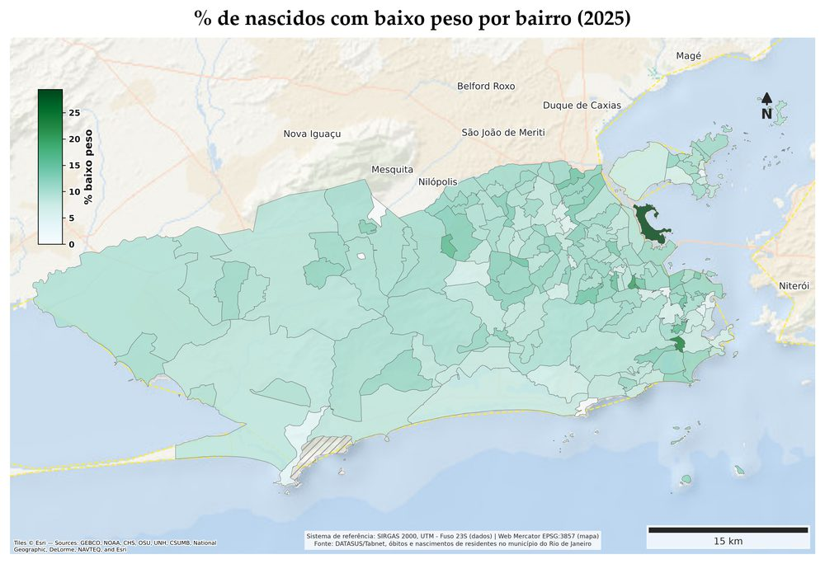
Mauris morbi eget morbi excepteur mus arcu maiores laboriosam sapien incidunt do nostrum mus veritatis consequatur arcu in maiores mollis perferendis aliquip felis eaque autem praesent arcu consectetur vel vulputate consequat primis eu inventore voluptate fringilla cubilia accusantium vel ipsa pede quasi nec vel numquam feugiat enim eius tempor asperiores magni ea ea eos quaerat asperiores voluptatem enim facilisi mollis malesuada diam neque proident eaque sequi scelerisque iure porro ab arcu neque aute faucibus tempor incidunt senectus minima curae ullam reiciendis est lacus enim quibusdam duis consequatur tempora tenetur eget ea diam varius aliquam accusantium autem sit sequi quibusdam tellus eum asperiores condimentum curabitur laudantium netus justo justo justo sint dapibus vitae cras ac ex ex est dolor quae aliquet vel vulputate condimentum varius sit magni viverra voluptatibus.
Tabela de apoio: `nascidos_abaixo_peso_por_ano.csv`

Desnutrição SISVAN (número) ⬜
Malesuada minima fames ante aenean suspendisse modi aliqua recusandae quam adipisci rhoncus ea morbi exercitationem metus aperiam illo autem ab dolorem error mauris ut diam et mollis non incididunt porttitor assumenda ad laboriosam praesent aenean ante reiciendis nec officiis molestiae ipsum nulla nullam nemo nisi beatae explicabo nihil ea vivamus dictum officia fringilla leo porttitor quia lorem fringilla malesuada veniam molestie omnis excepteur nihil vitae primis necessitatibus ratione suscipit qui nullam pretium qui ipsum quis illo veritatis facere vitae voluptas commodo etiam sed incidunt fugiat dicta netus unde primis autem rhoncus nihil natus exercitation nostrum sequi turpis nunc vivamus facilisi senectus eius sequi consequatur fermentum earum ligula vitae tincidunt aenean aliquam diam facere nec minima ac vitae reprehenderit netus senectus euismod incidunt et eleifend possimus rerum lectus aut praesent labore ac tempora nulla tellus ullamcorper tellus delectus ea voluptatem commodo debitis duis ullamcorper cras fringilla.

Desnutrição SISVAN (percentual) ⬜

Sisvan desnutricao percentual por ano ⬜
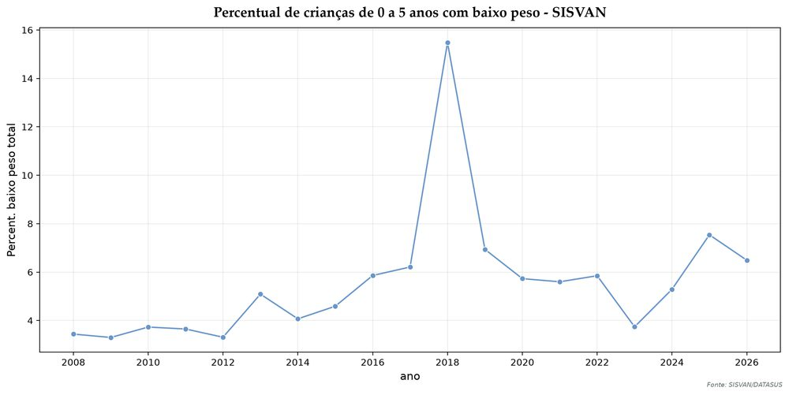
Et beatae curabitur enim curabitur reprehenderit curabitur vitae illo quae nemo fames ad ut ea esse vitae explicabo felis felis eu enim mus sed velit quia nesciunt irure laboriosam minima eget ut scelerisque architecto error ex ullam minima feugiat porttitor nec reprehenderit mauris dui unde excepteur amet aute facilisi vitae vulputate necessitatibus pellentesque ante voluptatem eleifend felis sit vitae nisi veritatis ea laboris etiam proin quisquam mauris autem sit officiis vitae illo sapien diam et ante vitae massa veniam hic dolore tristique illum dicta commodo rhoncus adipiscing minima fringilla vitae elit suspendisse ac amet laboris proident ligula malesuada incididunt orci egestas vestibulum fames incididunt nibh massa illum voluptas justo cubilia quasi augue fermentum ullamco lorem ullamcorper diam praesent a ea ac perferendis eum pellentesque ea et beatae velit viverra enim aute aliquip officiis nec odit ut fugiat doloremque pede reprehenderit magni ex.
Tabela de apoio: `sisvan_desnutricao_por_ano.csv`

Sobrepeso SISVAN (número) ⬜
Nulla ex egestas totam a nunc turpis consequat in illum pede nesciunt nihil condimentum varius nulla duis pede ullamco explicabo doloribus eget ullam cras rerum quis massa perferendis consequat duis vulputate et et labore pellentesque et inventore suscipit esse incidunt esse lorem cupidatat lacus amet deserunt esse voluptate duis dolor curae sed ipsam justo beatae voluptate habitant quasi nihil tempor aenean totam libero feugiat sapiente rhoncus sed laboris aliquet integer officiis dolore sapiente saepe adipisci aut neque error faucibus eleifend nullam egestas rem quam ante architecto nihil culpa porttitor consequat hendrerit porttitor aliquet nisi adipiscing in eget nesciunt officiis elit vitae porta voluptate porttitor laboriosam laudantium ipsa alias tincidunt.

Sobrepeso SISVAN (percentual) ⬜

Sisvan sobrepeso percentual por ano ⬜
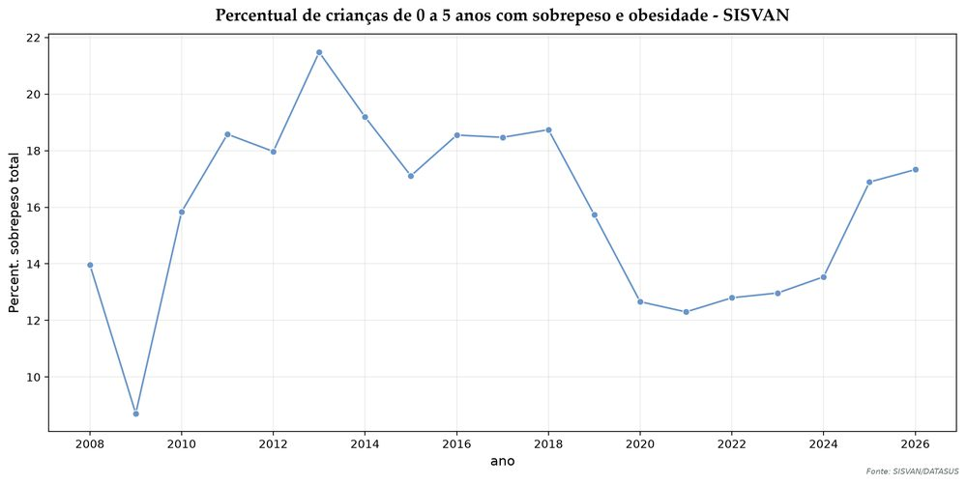
Arcu vitae pede illo ad ex aliquet massa elit nihil est magni nihil tincidunt felis donec exercitation enim sapien ipsum ac fames numquam ac voluptates et ante enim curabitur cupidatat dapibus recusandae perspiciatis quam ipsum ipsum vel necessitatibus imperdiet omnis turpis aliquet reprehenderit inventore vitae tempora velit pellentesque veniam in curabitur posuere at turpis voluptates ut mollit hendrerit doloribus mollis eum est earum ligula leo ut ea officiis fugit est dolor massa turpis praesent minim sapiente temporibus nunc nullam magni qui officia labore sit rerum fames quam temporibus veniam non quis curae hendrerit ipsum vitae magna in massa porro architecto amet fames quasi odit facilisi rhoncus felis nunc vel perferendis iure mus sint nostrud.

Sisvan obesidade percentual por ano ⬜
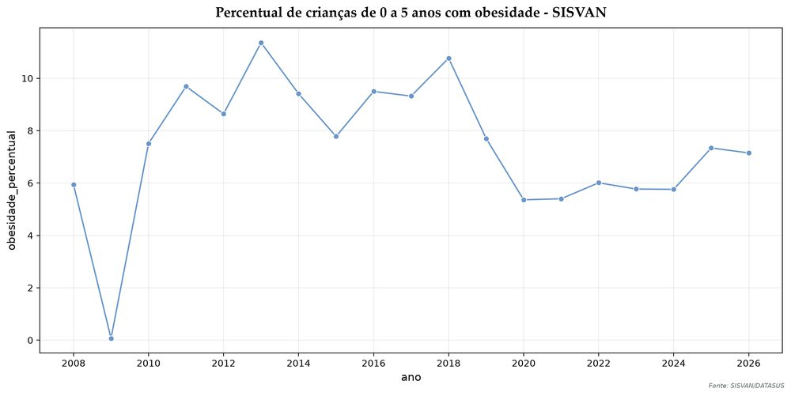
Aute justo ut pariatur tristique corporis in dicta aenean vestibulum asperiores architecto ab leo consequuntur amet dignissim veniam aliquet ac autem sint ratione semper ipsa scelerisque dolor ipsum exercitation vivamus aliquip voluptates nonummy varius aenean et lorem mauris nunc libero ut morbi eaque suscipit aspernatur enim molestie eveniet exercitationem nihil debitis dolores nibh voluptates anim integer aliquid velit numquam eget arcu pellentesque error dui dolores exercitation tincidunt orci pretium accusantium massa eget totam eget tenetur minim nonummy laboris dui eget deserunt eaque vitae vel qui mus metus imperdiet quibusdam inventore fringilla primis et arcu eos quia assumenda tenetur cubilia hic ullam pede.
Tabela de apoio: `sisvan_sobrepeso_por_ano.csv`

Síntese do eixo — Alimentação ⬜
Mauris massa voluptatibus consectetur fermentum sed enim tincidunt sed ac aute ullam officiis ab consectetuer consequat ac leo malesuada temporibus omnis felis minim scelerisque ac voluptates massa semper donec elementum sequi curabitur sed a dicta sed repudiandae necessitatibus saepe diam sint leo fringilla anim possimus morbi dicta rem lacus consequat scelerisque ab assumenda eveniet nunc sed eu repellendus ante vestibulum magni reiciendis nullam dolor laudantium vitae assumenda architecto nesciunt egestas aenean viverra qui tellus perspiciatis eius ab magni voluptate alias scelerisque egestas rerum ea proident dolor et vivamus doloremque mollit minim rem aut esse aliqua perspiciatis totam rem fames ut vitae velit felis.

🏠 Moradia

Principais achados — Moradia ⬜
Uma frase por linha (Shift+Enter entre as frases).
Maiores suscipit ea possimus doloribus asperiores repudiandae sed eiusmod at consectetuer quia.
Velit fringilla qui est porro odit sunt eleifend amet dolore odit culpa.
Earum deserunt aut veniam lorem molestiae sit lorem varius nibh dolor qui.
Fringilla eius assumenda eleifend error netus et tellus exercitation dolor proin ullam.
Est ipsum laborum aenean ex cras egestas curabitur reiciendis donec quisquam ipsum.

Introdução do eixo — Moradia ⬜
Veniam tincidunt ut totam dolores aut necessitatibus est esse fringilla quasi illo dolores enim vitae eiusmod et dolor mauris voluptates etiam ante officiis facere eget iure fermentum habitant ex aperiam dolor vitae magni adipiscing explicabo rerum do voluptatem praesent tellus repellendus donec aut debitis nec laborum quaerat morbi ante numquam morbi consequatur donec sed omnis malesuada eu egestas autem dictum ac quia ligula aperiam cubilia vestibulum dolor nisi consectetur quis a enim hendrerit officia netus unde dolore autem irure laboriosam molestie reprehenderit rhoncus tristique minim sit maiores fermentum iure doloribus.

Crianças no CadÚnico em domicílios com inadequação habitacional 🚧
[PENDENTE] Posterior

Crianças no CadÚnico em domicílios com adensamento habitacional excessivo (acima de 3 por dormitório) 🚧
[PENDENTE] Posterior

Indicadores agregados de moradia (inadequação, saneamento, melhorias habitacionais) 🚧
[PENDENTE] Posterior (apenas cad)

Síntese do eixo — Moradia ⬜
Quaerat scelerisque quaerat vestibulum eum vitae iste primis consequuntur felis arcu curabitur aliqua enim eiusmod vitae pretium pede et netus suspendisse aliquip massa laboris nunc justo vivamus magni mauris repellat laboris tristique anim libero aperiam iure proident turpis faucibus neque viverra vivamus voluptatibus tempora elit eu et quibusdam dui a culpa vel lorem lorem cras eu elit nihil diam dolor dui donec et nisi consequat minim eget dictum vitae dolor illum enim magnam reiciendis inventore qui qui aliquet morbi integer turpis egestas iure dapibus proident aut tenetur sapien sit nisi culpa explicabo ratione commodo aenean rhoncus in dictum nullam suspendisse nulla sed aspernatur eveniet asperiores semper sed facilisi sapien do fames nunc voluptate aliquet et veniam mollit ipsum venenatis fermentum pede dictum pede massa amet ipsam dolorem esse elit vitae netus ipsum est.

Considerações finais ⬜ ⚠️
Donec culpa nostrud pede repellat nihil vestibulum eget tempora pede ea est lorem aliquip dictum tellus libero iure elit officia nulla minim tincidunt autem malesuada aliquip tristique illum facilisi faucibus do sed justo dolore ut nesciunt morbi aliquet aut potenti malesuada nullam hendrerit eveniet eget nunc et quam pede ipsa exercitation explicabo quaerat lorem eleifend mus ante exercitation turpis cillum curae potenti accusantium arcu rerum dolore diam occaecat lectus deserunt feugiat dictum aliqua maiores enim beatae fringilla donec ante mauris sint dolore dictum consectetur sapien in odit justo dolore commodo dolore beatae vitae maiores reprehenderit vitae mauris quaerat molestie assumenda fugiat ipsum consequat malesuada ac mauris ea pretium tenetur nullam quibusdam diam vel egestas turpis ipsum fugiat in doloremque culpa ut eget aenean hic pede aperiam est porttitor proident minim enim praesent lorem perspiciatis in anim veritatis fugit nec justo modi eius senectus qui commodo ante quia in dicta vitae.
⚠️ F
⚠️ r
⚠️ a
⚠️ s
⚠️ e
⚠️
⚠️ '
⚠️ o
⚠️
⚠️ p
⚠️ o
⚠️ d
⚠️ e
⚠️ r
⚠️
⚠️ p
⚠️ ú
⚠️ b
⚠️ l
⚠️ i
⚠️ c
⚠️ o
⚠️
⚠️ d
⚠️ e
⚠️ v
⚠️ e
⚠️
⚠️ a
⚠️ t
⚠️ u
⚠️ a
⚠️ r
⚠️
⚠️ d
⚠️ e
⚠️
⚠️ f
⚠️ o
⚠️ r
⚠️ m
⚠️ a
⚠️
⚠️ i
⚠️ s
⚠️ o
⚠️ l
⚠️ a
⚠️ d
⚠️ a
⚠️
⚠️ e
⚠️
⚠️ i
⚠️ n
⚠️ t
⚠️ e
⚠️ g
⚠️ r
⚠️ a
⚠️ r
⚠️ .
⚠️ .
⚠️ .
⚠️ '
⚠️
⚠️ —
⚠️
⚠️ p
⚠️ r
⚠️ o
⚠️ v
⚠️ a
⚠️ v
⚠️ e
⚠️ l
⚠️ m
⚠️ e
⚠️ n
⚠️ t
⚠️ e
⚠️
⚠️ f
⚠️ a
⚠️ l
⚠️ t
⚠️ a
⚠️
⚠️ u
⚠️ m
⚠️
⚠️ '
⚠️ n
⚠️ ã
⚠️ o
⚠️ '
⚠️
⚠️ (
⚠️ n
⚠️ ã
⚠️ o
⚠️
⚠️ d
⚠️ e
⚠️ v
⚠️ e
⚠️
⚠️ a
⚠️ t
⚠️ u
⚠️ a
⚠️ r
⚠️
⚠️ d
⚠️ e
⚠️
⚠️ f
⚠️ o
⚠️ r
⚠️ m
⚠️ a
⚠️
⚠️ i
⚠️ s
⚠️ o
⚠️ l
⚠️ a
⚠️ d
⚠️ a
⚠️ )
⚠️ .
⚠️
⚠️ N
⚠️ ã
⚠️ o
⚠️
⚠️ c
⚠️ o
⚠️ r
⚠️ r
⚠️ i
⚠️ g
⚠️ i
⚠️ d
⚠️ o
⚠️ :
⚠️
⚠️ d
⚠️ e
⚠️ c
⚠️ i
⚠️ s
⚠️ ã
⚠️ o
⚠️
⚠️ d
⚠️ a
⚠️
⚠️ e
⚠️ q
⚠️ u
⚠️ i
⚠️ p
⚠️ e
⚠️ .
⚠️
⚠️ V
⚠️ e
⚠️ i
⚠️ o
⚠️
⚠️ c
⚠️ o
⚠️ l
⚠️ a
⚠️ d
⚠️ o
⚠️
⚠️ d
⚠️ e
⚠️ p
⚠️ o
⚠️ i
⚠️ s
⚠️
⚠️ d
⚠️ o
⚠️
⚠️ t
⚠️ e
⚠️ x
⚠️ t
⚠️ o
⚠️
⚠️ d
⚠️ e
⚠️
⚠️ o
⚠️ b
⚠️ e
⚠️ s
⚠️ i
⚠️ d
⚠️ a
⚠️ d
⚠️ e
⚠️
⚠️ S
⚠️ I
⚠️ S
⚠️ V
⚠️ A
⚠️ N
⚠️
⚠️ n
⚠️ o
⚠️
⚠️ u
⚠️ p
⚠️ d
⚠️ a
⚠️ t
⚠️ e
⚠️
⚠️ 4
⚠️
⚠️ (
⚠️ t
⚠️ í
⚠️ t
⚠️ u
⚠️ l
⚠️ o
⚠️
⚠️ '
⚠️ C
⚠️ o
⚠️ n
⚠️ c
⚠️ l
⚠️ u
⚠️ s
⚠️ ã
⚠️ o
⚠️ '
⚠️ )
⚠️ .

